ИНФРАСТРУКТУРА ЭЛЕКТРОННОГО ПРАВИТЕЛЬСТВА

Методические рекомендации по работе с СМЭВ4

Версия 3.19.0

**СМЭВ4**

Листов 124

Москва, 2025

Содержание

1 Введение 5

1.1 Общие Сведения 5

1.1.1 Нормативно-правовые основания 5

1.2 Виды информационного обмена с использованием СМЭВ 6

1.2.1 Классификация регламентированных SQL-запросов 6

1.3 Участники информационного обмена с использованием СМЭВ4 7

1.4 Информационный обмен участников взаимодействия с использованием СМЭВ4 9

1.4.1 Обмен с использованием Регламентированных SQL-запросов 9

1.4.1.1 Общее описание информационного обмена 9

1.4.1.2 Требования к участникам взаимодействия 9

1.4.1.2.1 Требования к Поставщикам данных 9

1.4.1.2.2 Требования к Потребителям данных 10

1.4.1.3 Взаимодействие участников обмена 10

1.4.1.4 Информационный обмен с использованием SQL-РЗ 11

1.4.2 Обмен с использованием Рассылок 14

1.4.2.1 Общее описание информационного обмена 14

1.4.2.2 Требования к участникам взаимодействия 16

1.4.2.2.1 Требования к Поставщикам данных 16

1.4.2.2.2 Требования к Потребителям данных 17

1.4.2.3 Взаимодействия участников обмена 18

1.4.2.4 Описание этапов 18

1.4.2.4.1 Регистрация подписки 18

1.4.2.4.2 Информационный обмен по Рассылке 21

1.4.2.4.3 Удаление подписки 24

1.4.3 Обмен с использованием запросов к REST-сервису ИС Ответчика 26

1.4.3.1 Общее описание информационного обмена 26

1.4.3.2 Требования к участникам взаимодействия 26

1.4.3.2.1 Требования к Ответчикам 26

1.4.3.2.2 Требования к Инициаторам запросов 27

1.4.3.3 Взаимодействие участников обмена 27

1.4.3.4 Описание этапов 28

1.4.3.4.1 Регистрация в СМЭВ4 REST-сервиса ИС Ответчика 28

1.4.3.4.2 Информационный обмен с использованием REST-РЗ 29

1.5 Метаданные СМЭВ4 33

1.5.1 Поддерживаемые форматы 33

1.5.2 Модель данных Витрины Поставщика данных 38

1.5.3 Профиль Витрины Поставщика данных 38

1.5.4 Определения Регламентированных SQL-запросов 39

1.5.4.1 Содержание Регламентированного SQL-запроса 39

1.5.4.2 Правила/ограничения использования 40

1.5.4.3 Правило создания представлений 41

1.5.5 Подписки Потребителей данных СМЭВ4 на регламентированный запрос типа «Рассылка» 41

1.5.6 REST-сервисы ИС Ответчиков 43

1.5.7 Права доступа Потребителя данных СМЭВ4 на доступ к данным 50

1.5.7.1 Право доступа на выполнение произвольных SQL-запросов 50

1.5.7.2 Право доступа на выполнение Регламентированных SQL-запросов 50

1.5.7.3 Право доступа на выполнение запросов к REST-сервису ИС Ответчика 51

1.5.7.4 Право доступа на Рассылку 51

1.5.7.5 Право доступа на получение запросов и ответов из хранилища 51

1.6 Типы данных СМЭВ4 52

2 Описание подключения к СМЭВ4 54

2.1 Подключение участников взаимодействия с использованием СМЭВ4 54

2.2 Протокол взаимодействия Агента СМЭВ4 и Витрины Поставщика данных 54

2.2.1 Перечень топиков брокера сообщений Apache Kafka 54

2.3 Протокол взаимодействия Агента СМЭВ4 и ИС Потребителя данных 56

2.3.1 REST-интерфейс Агента СМЭВ4 для SQL-запросов к Витринам данных 56

2.3.1.1 Выполнение SQL-запросов (синхронный режим) 56

2.3.1.1.1 HTTP-запрос выполнения SQL-РЗ 56

2.3.1.1.2 HTTP-запрос выполнения SQL-запроса (с возможностью использования надстроек) 58

2.3.1.1.3 Ответ на HTTP-запрос 59

2.3.1.2 Выполнение SQL-запросов (асинхронный режим) 62

2.3.1.2.1 HTTP-запрос выполнения SQL-запроса (метод POST) 62

2.3.1.2.1.1 HTTP-запрос выполнения SQL-РЗ 62

2.3.1.2.1.2 HTTP-запрос выполнения SQL-РЗ (с возможностью использования надстроек) 64

2.3.1.2.1.3 Ответ на HTTP-запрос 65

2.3.1.2.2 HTTP-запрос получения результата ранее переданного асинхронного SQL-запроса (метод GET) 66

2.3.1.2.2.1 HTTP-запрос 66

2.3.1.2.2.2 Ответ на HTTP-запрос 67

2.3.1.2.3 HTTP-запрос на удаление результата выполнения ранее переданного асинхронного SQL-запроса (метод DELETE) 68

2.3.1.2.3.1 HTTP-запрос 68

2.3.1.2.3.2 Ответ на HTTP-запрос 69

2.3.1.3 Выполнение SQL-запроса с табличным параметром 70

2.3.1.3.1 HTTP-запрос выполнения SQL-запроса с табличным параметром 70

2.3.1.3.2 HTTP-запрос выполнения SQL-запроса с табличным параметром (с возможностью использования надстроек) 72

2.3.1.4 Выполнение запросов на получение BLOB по ссылке 73

2.3.1.4.1 HTTP-запрос (вариант 1) 74

2.3.1.4.2 HTTP-запрос (вариант 2) 74

2.3.1.4.3 Ответ на HTTP-запрос 75

2.3.2 JDBC-интерфейс Агента СМЭВ4 для SQL-запросов к Витринам данных 76

2.3.2.1 Пример использования JDBC-драйвера в «Kotlin» 76

2.3.2.2 Коды возврата 78

2.3.3 REST-интерфейс Агента СМЭВ4 для запросов к REST-сервису ИС Ответчика 78

2.3.3.1 HTTP-запрос 78

2.3.3.2 Ответ на HTTP-запрос 78

2.4 Протокол взаимодействия Агента СМЭВ4 и Витрины Потребителя данных 79

2.4.1 Перечень топиков брокера сообщений Apache Kafka 79

2.5 Протокол взаимодействия Агента СМЭВ4 и ИС Ответчика 80

3 Использование СМЭВ4 81

3.1 SQL-синтаксис 81

3.2 Выполнение регламентированных SQL-запросов 91

3.2.1 Правила выполнения 91

3.2.2 Примеры вызова и преобразования исходного запроса 92

3.2.3 Выполнение запроса с системным параметром 93

3.2.4 Выполнение запросов с использованием табличных параметров, передаваемых Потребителем данных для обогащения 96

3.2.4.1 Запрос с использованием REST-интерфейса 96

3.2.4.2 Запрос с использованием JDBC-интерфейса 97

3.2.5 Получение двоичных объектов в результатах запроса 97

3.2.6 Получение печатной формы в результатах запроса 99

3.2.7 Выполнение запроса с текстовым поиском 99

3.3 Выполнение запросов к REST-сервису ИС Ответчика 100

3.4 Сквозная идентификация запросов 101

3.5 Лимитирование регламентированных запросов Потребителя к информационным ресурсам Поставщика 103

3.5.1 Лимиты 103

3.5.2 Условия для добавления лимитов 103

3.5.3 Блокировки 104

3.5.4 Управление лимитами и блокировками 104

3.5.5 Алгоритм лимитирования 104

4 Приложение А Перечень типовых ошибок и пути их решения 107

5 Термины и сокращения 110

6 История изменений 118

# 1 Введение

## 1.1 Общие Сведения

Настоящий документ описывает правила и приёмы использования возможностей инфраструктуры электронного правительства (далее – ИЭП), которые позволяют участникам межведомственного взаимодействия (далее – УВ) решать задачи передачи сведений с использованием единого сервиса доступа к данным СМЭВ (Далее – СМЭВ4) между информационными системами участников взаимодействия (далее – ИС УВ).

Термины и сокращения, используемые в данном документе, представлены в соответствующем разделе.

### 1.1.1 Нормативно-правовые основания

Данный документ разработан в целях реализации и во исполнение:

* + Постановления Правительства Российской Федерации от 8 сентября 2010 года № 697 «О единой системе межведомственного электронного взаимодействия»;
  + Распоряжения Правительства Российской Федерации от 3 июня 2019 года №1189-р «Об утверждении Концепции создания и функционирования национальной системы управления данными и плана мероприятий («дорожную карту») по созданию национальной системы управления данными на 2019–2021 годы» (далее – Концепция);
  + Постановления Правительства Российской Федерации от 3 июня 2019 года № 710 «О проведении эксперимента по повышению качества и связанности данных, содержащихся в государственных информационных ресурсах»;
  + Федерального закона от 27 июля 2010 г. № 210-ФЗ «Об организации предоставления государственных и муниципальных услуг»;
  + мероприятий федерального проекта «Цифровое государственное управление» национальной программы «Цифровая экономика», утверждённой на заседании правительственной комиссии по цифровому развитию, использованию информационных технологий для улучшения качества жизни и условий ведения предпринимательской деятельности под председательством Председателя Правительства Российской Федерации Д. А. Медведева. 25 декабря 2018 года:
    - 06.01.011.001.004 «Разработка функциональных и технических требований к информационным системам НСУД (включая требования к функциям получения, очистки и преобразования данных, хранения и обработки данных, визуального представления данных, управления метаданными, межведомственного взаимодействия);
    - 06.01.011.001.006 Разработка, адаптация программного обеспечения и разработка архитектуры и проектных решений на НСУД и ее части, внедрение функционала НСУД, включая пусконаладочные работы, проведение предварительных испытаний, проведение опытной эксплуатации, доработку программного обеспечения, дополнительную наладку технических средств и проведение приемочных испытаний НСУД в соответствии с 06.01.011.001.005.

## 1.2 Виды информационного обмена с использованием СМЭВ

Виды информационного обмена, поддерживаемые СМЭВ4, приведены в Таблица 1.1.

Таблица 1.1 Виды информационного обмена

|  |  |  |
| --- | --- | --- |
| № | Вид информационного обмена | Характеристика |
| 1 | Обмен с использованием SQL-запросов | Обмен с использованием регламентированных запросов типа «SQL-запрос».  Раздел 1.4.1 содержит описание данного вида обмена |
| 2 | Обмен с использованием Рассылок | Обмен данными с использованием регламентированных запросов типа «Рассылка» в соответствии с созданной подпиской.  Раздел 1.4.2 содержит описание данного вида обмена |
| 3 | Обмен с использованием запросов к REST-сервису ИС Ответчика | Обмен с использованием регламентированных запросов типа «Rest-сервис» к зарегистрированным в СМЭВ4 REST-сервисам ИС Ответчика.  Раздел 1.4.3 содержит описание данного вида обмена |

### 1.2.1 Классификация регламентированных SQL-запросов

Классификация Регламентированных SQL-запросов приведена в Таблица 1.2.

Таблица 1.2 Классификация Регламентированных SQL-запросов

|  |  |  |  |
| --- | --- | --- | --- |
| **По количеству Витрин**, в которых размещены данные, используемые в процессе выполнения запроса | *Простые запросы*  Запросы, которые обращаются к данным, размещённым в одной Витрине Поставщика данных | | *Распределённые запросы*  Запросы, которые обращаются к связанным данным, размещённым в двух или более Витринах Поставщика данных |
| **По типу условий отбора и способу обработки данных** | *Запросы по ключу*  Запросы, предполагающие отбор небольшого количества записей, относящихся к единичному объекту | *Аналитические запросы*  Запросы, предполагающие обработку значительного количества записей и предполагающие получение агрегатов, а не значений из отдельных атрибутов | *Выгрузки*  Запросы, обрабатывающие значительное количество записей, но не выполняющие вычисления, а возвращающие отобранные записи Потребителю данных |
| **По типу допустимой вариативности** | *Фиксированные*  Запросы, не предусматривающие каких-либо возможностей для Потребителя данных уточнить запрос | | *Параметризованные*  Запросы, содержащий в своём определении параметры, значения которых Потребитель данных задаёт непосредственно перед выполнением запроса |
| **По способу предполагаемого использования** | *Универсальные*  Запросы, атрибутный состав которых не имеет разметки, предполагающей какое-то специальное использование этого запроса | | *Многомерные*  Запросы, результат которого размечен так, что все возвращаемые атрибуты поделены на измерения и факты, таким образом многомерный запрос подходит для использования в средствах OLAP-анализа как источник данных |

Классификация Регламентированных SQL-запросов содержит 24 класса, представляющих собой различные комбинации классифицирующих признаков, приведённых в таблице.

Например:

* + универсальная простая фиксированная выгрузка;
  + многомерный распределённый аналитический фиксированный регламентированный запрос;
  + универсальный распределённый параметризованный запрос по ключу.

Значения классификаторов «универсальный», «простой» и «фиксированный» обычно не указываются и принимаются по умолчанию.

Например:

* + «универсальная изолированная фиксированная выгрузка» – это просто «выгрузка»;
  + «многомерный распределённый аналитический фиксированный регламентированный запрос» – это «многомерный распределённый аналитический регламентированный запрос».

## 1.3 Участники информационного обмена с использованием СМЭВ4

**Участник взаимодействия** - это орган или организация, участвующий в информационном обмене через СМЭВ4.

Рисунок - 1.1 иллюстрирует общую схему взаимодействия участников.

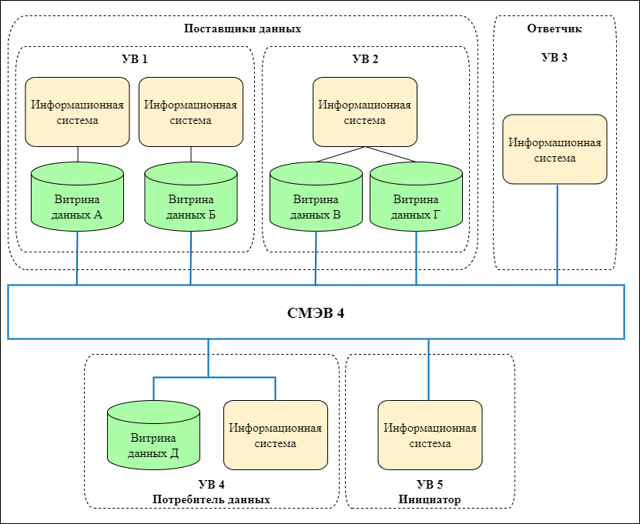

Рисунок - 1.1 Участники информационного обмена с использованием СМЭВ4

При участии в информационном обмене через СМЭВ4 УВ может одновременно выступать как в роли Поставщика и/или Ответчика, так и в роли Потребителя данных и/или Инициатора запроса в зависимости от используемого вида обмена.

*В информационных обменах с использованием Витрин данных* УВ может иметь роль Поставщика и Потребителя. Каждый УВ может выступать одновременно как в качестве Поставщика данных, предоставляя данные со своих Витрин, так и в качестве Потребителя данных, выполняя запросы к другим УВ.

**Потребители данных** имеют возможность получать сведения из Витрины Поставщиков данных следующими способами:

1. используя Регламентированный SQL-запрос (см. Раздел 1.4.1);
2. сформировав подписку на регламентированный запрос типа «Рассылка» и получая сведения в виде уведомлений об изменениях (см. Раздел 1.4.2).

**Поставщики данных** обеспечивают доступ к актуальным данным на Витринах:

1. размещают и актуализируют данные на Витринах;
2. осуществляют подключение Витрин к СМЭВ4;

*В информационных обменах с использованием запросов к REST-сервису ИС Ответчика* (без использования Витрин) УВ может иметь роль Инициатора и Ответчика. Каждый УВ может выступать одновременно как в качестве Ответчика, предоставляя данные c сервиса ИС, так и в качестве Инициатора запроса, выполняя запросы к другим УВ.

**Инициаторы запроса** имеют возможность получать сведения из ИС Ответчика, выполнив запрос к REST-сервису ИС Ответчика (см. Раздел 1.4.3).

**Ответчики** разворачивают REST-сервисы и предоставляют к нему доступ через СМЭВ4.

## 1.4 Информационный обмен участников взаимодействия с использованием СМЭВ4

Для осуществления информационного обмена с использованием СМЭВ4 должно быть обеспечено подключение ИС УВ к СМЭВ4 с помощью Агента СМЭВ4 в соответствии с «Руководством администратора Агента СМЭВ4» [1]

### 1.4.1 Обмен с использованием Регламентированных SQL-запросов

#### 1.4.1.1 Общее описание информационного обмена

Обмен с использованием регламентированных SQL-запросов для получения сведений из Витрины Поставщика данных.

Также данный механизм обеспечивает:

1. разграничение доступа ИС Потребителей данных к регламентированным SQL-запросам путём использования принципа выдачи/изъятия прав через ЛК УВ;
2. (опционально) лимитирования запросов ИС Потребителей данных к регламентированным SQL-запросам / Витринам данных;
3. (опционально) задание в ЕИП НСУД последовательности выполнения подзапросов к Витрине данных при регистрации распределенных регламентированных SQL-запросов.
4. (опционально) сохранение данных запросов и ответов, переданных в процессе информационного обмена.

Классификация Регламентированных SQL-запросов приведена в Разделе 1.2.1.

#### 1.4.1.2 Требования к участникам взаимодействия

##### 1.4.1.2.1 Требования к Поставщикам данных

Поставщик данных для участия в информационном обмене с использованием Регламентированных SQL-запросов должен выполнить следующие требования.

Таблица 1.3 Требования к Поставщикам данных

| № | Требования | Инструкция [2] |
| --- | --- | --- |
| 1 | Зарегистрировать ИС в СМЭВ4 | Инструкция приведена в документе «Регламент Правила и процедуры работы в СМЭВ 4» |
| 2 | Развернуть и настроить в своем контуре Агент СМЭВ4 | Инструкция приведена в «Руководство администратора Агента СМЭВ4» |
| 3 | Обеспечить сетевую связанность Агента с СМЭВ4 |
| 4 | Развернуть в своем контуре ПО Витрина данных | Исходные коды и документация ПО Витрина данных размещены в НФАП |
| 5 | Настроить ПО Витрина данных для взаимодействия с Агентом |
| 6 | Загрузить модель данных Витрины в СМЭВ4 | Инструкция приведена в «Инструкция по работе в ЕИП НСУД» |
| 7 | Связать Витрину данных и ИС |
| 8 | Зарегистрировать Регламентированные SQL-запросы в СМЭВ4 | Инструкция приведена в «Инструкция по работе в ЕИП НСУД» |
| 9 | Создать представление view  (только для витрин версии 2.0.0 и выше) | см. Раздел 1.5.4.3 |
| 10 | Добавить критерии доступа к Регламентированному SQL-запросу (Согласовать право доступа) | Инструкция приведена в «Руководство пользователя ЛК УВ» |

##### 1.4.1.2.2 Требования к Потребителям данных

Потребитель данных для участия в информационном обмене с использованием Регламентированных SQL-запросов должен выполнить следующие требования.

Таблица 1.4 Требования к Потребителям данных

| № | Требования | Инструкция [3] |
| --- | --- | --- |
| 1 | Зарегистрировать ИС в СМЭВ4 | Инструкция приведена в документе «Регламент Правила и процедуры работы в СМЭВ 4» |
| 2 | Развернуть и настроить в своем контуре Агент СМЭВ4 | Инструкция приведена в «Руководство администратора Агента СМЭВ4» |
| 3 | Обеспечить сетевую связанность Агента с СМЭВ4 |
| 4 | Обеспечить свободный объем оперативной памяти на стороне Агента не менее размера передаваемых и получаемых данных |
| 5 | Настроить ИС для выполнения запросов и обработки данных, получаемых от СМЭВ4 для взаимодействия с Агентом СМЭВ4 | См. Раздел 2.3 |
| 6 | Согласовать право доступа к Регламентированному SQL-запросу для своей ИС | Инструкция приведена в «Руководство пользователя ЛК УВ» |

#### 1.4.1.3 Взаимодействие участников обмена

1. Взаимодействие Ядра СМЭВ4 с Агентами СМЭВ4 осуществляется с использованием Протокола СМЭВ4.
2. Взаимодействие Агента Поставщика данных с Витриной Поставщика данных осуществляется с использованием зарезервированных топиков брокера сообщений Apache Kafka. Раздел 2.2.1 содержит перечень топиков Apache Kafka.
3. Взаимодействие ИС Потребителя с Агентом Потребителя осуществляется через REST или JDBC-интерфейс в соответствии со спецификацией в Разделе 2.3.

Рисунок - 1.2 иллюстрирует общую схему взаимодействия участников обмена.

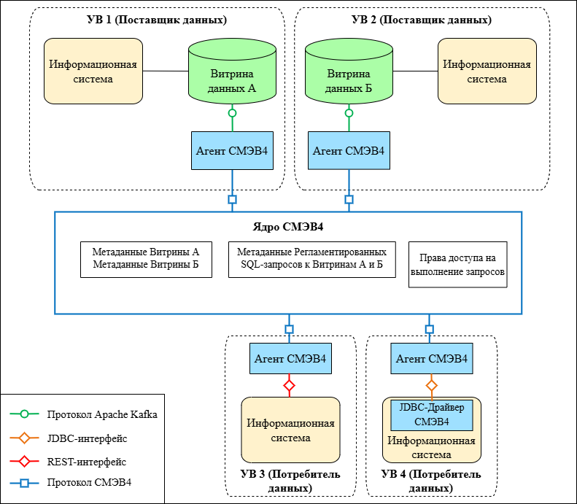

Рисунок - 1.2 Информационный обмен при выполнении Регламентированного SQL-запроса с использованием СМЭВ4

#### 1.4.1.4 Информационный обмен с использованием SQL-РЗ

Рисунок - 1.3 содержит диаграмму последовательности осуществления информационного обмена с использованием Регламентированных SQL-запросов.

*В контуре Потребителя данных (УВ 3 или 4 на схемах):*

1. ИС Потребителя данных передаёт SQL-запрос Агенту СМЭВ4. Передача запроса может осуществляться с использованием:
   * JDBC-подключения;
   * REST-интерфейса.

Настройки подключения выполняются в рамках настройки ИС для взаимодействия с Агентом СМЭВ4 согласно «Руководству администратора Агента СМЭВ4»[4].

Раздел 2.3 содержит Спецификацию взаимодействия.

1. Агент Потребителя данных проверяет наличие включенного режима блокировки на отправку запросов (см. Раздел 3.5.3). Дальнейшие шаги выполняются в случае отсутствия блокировки.
2. Агент Потребителя подписывает запрос ЭП ОВ.
3. Агент Потребителя передает полученный запрос в Ядро СМЭВ4.

*Ядро СМЭВ4 (после получения запроса от Агента Потребителя данных):*

1. Выполняет проверку ЭП ОВ, которой подписан запрос, проверку запроса на корректность и наличие у Потребителя доступа на выполнение запросов к данным. Если хотя бы одна из проверок возвращает отрицательный результат, то прекращает выполнение запроса и возвращает Агенту Потребителя соответствующую ошибку в качестве результата запроса.
2. Выполняет преобразование полученной мнемоники Регламентированного SQL-запроса в SQL-выражение в соответствии с загруженным определением и формирует один или несколько запросов в адрес Витрин Поставщиков данных (далее – подзапросы).
3. Выполняет проверку соответствия ограничениям, заданным в Ядре СМЭВ4:
   * на интенсивность запросов от ИС Потребителя данных за интервал времени;
   * на общий объем данных в запросе и подзапросах за интервал времени.

В случае превышения установленных ограничений Ядро СМЭВ4 прекращает выполнение запроса или подзапроса и возвращает Агенту Потребителя сообщение о включении режима блокировки. Агент Потребителя при получении такого сообщения активирует режим блокировки и отвечает ошибкой на запросы от Потребителя к заблокированному ресурсу.

1. Передаёт каждый подзапрос в соответствующий Агент Поставщика.

*В контуре Поставщика данных (УВ 1 и 2 на схемах):*

1. Агент Поставщика данных получает запрос и проверяет ЭП ОВ, которой подписан запрос.

Дополнительно для простых исходных запросов Потребителя данных в рамках получения подзапроса от Ядра СМЭВ4 в Агент Поставщика передается исходный запрос с ЭП ОВ и сертификатом Потребителя данных, отправившего исходный запрос.

*Если на стороне Агента Поставщика данных развернут и включен Сервис проверки полномочий:*

1. Сервис проверки полномочий выполняет проверку подтверждения доступа на выполнение Регламентированного SQL-запроса для Потребителя данных, отправившего запрос.

Если для запроса не подтвержден доступ, то Агент Поставщика прекращает выполнение запроса и возвращает Агенту Потребителя соответствующую ошибку в качестве результата запроса. При подтвержденном доступе выполнение запроса продолжается.

*В контуре Поставщика данных (УВ 1 и 2 на схемах):*

1. Агент Поставщика данных помещает запрос в зарезервированный топик брокера сообщений Apache Kafka.
2. Витрина данных формирует результат выполнения подзапроса.
3. Агент Поставщика данных считывает результат выполнения подзапроса из зарезервированного топика брокера сообщений Apache Kafka.
4. Агент Поставщика подписывает результат ЭП ОВ.
5. Агент Поставщика формирует ответ и передает его в Ядро СМЭВ4.

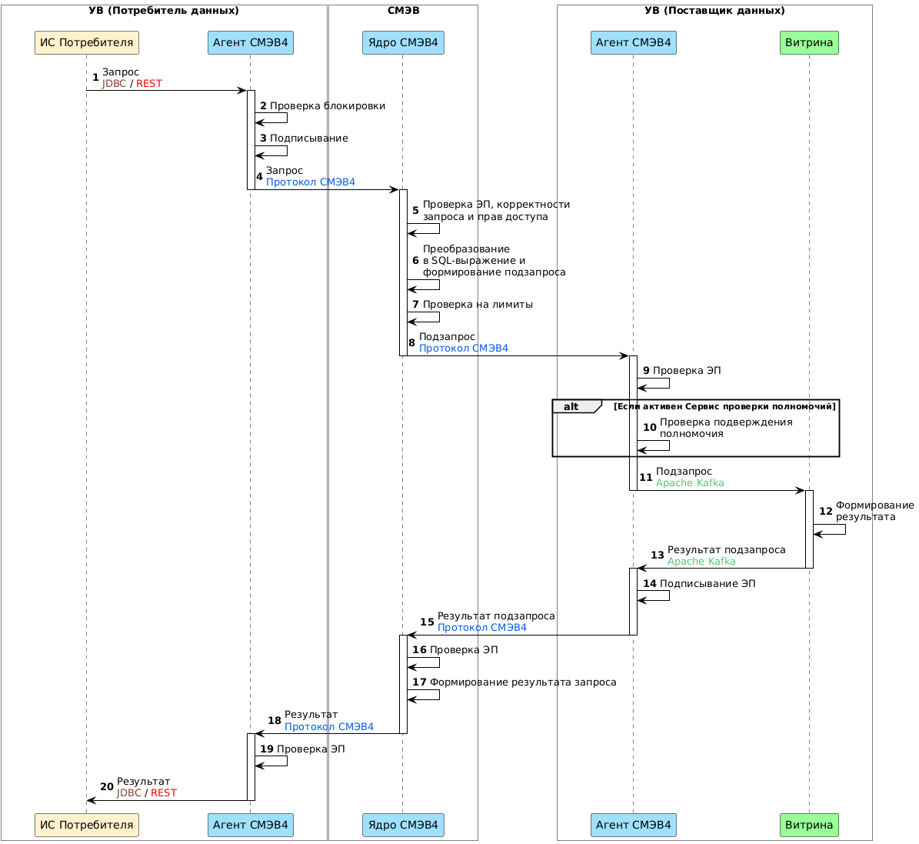

Рисунок - 1.3 Диаграмма последовательности процесса выполнения SQL-запроса

*Ядро СМЭВ4:*

1. Осуществляет проверку ЭП ОВ УВ.
2. После получения результатов по всем подзапросам Ядро СМЭВ4 формирует результат для исходного запроса. Если хотя бы по одному была получена ошибка, Ядро СМЭВ4 прекращает выполнение запроса и возвращает Агенту Потребителя соответствующую ошибку в качестве результата запроса.
3. Отправляет результат Агенту Потребителя.

*В контуре Потребителя данных (УВ 3 или 4 на схемах):*

1. Агент Потребителя данных проверяет ЭП ОВ.
2. Агент Потребителя данных передает ИС с использованием JDBC-подключения или REST-интерфейса результат запроса.

### 1.4.2 Обмен с использованием Рассылок

#### 1.4.2.1 Общее описание информационного обмена

СМЭВ4 и ПО «Витрина данных» позволяют организовать процесс автоматического:

* + информирования Потребителя данных об изменениях на Витрине Поставщика данных посредством передачи изменений (дельт);
  + размещения и актуализация данных из Витрины Поставщика данных в контуре Потребителя данных посредством передачи снапшота и дельт.

Такой обмен осуществляется по Подписке Потребителя данных на получение изменений данных с использованием регламентированного запроса типа «Рассылка» [5].

Подписка позволяет автоматически загружать изменения данных из Витрины Поставщика в Витрину Потребителя. Потребитель посылает запросы напрямую в свою Витрину, в результате чего сокращается продолжительность сеансов обмена.

|  |
| --- |
| Примечание: |
| Информационный обмен по подписке при возникновении сбоев может быть приостановлен. Приостановка обмена означает прекращение запроса новых дельт у Поставщика и отправки их Потребителю. Приём уведомлений о наличии новых дельт от Поставщика в Ядре СМЭВ4 продолжается. Приостановка и возобновление обмена осуществляется СЦ. |

Таблица 1.5 и Рисунок - 1.4 показывают виды подписок.

Таблица 1.5 Виды подписок

|  |  |  |
| --- | --- | --- |
|  | Вид | Характеристика |
| 1 | Простая | Подписка на один простой Регламентированный запрос типа «Рассылка» |
| 2 | Множественная | Подписка на несколько простых Регламентированных запросов типа «Рассылка» к таблицам одной Витрины данных |
| 3 | Распределённая | Подписка на один распределённый Регламентированный запрос типа «Рассылка» |

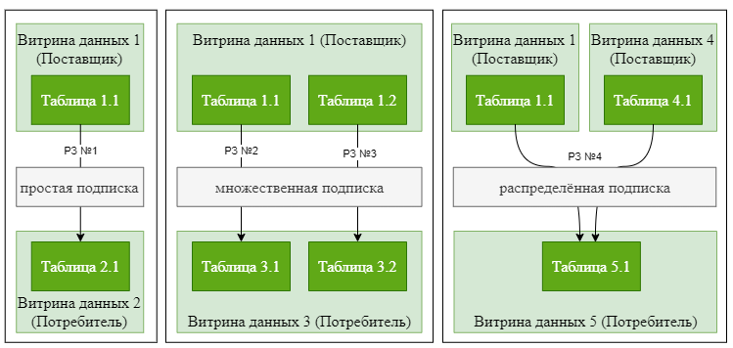

Рисунок - 1.4 Виды подписок

|  |
| --- |
| Примечание: |
| Множественная и распределённая подписки одновременно не работают на одной Витрине (Витрина 1 на Рисунок - 1.4 не может одновременно участвовать в подписках на схемах в центре и справа). |

Для использования Регламентированного запроса типа «Рассылка» в подписке, он должен удовлетворять следующим требованиям:

1. **Общие требования** к Регламентированного запроса типа «Рассылка» для использования в подписке:

1.1. Не допустимо использование в SQL-запросе параметров (за исключением статического where).

1.2. Не допустимо использование в SQL-запросе set operation («union», «minus», «intersect» и т.п.), оконных функций, коррелирующих подзапросов, группирующих функций, сортировок, common table expression, semi-join.

1.3. Используемые в запросе функции, должны поддерживаться Витринами Поставщиков.

1. Дополнительные требования **для нераспределённых подписок:**

2.1. Количество источников данных в SQL-запросе должно быть равно одному.

1. Дополнительные требования для **нераспределённых (множественных) подписок:**

3.1. Количество источников данных в SQL-запросе должно быть равно одному.

3.2. Во всех SQL-запросах должна быть указана одна и та же Витрина (таблицы могут быть разными).

1. Дополнительные требования **для распределённых подписок:**

4.1. Количество источников данных должно быть равно двум (обработка большего количества в СМЭВ4 не поддерживается).

4.2. Объединение данных в SQL-запросе должно осуществляться с помощью inner join (обработка outer join в СМЭВ4 не поддерживается).

Раздел 1.5.5 содержит описание метаданных подписки.

Жизненный цикл подписки состоит из следующих этапов:

1. подготовительные мероприятия для регистрации подписки в соответствии с Разделом 1.4.2.2;
2. регистрация подписки в СМЭВ4 и Витринах Поставщиков и Потребителей в соответствии с Разделом 1.4.2.4.1;
3. осуществление информационного обмена по подписке в соответствии с Разделом 1.4.2.4.2, включающего в себя:
   * уведомление о наличии дельты от Поставщика;
   * передачу уведомления о наличии дельты Потребителю;
   * запрос у Поставщика дельты по инициативе Потребителя или СМЭВ4;
   * передача дельты Потребителю;
4. удаление подписки в СМЭВ4 и Витринах Поставщиков в соответствии с Разделом 1.4.2.4.3.

Информационный обмен по Рассылке сопровождается следующими **ограничениями**:

1. Подписка не обновляется. При необходимости изменений формируется новая подписка с новым идентификатором.
2. В Витрине Потребителе недопустима произвольная запись данных, кроме процесса получения новых дельт от Витрины Поставщика.
3. Механизма ограничения объема пакета отправляемых дельт не предусмотрено.

#### 1.4.2.2 Требования к участникам взаимодействия

##### 1.4.2.2.1 Требования к Поставщикам данных

Поставщик данных для участия в информационном обмене по Рассылке должен выполнить следующие требования.

Таблица 1.6 Требования к Поставщикам данных для использования Рассылок

| № | Требование | Инструкция [6] |
| --- | --- | --- |
| 1 | Зарегистрировать ИС в СМЭВ4 | Инструкция приведена в документе «Регламент Правила и процедуры работы в СМЭВ 4» |
| 2 | Развернуть и настроить в своем контуре Агент СМЭВ4 | Инструкция приведена в «Руководство администратора Агента СМЭВ4» |
| 3 | Обеспечить сетевую связанность Агента с СМЭВ4 |
| 4 | Развернуть в своем контуре ПО Витрина данных | Исходные коды и документация ПО Витрина данных размещены в НФАП |
| 5 | Настроить ПО Витрина данных для взаимодействия с Агентом СМЭВ4 |
| 6 | Загрузить модель данных Витрины в СМЭВ4 | Инструкция приведена в «Инструкция по работе в ЕИП НСУД» |
| 7 | Связать Витрину данных и ИС |
| 8 | Зарегистрировать Регламентированный запрос типа «Рассылка», по которому будет выполняться подписка в СМЭВ4 | Через ЛК УВ, в соответствии с «Руководство пользователя ЛК УВ» |
| 9 | Добавить критерии доступа к Регламентированному запросу типа «Рассылка» |
| 10 | Согласовать право доступа Потребителя к Регламентированному запросу типа «Рассылка», по которому будет выполняться Подписка | Инструкция приведена в «Регламенте по подключению к СМЭВ4» |
| 11 | Зарегистрировать Подписку в СМЭВ4 |

##### 1.4.2.2.2 Требования к Потребителям данных

Потребитель данных для участия в информационном обмене по рассылке должен выполнить следующие требования.

Таблица 1.7 Требования к Потребителям данных для использования Рассылок

| № | Требование | Инструкция [7] |
| --- | --- | --- |
| 1 | Зарегистрировать ИС в СМЭВ4 | Инструкция приведена в документе «Регламент Правила и процедуры работы в СМЭВ 4» |
| 2 | Развернуть и настроить в своем контуре Агент СМЭВ4 | Инструкция приведена в «Руководство администратора Агента СМЭВ4» |
| 3 | Обеспечить сетевую связанность Агента с СМЭВ4 |
| 4 | Обеспечить свободный объем оперативной памяти на стороне Агента не менее размера передаваемых и получаемых данных |
| 5 | Развернуть в своем контуре ПО Витрина данных для хранения данных по подписке | Исходные коды и документация ПО Витрина данных размещены в НФАП |
| 6 | Настроить ПО Витрина данных для взаимодействия с Агентом СМЭВ4 |
| 7 | Загрузить модель данных Витрины в СМЭВ4 (модель-заглушка) | Инструкция приведена в «Инструкция по работе в ЕИП НСУД» |
| 8 | Связать Витрину данных и ИС |
| 9 | Согласовать право доступа к Регламентированному запросу типа «Рассылка», по которому будет выполняться Подписка с Поставщиком данных | Инструкция приведена в «Регламент Правила и процедуры работы в СМЭВ 4» |

#### 1.4.2.3 Взаимодействия участников обмена

1. Взаимодействие Ядра СМЭВ4 с Агентами СМЭВ4 осуществляется с использованием Протокола СМЭВ4.
2. Взаимодействие Агента Поставщика данных с Витриной Поставщика данных осуществляется с использованием зарезервированных топиков брокера сообщений Apache Kafka. Раздел 2.2.1 содержит перечень топиков Apache Kafka.
3. Взаимодействие Агента Потребителя данных с Витриной Потребителя осуществляется с использованием зарезервированных топиков брокера сообщений Apache Kafka. Раздел 2.4.1 содержит перечень топиков Apache Kafka;

Рисунок - 1.5 иллюстрирует общую схему взаимодействия участников обмена.

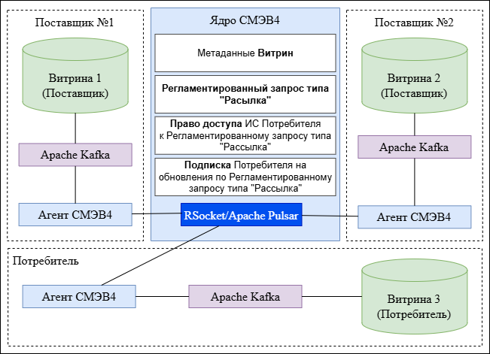

Рисунок - 1.5 Информационный обмен с использованием Рассылок

#### 1.4.2.4 Описание этапов

##### 1.4.2.4.1 Регистрация подписки

Рисунок - 1.6 демонстрирует порядок регистрации подписки, соответствующее описание процесса приведено ниже.

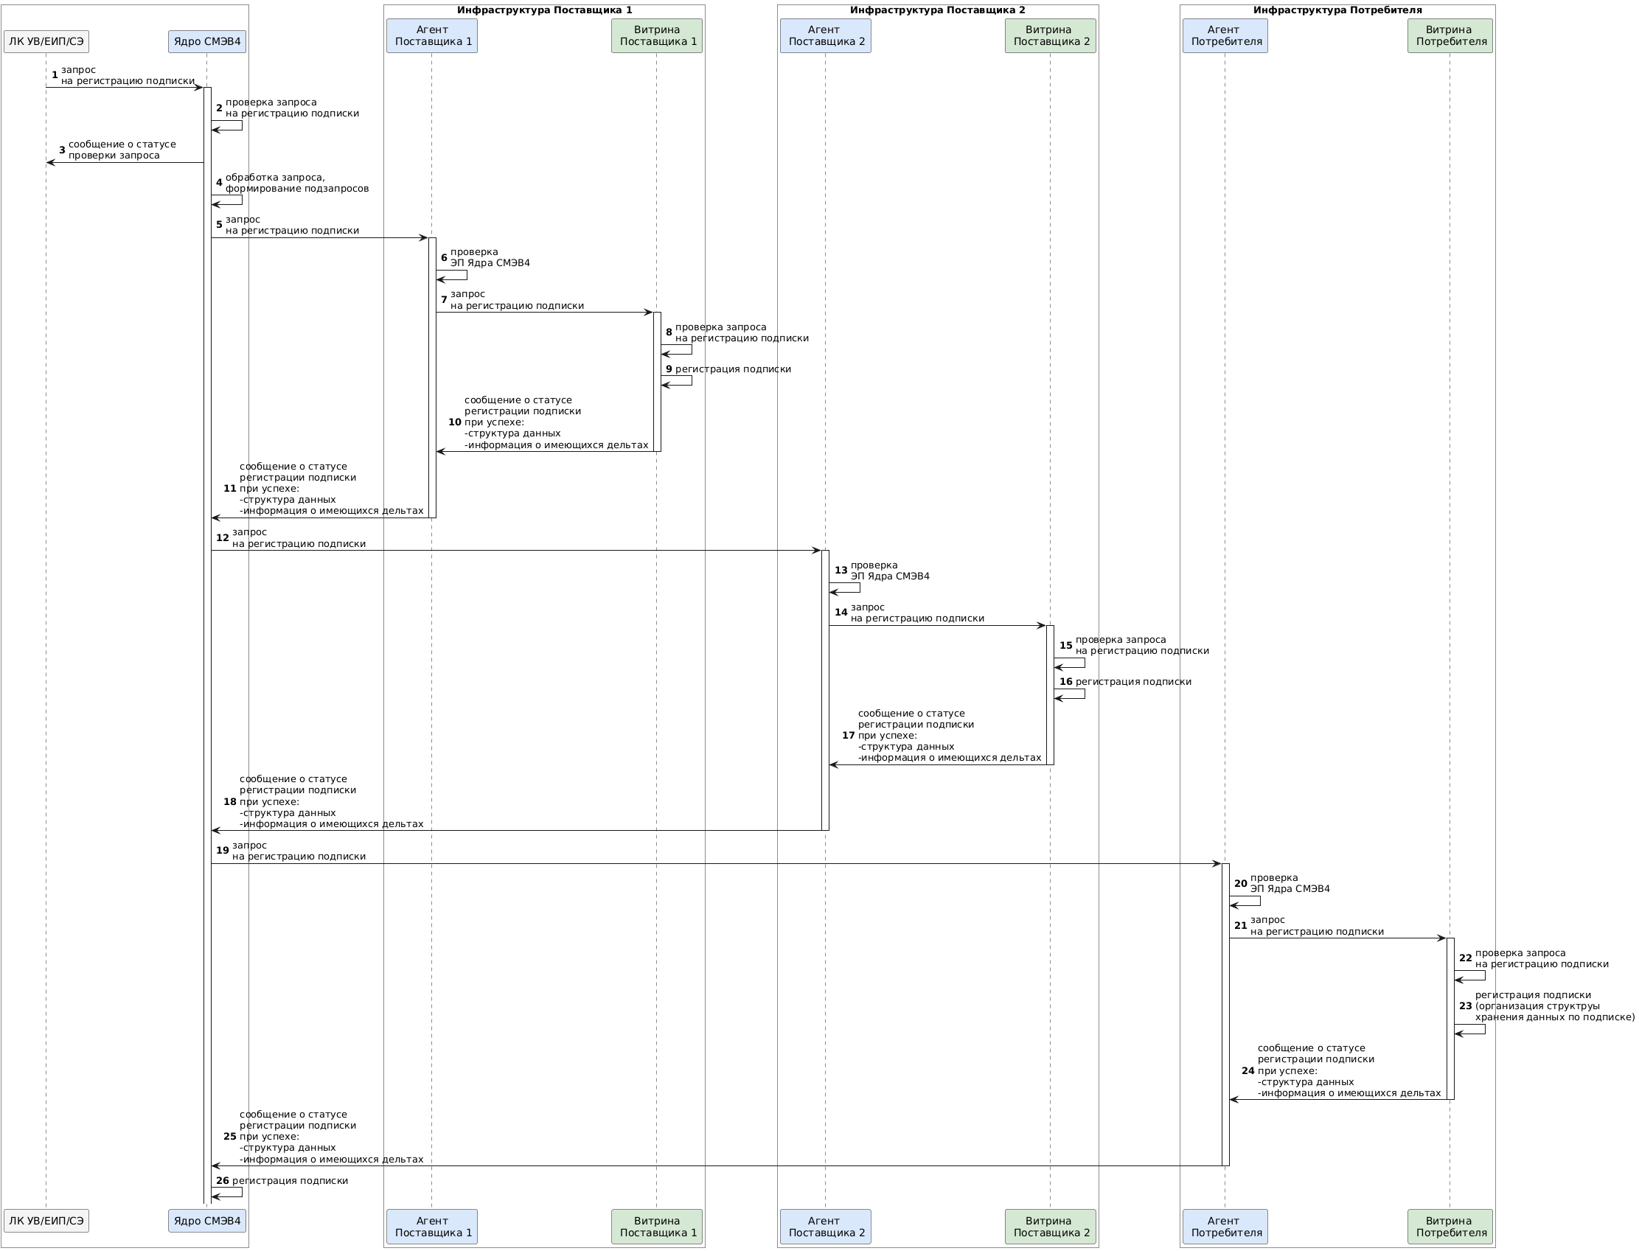

Рисунок - 1.6 Диаграмма последовательности – Регистрация подписки

1. Запрос на регистрацию подписки передаётся в СМЭВ4 в соответствии с Разделом 1.5.5.

*Ядро СМЭВ4:*

1. Осуществляет следующие проверки:
   * проверка уникальности идентификатора подписки в запросе;
   * в случае множественной подписки, проверка Регламентированных запросов типа «Рассылка» на то, что они нераспределённые и источникам во всех запросах является одна Витрина;
   * проверка Регламентированного запроса типа «Рассылка» на его наличие в СМЭВ4;
   * проверка соответствия Регламентированного запроса типа «Рассылка» требованиям для использования в подписке (приведены в Разделе 1.4.2.1);
   * проверка соответствия Регламентированных запросов на использование допустимого для информационного обмена по подписке количество Поставщиков;
   * проверка наличия зарегистрированных в СМЭВ4 Витрин Поставщиков и Потребителя;
   * проверка наличия прав доступа ИС Потребителя к Регламентированному запросу типа «Рассылка», указанному в регистрируемой подписке;
   * проверка является ли действующей версия Регламентированного запроса типа «Рассылка».
   * в случае распределённой подписки, проверка на отсутствие значения в поле «cronExpression».
2. Отправляет ответ со статусом обработки запроса.
3. Определяет перечень подзапросов:
   * если подписка нераспределённая, то формируется один подзапрос на получение дельты (тип - DATA);
   * если подписка распределённая, формирует набор подзапросов:
     + подзапрос ключей Витрины Поставщика 1 (тип - KEYS);
     + подзапрос ключей Витрины Поставщика 2 (тип - KEYS);
     + подзапрос ключей Витрины Поставщика 1 с фильтрацией по ключам Витрины Поставщика 2 (тип - KEYS_FILTERED);
     + подзапрос ключей Витрины Поставщика 2 с фильтрацией по ключам Витрины Поставщика 1 (тип - KEYS_FILTERED);
     + подзапрос дельты Витрины Поставщика 1 с фильтрацией по ключам Витрины Поставщика 2 (тип - DATA_FILTERED);
     + подзапрос дельты Витрины Поставщика 2 с фильтрацией по ключам Витрины Поставщика 1 (тип - DATA_FILTERED);
     + подзапрос объединения частей дельт на Потребителе (тип - FINAL).
4. ( 12 ) отправляет запрос на регистрацию подписки всем участвующим в подписке Поставщикам в соответствующие Агенты СМЭВ4.

*Агент Поставщика данных:*

1. ( 13 ) осуществляет проверку ЭП Ядра СМЭВ4;
2. ( 14 ) передает запрос на регистрацию подписки Витрине в топик <префикс>.replication.rq.

*Витрина Поставщика данных:*

1. ( 15 ) осуществляет проверку запроса на регистрацию подписки:
   * проверка уникальности идентификатора подписки;
   * проверка наличия витрины, указанной в подписке;
   * проверка наличия таблицы, указанной в подписке;
   * проверка корректности sql-запроса;
   * проверка соответствия полей sql-запроса таблице Витрины Поставщика;
   * проверка наличия атрибутов «primaryKey» и «shardingKey» в структуре итоговой таблицы.
2. ( 16 ) регистрирует подписку (устанавливает статус подписки – активная (OPENED))
3. ( 17 ) отправляет ответ в Агент Поставщика данных:
   * в случае успешной обработки запроса – структуру таблиц в топик <префикс>.replication.rs.
   * в случае неуспешной обработки запроса – уведомление об ошибке в топик <префикс>.replication.err.

*Агент Поставщика данных:*

11 ( 18 ). Пересылает структуру таблиц в Ядро СМЭВ4.

*Ядро СМЭВ4:*

1. Пересылает структуру таблиц Агенту Потребителя данных.

*Агент Потребителя данных:*

1. Осуществляет проверку ЭП Ядра СМЭВ4;
2. Передает в Витрину данных структуру таблиц с использованием топика <префикс>.replication.in.rq.

*Витрина Потребителя данных:*

1. Осуществляет проверку запроса на регистрацию подписки:
   * проверка уникальности идентификатора подписки;
   * проверка уникальности целевой таблицы подписки;
   * проверка корректности sql-запроса на объединение данных.
2. Регистрирует подписку (устанавливает статус подписки – активная (OPENED))
3. Отправляет ответ в Агент Потребителя данных:
   * в случае успешной обработки - уведомление об успешном создании структуры данных в топик <префикс>.replication.in.rs.
   * в случае неуспешной обработки - уведомление об ошибке в топик <префикс>.replication.in.err.

*Агент Потребителя данных:*

1. Отправляет в Ядро СМЭВ4 статус обработки структуры таблиц Витриной данных.

*Ядро СМЭВ4:*

1. Регистрирует подписку.

##### 1.4.2.4.2 Информационный обмен по Рассылке

Рисунок - 1.7 иллюстрирует порядок информационного обмена по рассылке, соответствующее описание процесса приведено ниже. Загрузка снапшота осуществляется аналогично последующей загрузке дельт.

*Витрина Поставщика данных:*

1. Передаёт в Агент Поставщика уведомление о наличии дельты в топик <префикс>.delta.notification.

*Агент Поставщика данных:*

1. Передаёт уведомление в Ядро СМЭВ4.

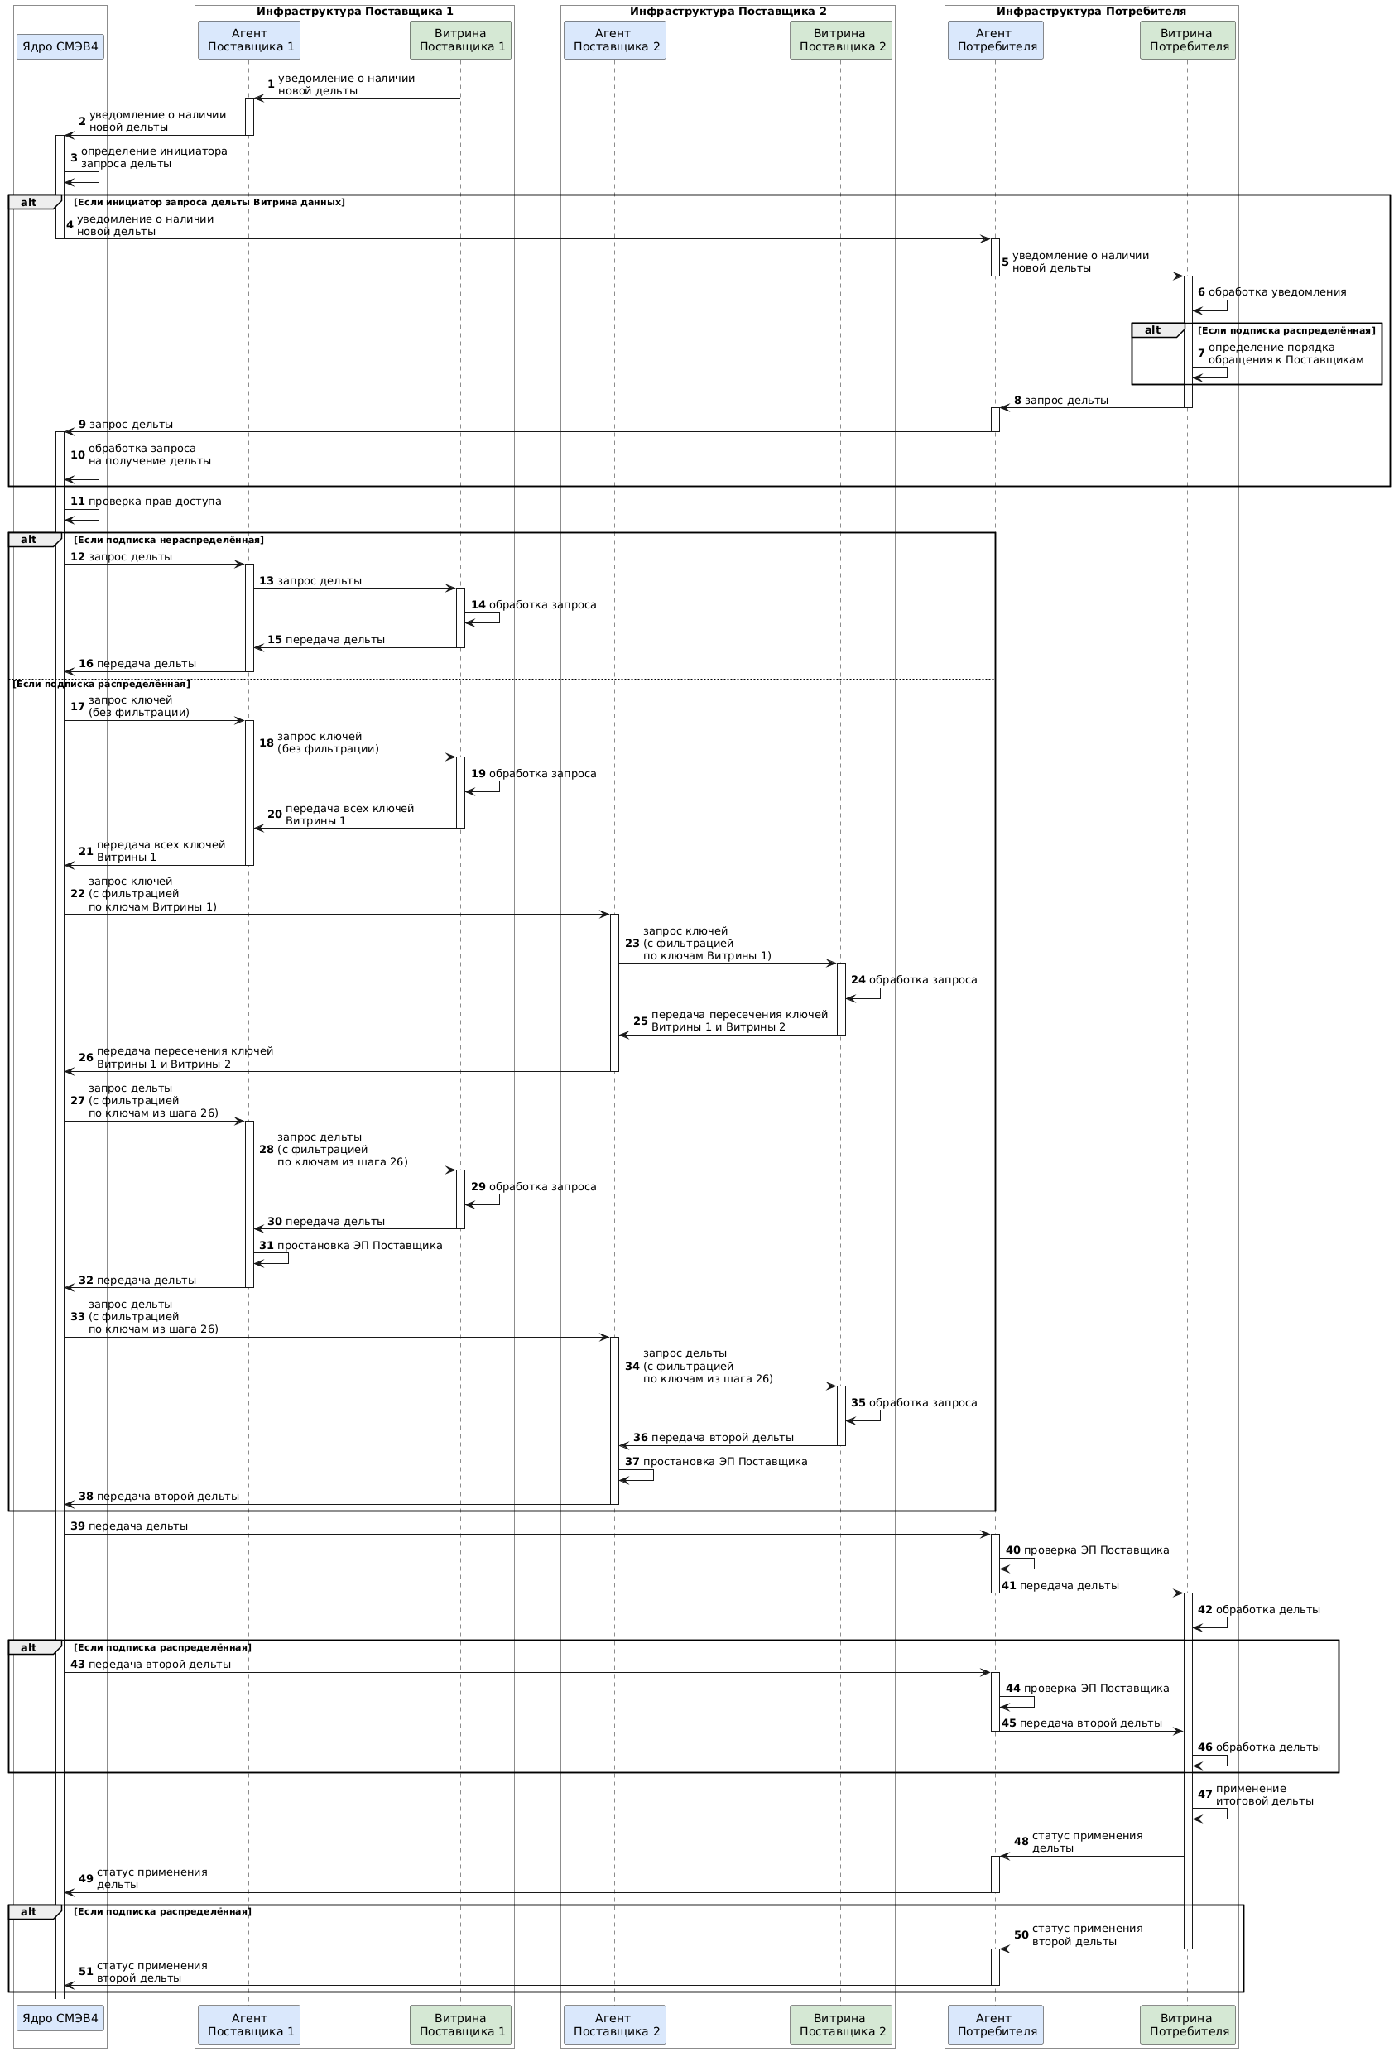

Рисунок - 1.7 Диаграмма последовательности – Информационный обмен по рассылке

*Ядро СМЭВ4:*

1. по наличию расписания (cronExpression) определяет кто является инициатором запроса дельты – Ядро СМЭВ4 или Потребитель [8]. В случае распределённых подписок расписание не задаётся, инициатором запроса дельты всегда является Потребитель.
   * если расписание задано, осуществляет запрос дельты самостоятельно (переход к шагу 11). При этом если Потребитель еще не прислал ответ о результате применения предыдущего пакета дельт, новый не запрашивается.
   * если расписание не задано, осуществляет отправка уведомления Потребителю (переход к шагу 4).
2. отправляет уведомление о наличии дельты в Агент Потребителя и не запрашивает дельту пока не придёт команда от Потребителя.

*Агент Потребителя данных:*

1. передаёт уведомление о наличии дельты Витрине Потребителя в топик <префикс>.delta.notification.in.

*Витрина Потребителя данных:*

1. обрабатывает уведомление о наличии новой дельты;
2. в случае распределённой подписки, определяет порядок обращения к Поставщикам;
3. посылает запрос на получение дельты в командный топик <префикс>.command.podd.

*Агент Потребителя данных:*

1. передаёт запрос в Ядро СМЭВ4.

*Ядро СМЭВ4:*

1. обрабатывает запрос на получение дельты;
2. проверяет права доступа Потребителя данных

**Если подписка нераспределённая:**

*Ядро СМЭВ4:*

1. передаёт запрос дельты на Агент Поставщика.

*Агент Поставщика данных:*

1. передаёт запрос дельты Витрине Поставщика в топик <префикс>.delta.rq.

*Витрина данных Поставщика:*

1. обрабатывает запрос дельты;
2. передаёт дельту в Агент Поставщика:
   * в случае успешной обработки запроса результат в топик <префикс>.delta.rs.
   * в случае неуспешной обработки запроса - уведомление об ошибке в топик <префикс>.delta.err.

*Агент Поставщика данных:*

1. передаёт дельту в Ядро СМЭВ4.

**Если подписка распределённая:**

*Ядро СМЭВ4:*

1. передаёт запрос ключей (без фильтрации) в Агент Поставщика 1

*Агент Поставщика данных 1:*

1. передаёт запрос ключей (без фильтрации) Витрине Поставщика в топик <префикс>.delta.rq.

*Витрина Поставщика данных 1:*

1. обрабатывает запрос;
2. передаёт дельту в Агент Поставщика 1:
   * в случае успешной обработки запроса результат в топик <префикс>.delta.rs.
   * в случае неуспешной обработки запроса - уведомление об ошибке в топик <префикс>.delta.err.

*Агент Поставщика данных 1:*

1. передаёт ключи в Ядро СМЭВ4.

*Ядро СМЭВ4:*

1. передаёт запрос ключей (с фильтрацией по ключам Витрины 1) в Агент Поставщика 2.

*Агент Поставщика данных 2:*

1. передаёт запрос ключей (с фильтрацией по ключам Витрины 1) Витрине Поставщика 2 в топик <префикс>.delta.tp.

*Витрина Поставщика данных 2:*

1. обрабатывает запрос;
2. передаёт пересечение ключей в Агент Поставщика 2:
   * в случае успешной обработки запроса результат в топик <префикс>.delta.rs.
   * в случае неуспешной обработки запроса - уведомление об ошибке в топик <префикс>.delta.err.

*Агент Поставщика данных 2:*

1. передаёт пересечение ключей в Ядро СМЭВ4.

*Ядро СМЭВ4:*

1. ( 33 ) передаёт запрос дельты (с фильтрацией по ключам) в Агент Поставщика 1 (2).

*Агент Поставщика данных 1 (2):*

1. ( 34 ) передаёт запрос дельты (с фильтрацией по ключам) в Витрине Поставщика 1 (2).

*Витрина Поставщика данных 1 (2):*

1. ( 35 ) обрабатывает запрос;
2. ( 36 ) передаёт дельту в Агент Поставщика 1 (2).

*Агент Поставщика данных 1 (2):*

1. ( 37 ) осуществляет простановку ЭП Поставщика 1 (2)
2. ( 38 ) передаёт пересечение ключей в Ядро СМЭВ4.

*Ядро СМЭВ4:*

1. передаёт дельту в Агент Потребителя

*Агент Потребителя данных*

1. ( 44 ) проверяет ЭП Поставщика;
2. ( 45 ) передаёт дельту в Витрину Потребителя.

*Витрина данных Потребителя:*

1. ( 46 ) обрабатывает полученную дельту;

43 ( 47 ). применяет дельту;

1. ( 50 ) передаёт статус применения дельты.

*Агент Потребителя данных*

1. ( 51 ) передаёт статус применения дельты в Ядро СМЭВ4.

##### 1.4.2.4.3 Удаление подписки

Рисунок - 1.8 иллюстрирует порядок отмены подписки, соответствующее описание процесса приведено ниже.

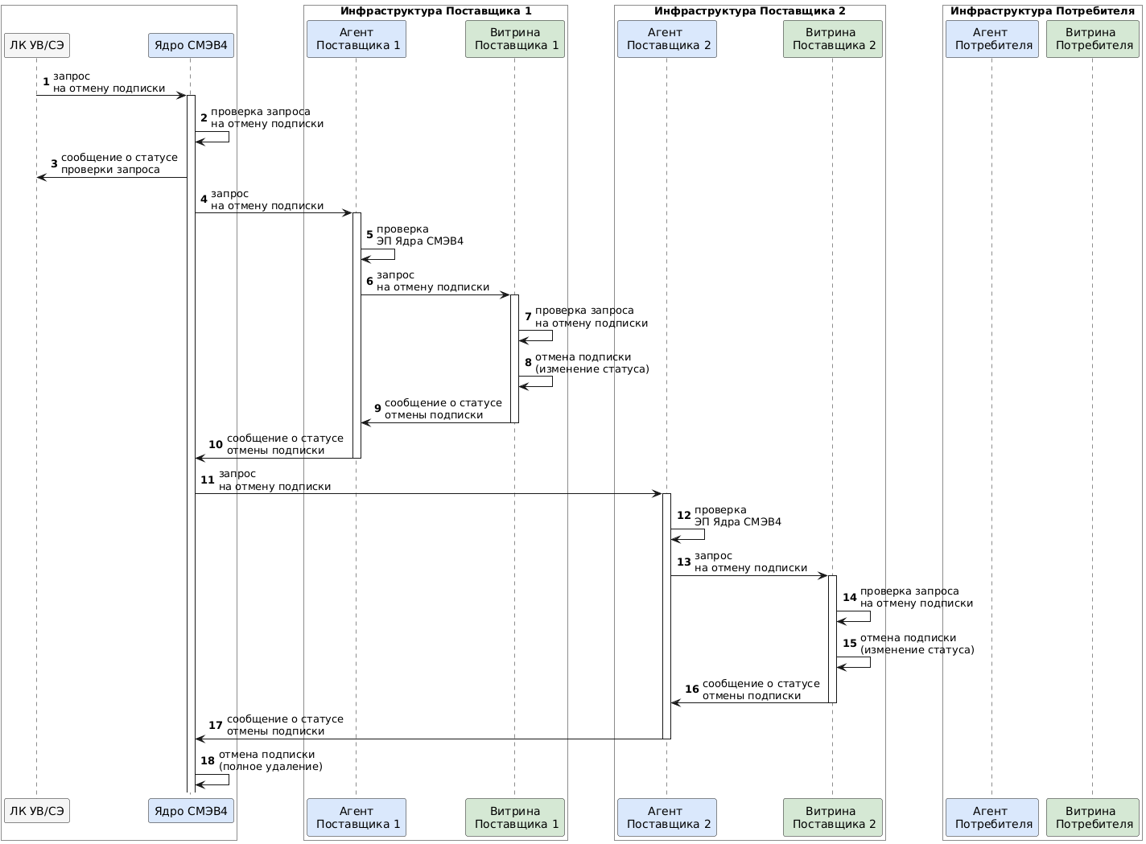

Рисунок - 1.8 Диаграмма последовательности – Удаление подписки

1. Запрос на удаление подписки передаётся в СМЭВ4 в соответствии c Разделом 1.5.5.

*Ядро СМЭВ4:*

1. осуществляет проверку запроса на отмену подписки на наличие в СМЭВ4 подписки с указанным идентификатором;
2. отправляет ответ со статусом обработки запроса;
3. ( 11 ) отправляет запрос на отмену подписки всем участвующим в подписке Поставщикам в соответствующие Агенты.

*Агент Поставщика данных:*

1. ( 12 ) осуществляет проверку ЭП Ядра СМЭВ4;
2. ( 13 ) отправляет запрос Витрине Поставщика в топик <префикс>.replication.cancel.rq.

*Витрина Поставщика данных:*

1. ( 14 ) осуществляет проверку запроса на отмену подписки;
2. ( 15 ) отменяет подписку (устанавливает статус подписки – отменённая (CANCELED));
3. ( 16 ) отправляет ответ в Агент Поставщика данных в топик <префикс>.replication.cancel.rs.

*Агент Поставщика данных:*

1. ( 17 ) отправляет в Ядро СМЭВ4 статус обработки запроса на отмену подписки.

*Ядро СМЭВ4:*

1. удаляет подписку после получения ответа от всех Поставщиков вне зависимости от статуса этих ответов (успех/ошибка). При этом статус Поставщика временно (до удаления) в случае успеха меняется на CANCELLED, а в случае ошибки – ERROR.

### 1.4.3 Обмен с использованием запросов к REST-сервису ИС Ответчика

#### 1.4.3.1 Общее описание информационного обмена

Обмен с использованием запросов к REST-сервису ИС Ответчика предназначен для сквозного («прозрачного») доступа ИС Инициаторов к REST-сервисам ИС Ответчиков. СМЭВ4 используется в качестве канала передачи данных.

Также данный механизм обеспечивает:

1. регистрацию REST-сервисов ИС Ответчиков, описываемых спецификацией OpenAPI, в СМЭВ4 через ЛК УВ;
2. разграничение доступа Инициаторов к REST-сервисам ИС Ответчиков путём использования принципа выдачи/изъятия прав на взаимодействие ИС Потребителя с REST-сервисом ИС Ответчика через ЛК УВ;
3. форматно-логический контроль запросов ИС Инициаторов и ответов ИС Ответчиков на соответствие спецификации OpenAPI зарегистрированного в СМЭВ4 REST-сервиса;
4. (опционально) возможность передачи мнемоники Инициатора в REST-сервисы ИС Ответчиков, при использовании заголовка X-PODD-CLIENT-SYSTEM-MNEMONIC;
5. (опционально) лимитирование запросов к REST-сервисам ИС Ответчика;
6. (опционально) сохранение данных запросов и ответов, переданных в процессе информационного обмена.

#### 1.4.3.2 Требования к участникам взаимодействия

##### 1.4.3.2.1 Требования к Ответчикам

Ответчик для участия в информационном обмене с использованием запросов к REST-сервису ИС Ответчика должен выполнить следующие требования.

Таблица 1.8 Требования к Ответчикам

| № | Требование | Инструкция [9] |
| --- | --- | --- |
| 1 | Зарегистрировать ИС в СМЭВ4 | Инструкция приведена в документе «Регламент Правила и процедуры работы в СМЭВ 4» |
| 2 | Развернуть и настроить в своем контуре Агент СМЭВ4 | Инструкция приведена в «Руководство администратора Агента СМЭВ4» |
| 3 | Обеспечить сетевую связанность Агента с СМЭВ4 |
| 4 | Развернуть в своем контуре REST-сервис ИС Ответчика |  |
| 5 | Настроить REST-сервис ИС Ответчика, который обрабатывает получаемые от СМЭВ4 запросы, для взаимодействия с Агентом СМЭВ4 | В соответствии с Разделом 2.5 |
| 6 | Зарегистрировать REST-сервис ИС Ответчика (Регламентированный запрос типа «REST-сервис») в СМЭВ4 | Инструкция приведена в «Руководство пользователя ЛК УВ» |
| 7 | Добавить критерии доступа для запросов к развернутому REST-сервису |

##### 1.4.3.2.2 Требования к Инициаторам запросов

Инициатор для участия в информационном обмене с использованием запросов к REST-сервису ИС Ответчика должен выполнить следующие требования.

Таблица 1.9 Требования к Инициаторам запросов

|  |  |  |
| --- | --- | --- |
| № | Требование | Инструкция [10] |
| 1 | Зарегистрировать ИС в СМЭВ4 | Инструкция приведена в документе «Регламент Правила и процедуры работы в СМЭВ 4» |
| 2 | Развернуть и настроить в своем контуре Агент СМЭВ4 | Инструкция приведена в «Руководство администратора Агента СМЭВ4» |
| 3 | Обеспечить сетевую связанность Агента с СМЭВ4 |
| 4 | Настроить ИС, которая выполняет запросы и осуществляет обработку данных, получаемых от СМЭВ4, для взаимодействия с Агентом СМЭВ4 | В соответствии с Раздел 2.5 |
| 5 | Получить право доступа на выполнение запросов к REST-сервису Ответчика (Регламентированному запросу типа «REST-сервис») | Инструкция приведена в «Руководство пользователя ЛК УВ» |

#### 1.4.3.3 Взаимодействие участников обмена

Механизм обмена с использованием запросов к REST-сервису ИС Ответчика реализован в виде комплекса взаимодействующих программных средств и артефактов, приведенных на Рисунок - 1.9.

1. Взаимодействие Ядра СМЭВ4 с Агентами СМЭВ4 осуществляется по Протоколу СМЭВ4.
2. Взаимодействие Агента Инициатора с ИС Инициатора осуществляется с использованием REST-интерфейса в соответствии с Разделом 2.3.1.3.
3. Взаимодействие Агента Ответчика с ИС Ответчика осуществляется в соответствии со спецификацией OpenAPI, загруженной в СМЭВ4 (см. Раздел 2.5).

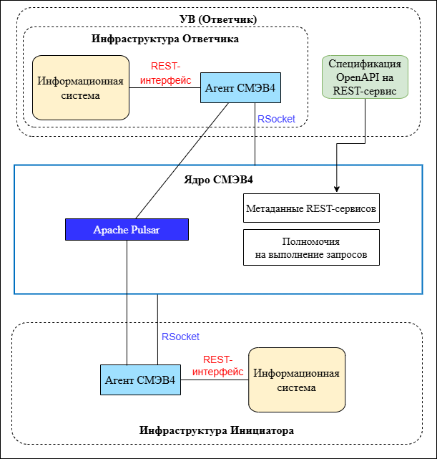

Рисунок - 1.9 Информационный обмен с использованием запросов к REST-сервису ИС Ответчика через СМЭВ4

#### 1.4.3.4 Описание этапов

##### 1.4.3.4.1 Регистрация в СМЭВ4 REST-сервиса ИС Ответчика

Подготовка УВ к использованию механизма запросов к REST-сервисам ИС Ответчика описана в Разделе 1.4.3.2 настоящего документа.

|  |
| --- |
| Примечание: |
| основные положения по подготовке спецификаций OpenAPI для использования в СМЭВ4 приведены в Разделе 1.5.6 настоящего документа. |

##### 1.4.3.4.2 Информационный обмен с использованием REST-РЗ

*Взаимодействие ИС Инициатора и ИС Ответчика при выполнении запроса к REST-сервису ИС Ответчика* (Рисунок - 1.10):

*Агент Инициатора:*

1. Получает запрос к REST-сервису ИС Ответчика.
2. Проверяет наличие активной блокировки на отправку запросов.
3. В случае отсутствия блокировки делит запрос на чанк метаданных и чанки тела запроса.
4. Подписывает чанк метаданных ЭП Инициатора.
5. Передает чанк метаданных в Ядро СМЭВ4.

*Ядро СМЭВ4:*

1. Осуществляет проверку ЭП Инициатора для чанка метаданных.
2. Осуществляет поиск спецификации OpenAPI REST-сервиса ИС Ответчика.
3. Проверяет наличие у Инициатора прав доступа для обращения к REST-сервису Ответчика.
4. Опционально, если в спецификации параметр X-PODD-CLIENT-SYSTEM-MNEMONIC обязательный, то последовательно проверяет:
   * наличие заголовка X-PODD-CLIENT-SYSTEM-MNEMONIC;
   * значение в заголовке X-PODD-CLIENT-SYSTEM-MNEMONIC и сравнивает его с мнемоникой ИС Потребителя.
5. Выполняет валидацию на соответствие спецификации по чанку метаданных запроса:
   * валидация осуществляется по параметрам, заголовкам (в т.ч. обязательность наличия) и path;
   * тело запроса не валидируется.
6. Выполняет проверку соответствия ограничениям, заданным на REST-сервис ИС Ответчика:
   * на количество запросов от ИС Инициатора за интервал времени;
   * на объем данных, передаваемых ИС Потребителя по всем запросам за интервал времени.
7. Осуществляет маршрутизацию запроса.
8. Подписывает ЭП Ядра СМЭВ4 чанк метаданных запроса.
9. Передает в Агент Ответчика чанк метаданных или возвращает ошибку обработки запроса (при ее возникновении).
10. Получает подтверждение приема чанка метаданных от Агента Ответчика.
11. Опционально, если для спецификации установлен признак сохранять данные запроса и ответа. Сохраняет чанк метаданных запроса в хранилище Ядра СМЭВ4.
12. Передает подтверждение корректности запроса Агенту Инициатора.

*Агент Инициатора:*

1. Подписывает ЭП Инициатора чанки тела.
2. Передает последовательно чанки тела запроса в Ядро СМЭВ4 с сохранением исходного порядка.

*Ядро СМЭВ4:*

1. Проверяет ЭП Инициатора каждого чанка тела запроса.
2. Выполняет проверку соответствия ограничениям, заданным на REST-сервис ИС Ответчика:
   * на количество запросов от ИС Инициатора за интервал времени;
   * на объем данных, передаваемых ИС Потребителя по всем запросам за интервал времени.
3. Подписывает ЭП Ядра СМЭВ4 чанки тела запроса.
4. Последовательно передает чанки тела запроса в Агент Ответчика по протоколу RSocket.
5. Получает подтверждение приема чанков тела запроса от Агента Ответчика (через Брокер).
6. Опционально, если для спецификации установлен признак сохранять данные запроса и ответа. Сохраняет чанк тела запроса в хранилище Ядра СМЭВ4.

*Агент Ответчика:*

1. Проверяет ЭП Ядра.
2. Проверяет ЭП Инициатора.

Если на стороне Агента Ответчика развернут и включен Сервис проверки полномочий:

1. Сервис проверки полномочий выполняет проверку подтверждения доступа на выполнение запроса к REST-сервису ИС Ответчика для Инициатора, отправившего запрос.
2. Если для запроса не подтвержден доступ, то Агент Поставщика прекращает выполнение запроса и возвращает Агенту Потребителя соответствующую ошибку в качестве результата запроса с использованием Протокола СМЭВ4. При подтвержденном доступе выполнение запроса продолжается.
3. Формирует абсолютный URL-адрес запроса к соответствующему методу REST-сервиса ИС Ответчика.
4. Отправляет запрос данных согласно URL-адресу.

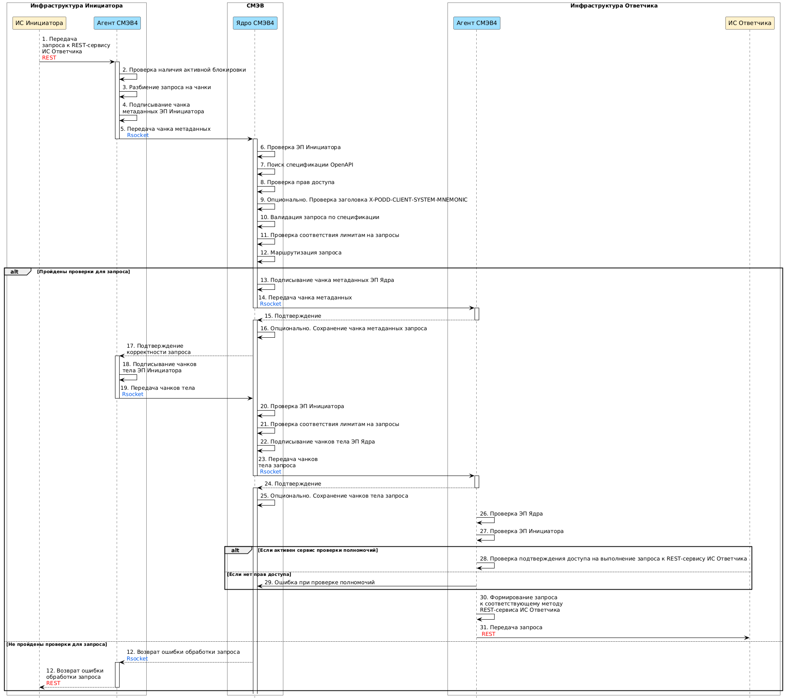

Рисунок - 1.10 Диаграмма прохождения запроса к REST-сервису ИС Ответчика через СМЭВ4

*Взаимодействие ИС Инициатора и ИС Ответчика при ответе на запрос к REST-сервису ИС Ответчика* (Рисунок - 1.11):

*Агент Ответчика:*

1. Получает ответ на запрос от ИС Ответчика.
2. Делит ответ на запрос на чанк метаданных и чанки тела.
3. Подписывает чанк метаданных ЭП Ответчика.
4. Передает чанк метаданных в Ядро СМЭВ4.

*Ядро СМЭВ4:*

1. Проверяет ЭП Ответчика чанка метаданных.
2. Выполняет проверку соответствия ограничениям, заданным на REST-сервис ИС Ответчика, на объем данных, возвращаемых ИС Инициатора по всем запросам за интервал времени.
3. Маршрутизирует ответ на запрос.
4. ( 21 ) Отправляет чанк метаданных в Агент Инициатора или возвращает ошибку обработки запроса Агенту Ответчика(при ее возникновении).
5. Получает подтверждение приема чанка метаданных от Агента Инициатора.
6. Опционально, если для спецификации установлен признак сохранять данные запроса и ответа. Сохраняет чанк метаданных ответа в хранилище Ядра СМЭВ4.
7. Передает подтверждение корректности ответа на запрос в Агент Ответчика.

*Агент Ответчика:*

1. Подписывает ЭП Ответчика чанки тела.
2. Отправляет последовательно чанки тела в Ядро СМЭВ4.

*Ядро СМЭВ4:*

1. Проверяет ЭП Ответчика чанков тела.
2. Последовательно передает чанки тела в Агент Инициатора (через Брокер) по протоколу RSocket.
3. Получает подтверждение приема чанков тела от Агента Инициатора (через Брокер).
4. Опционально, если для спецификации установлен признак сохранять данные запроса и ответа. Сохраняет чанк тела ответа в хранилище Ядра СМЭВ4.

*Агент Инициатора:*

1. Выполняет проверку ЭП Ответчика.
2. Извлекает из ответа на запрос HTTP код и тело (если присутствует).
3. Отправляет ответ ИС Инициатора.

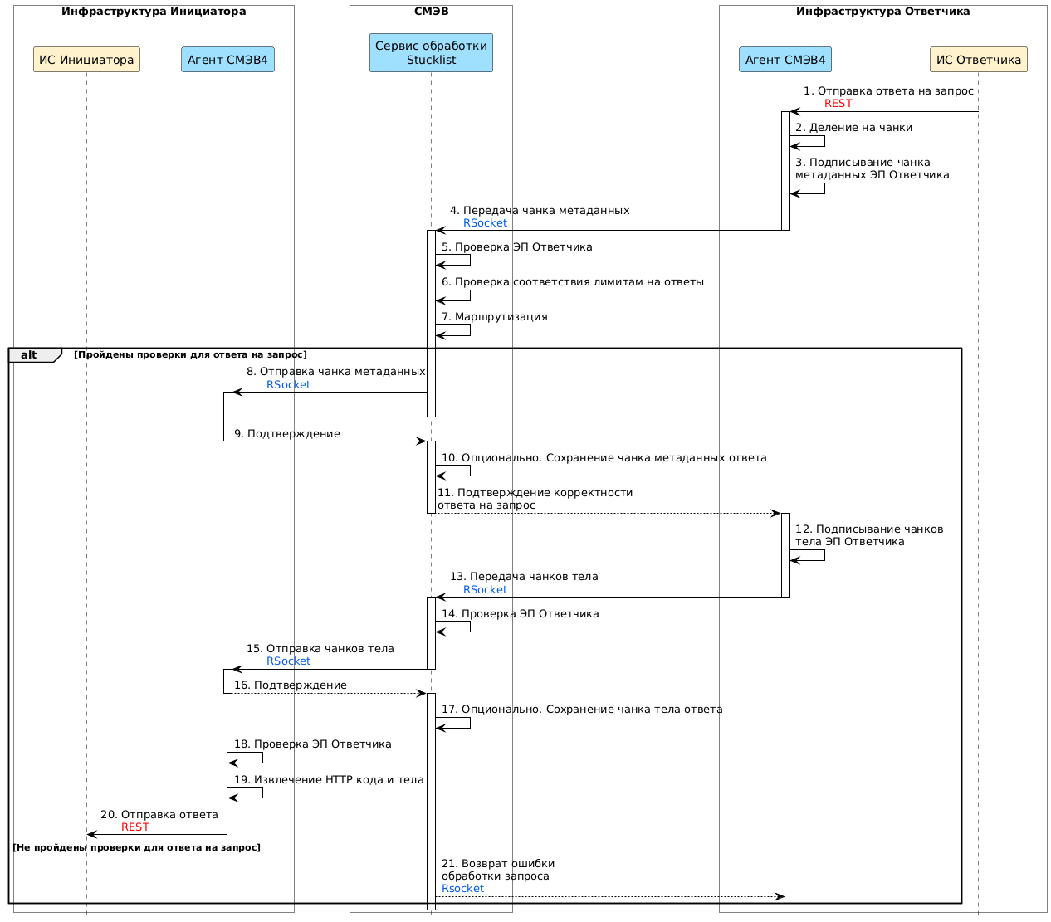

Рисунок - 1.11 Диаграмма прохождения ответа на запрос к REST-сервису ИС Ответчика через СМЭВ4

## 

## 1.5 Метаданные СМЭВ4

Метаданные СМЭВ4 содержат информацию о следующих объектах:

1. модели данных Витрин Поставщиков данных;
2. определения Регламентированных SQL-запросов;
3. подписки Потребителей данных СМЭВ4 на регламентированный запрос типа «Рассылка»;
4. REST-сервисы ИС Ответчиков, описываемые спецификацией OpenAPI;
5. права доступа Потребителей данных.

### 1.5.1 Поддерживаемые форматы

Таблица 1.10 содержит ограничения на формат значений в загружаемых метаданных и сведения о проверках на стороне СМЭВ4.

Таблица 1.10 Ограничения на формат значений в метаданных

| № | Наименование | Тип | Требования к формату |
| --- | --- | --- | --- |
| 1 | Идентификатор | uuid | Маска: "([0-9a-fA-F]{8}-[0-9a-fA-F]{4}-[0-9a-fA-F]{4}-[0-9a-fA-F]{4}-[0-9a-fA-F]{12})|(\{[0-9a-fA-F]{8}-[0-9a-fA-F]{4}-[0-9a-fA-F]{4}-[0-9a-fA-F]{4}-[0-9a-fA-F]{12}\})" |
| 2 | Мнемоника (Витрины/ Регламентированного запроса типа «SQL-запрос» / Регламентированного запроса типа «Рассылка» /атрибута/параметра) | String | Латинские буквы, цифры и символ «_», без пробелов.  Первым символом должна быть буква.  Регистр не учитывается |
| 3 | Мнемоника (Витрины/ Регламентированного запроса типа «SQL-запрос» / Регламентированного запроса типа «Рассылка») | String | Запрещено использование зарезервированных ключевых слов SQL [11] |
| 4 | Мнемоника (Регламентированного запроса типа «SQL-запрос» /Регламентированного запроса типа «Рассылка») | String | Запрещено использование префикса information_schema_ |
| 5 | Алиас атрибута в SQL запросе | String | Латинские буквы, цифры и символ «_», без пробелов.  Первым символом должна быть буква.  Регистр не учитывается |
| 6 | Версия (Витрины/ Регламентированного запроса типа «SQL-запрос»/ Регламентированного запроса типа «Рассылка») | String | Должна соответствовать формату <major>.< minor >:   * major типа int, >= 0 * minor типа int, >= 0 |
| 7 | ОГРН УВ (владельца Витрины/ Регламентированного запроса типа «SQL-запрос» / Регламентированного запроса тип «Рассылка») | String | ОГРН владельца Витрины должен соответствовать значению в ранее зарегистрированных версиях Витрины *Ожидаемый формат:* только цифры |
| 8 | Даты поддержки (Витрины/  Регламентированного запроса типа «SQL-запрос» / Регламентированного запроса тип «Рассылка») | Integer  (int64) | В миллисекундах от эпохи.  Временной диапазон периода поддержки Регламентированного запроса типа «SQL-запрос» и Регламентированного запроса тип «Рассылка» должен входить в диапазоны поддержки всех Витрин, которые указаны в SQL данных Регламентированного запроса типа «SQL-запрос» и Регламентированного запроса тип «Рассылка» |
| 9 | Текстовое описание (Витрины/ Регламентированного запроса типа «SQL-запрос» / Регламентированного запроса тип «Рассылка») | String | *Ожидаемый формат:* латинские и русские буквы, цифры, печатные символы и символы разметки (пробел, перенос строки), максимум 2000 знаков |
| 10 | Текст SQL-выражения (для Регламентированного запроса типа «SQL-запрос» / Регламентированного запроса тип «Рассылка») | String | Поддерживаются возможности, указанные в Разделе 3.1 данного документа |
| 11 | Тип атрибута | String | * «BOOLEAN» * «STRING» * «INTEGER» * «LONG» * «FLOAT» * «DOUBLE» * «BIG_DECIMAL» * «DATE» * «TIME» * «TIMESTAMP» * «BINARY» |
| 12 | Тип параметра | String | * «BOOLEAN» * «STRING» * «INTEGER» * «LONG» * «FLOAT» * «DOUBLE» * «BIG_DECIMAL» * «DATE» * «TIME» * «TIMESTAMP» |
| 13 | Префикс в URL для REST-сервиса ИС Ответчика (basepath) | String | Латинские буквы, цифры, символы. Из зарезервированных символов допустимы „/“ и „_“   * непустая строка; * начинается с символа „/“; * содержит символы после „/“. Допускается несколько элементов пути, например level1/level2/level3. Двойные слэши „//“ недопустимы; * параметры недопустимы, например /{parameter}; * заканчивается символом, отличным от „/“ |
| 14 | Спецификации OpenAPI для REST-сервиса ИС Ответчика |  | Поддерживаемые форматы: JSON, YAML. Максимальный размер 1 Мб |

### 1.5.2 Модель данных Витрины Поставщика данных

Все передаваемые, получаемые и распространяемые посредством СМЭВ4 сведения должны соответствовать моделям данных Витрины Поставщика данных в Ядре СМЭВ4.

Модели данных загружаются в Ядро СМЭВ4 из ФГИС «ЕИП НСУД» в соответствии с инструкцией по работе с ФГИС «ЕИП НСУД»[12].

**Модель данных Витрины Поставщика данных содержит:**

1. уникальную мнемонику Витрины;
2. ОГРН владельца Витрины;
3. версии Витрины, содержащие структуру сущностей.

**Каждая версия Витрины содержит:**

1. номер версии Витрины;
2. описание для версии Витрины;
3. срок действия версии Витрины Поставщика данных (дата начала и дата окончания действия версии Витрины);
4. перечень таблиц версии Витрины со следующей информацией:
   * мнемоника и описание таблицы;
   * перечень атрибутов таблицы с указанием типа данных;
   * первичный ключ, состоящий из мнемоник атрибутов таблицы;
   * массив уникальных ключей, состоящий из мнемоник атрибутов таблицы.

**Правила/ограничения использования:**

1. Модель данных Витрины Поставщика данных загружена в Ядро СМЭВ4, если загружена как минимум одна (первая) версия Витрины.
2. Значение ОГРН владельца должно быть одинаковым для всех версий Витрины. При несоответствии ОГРН значениям в ранее зарегистрированных версиях Витрины СМЭВ4 вернет ошибку регистрации.
3. Актуальной версией Витрины считается максимальная по номеру среди действующих.
4. Если в новой версии Витрины требуется расширить перечень доступных данных, при этом Потребители, уже имеющие полный доступ к Витрине, не должны автоматически получить доступ к новой версии, то изменение следует выполнить через регистрацию новой Витрины (с новой мнемоникой), а не через выпуск новой ее версии.
5. Для выполнения запроса к определенной версии Витрины необходимо в запросе после мнемоники витрины явно указать номер версии. Пример приведен в Разделе 3.2.2 настоящего документа.

### 1.5.3 Профиль Витрины Поставщика данных

Способ передачи и поддержка системных параметров при выполнении подзапросов к Витрине определяются в Профиле витрины, информация о которых размещается в метахранилище Ядра СМЭВ4.

Профиль витрины содержит следующие настройки:

1. subQueryParamSupport – способ передачи подзапроса при выполнении РЗ с параметрами на стороне Витрины, возможные значения:
   * NOT_SUPPORTED: отправка подзапроса с параметрами, подставленными в SQL-выражение (значение по-умолчанию);
   * DYNAMIC_PARAM_SUPPORT: отправка подзапроса с блоком динамических параметров, подстановка осуществляется на стороне Адаптера Витрины;
   * NAMED_PARAM_SUPPORT: отправка подзапроса с блоком именованных параметров, подстановка осуществляется на стороне Адаптера Витрины.
2. forSystemTimeParameterSupport – поддержка системного параметра РЗ для запроса актуальных, на заданный момент времени, данных из Витрины:
   * false: Адаптер Витрины не поддерживает обработку параметра;
   * true: Адаптер Витрины поддерживает обработку параметра (значение по-умолчанию).

Изменения в настройки Профиля витрины могут вносить специалисты службы эксплуатации СМЭВ4 по запросу от участника взаимодействия.

### 1.5.4 Определения Регламентированных SQL-запросов

Регистрация Регламентированного SQL-запроса в СМЭВ4 осуществляется с использованием ЕИП НСУД в соответствии с инструкцией по работе с ФГИС «ЕИП НСУД» [13].

**Состав атрибутов определения Регламентированного SQL-запроса:**

1. мнемоника Регламентированного SQL-запроса;
2. версии Регламентированного SQL-запроса.

#### 1.5.4.1 Содержание Регламентированного SQL-запроса

**Каждая версия Регламентированного SQL-запроса содержит:**

1. описание Регламентированного SQL-запроса (краткое и полное);
2. ОГРН владельца Регламентированного SQL-запроса;
3. номер версии Регламентированного SQL-запроса;
4. срок действия Регламентированного SQL-запроса (дата начала и дата окончания действия, в рамках которых возможно выполнение соответствующего запроса);
5. SQL-выражение в соответствии с Раздел 3.1 данного документа и указанными ниже ограничениями;
6. последовательность выполнения подзапросов к витринам поставщиков (только для распределенных запросов);
7. Признак необходимости сохранять данные запросов и ответов (по умолчанию false). Примечание: может быть изменено по запросу в службу эксплуатации СМЭВ4.»
8. (при наличии) список параметров. Описание параметра включает в себя:
   * имя параметра;
   * тип параметра;
   * описание параметра;
   * значение по умолчанию.
9. (при наличии) список табличных параметров. Описание параметров включает в себя:
   * имя табличного параметра;
   * описание колонок табличного параметра:
     + имя колонки
     + тип колонки;
     + описание колонки.

#### 1.5.4.2 Правила/ограничения использования

1. Версия Регламентированного SQL-запроса не подлежит модификации. При необходимости изменить SQL-выражение создается запрос с новой версией.
2. ОГРН Владельца и мнемоника Регламентированного SQL-запроса задаются для каждой версии отдельно, поэтому контроль их соответствия у версий ложится на создателей этих версий.
3. Актуальной версией Регламентированного SQL-запроса считается максимальная по номеру среди действующих.
4. Если в новой версии Регламентированного SQL-запроса требуется изменить входные или выходные данные, при этом Потребители, уже имеющие доступ к Регламентированному SQL-запросу, не должны автоматически получить доступ к новой версии, то изменение следует выполнить через регистрацию нового Регламентированного SQL-запроса (с новой мнемоникой), а не через выпуск новой его версии.
5. Временной диапазон срока действия Регламентированного SQL-запроса должен входить в диапазоны поддержки всех Витрин, которые указаны в SQL-выражении данного Регламентированного SQL-запроса.
6. Параметры Регламентированного SQL-запроса должны соответствовать условиям:
   * табличные и именованные параметры в SQL-выражении должны соответствовать параметрам в списке;
   * мнемоники параметров должны быть уникальными в рамках Регламентированного SQL-запроса, уникальность именованных и табличных параметров сквозная;
   * мнемоника параметра не должна начинаться с settings_ (префикс системного именованного параметра);
   * при задании параметров в SQL-выражении через «?» порядок параметров в списке должен соответствовать порядку их представления в SQL-выражении;
   * при задании параметров в SQL-выражении через «?» количество параметров в SQL-выражении должно соответствовать количеству параметров в списке;
7. SQL-выражение для Регламентированного SQL-запроса должно соответствовать условиям:
   * Витрины, имена возвращаемых атрибутов, таблицы и схема данных должны соответствовать метаданным Витрины, сохраненным в Ядре СМЭВ4;
   * должна быть указана конкретная версия Витрины (правильно – dtm.1.0.table; неправильно – dtm.table);
   * указанная версия Витрины должна быть зарегистрирована в СМЭВ4;
   * не должно быть указано несколько версий одной Витрины;
   * простой запрос должен быть к одной Витрине;
   * для простого запроса Витрина в SQL-выражении должна соответствовать Витрине, указанной в полной мнемонике Регламентированного SQL-запроса;
   * распределенный запрос должен быть к двум или более Витринам;
   * не должно быть обращений к другим Регламентированного SQL-запроса;
   * в SQL-выражении должны быть указаны конкретные возвращаемые атрибуты (возврат всех атрибутов через * запрещен). При использовании табличных параметров необходимо явно перечислять поля таблиц, по которым будет выполняться фильтрация записей или объединение таблиц. Исключение: возможно использовать * внутри операторов (пример: count ( * ));
   * возвращаемые Потребителю атрибуты должны быть уникальны с учетом подставленных алисов.
8. Возможность указания дополнительных условий фильтрации и операций над получаемыми данными (order by, limit, where и т.д.) при вызове регламентированного SQL-запроса ограничена. При наличии потребности использовать такие надстройки рекомендуется обратиться к поставщику данных для добавления их в SQL-выражение.
9. Если Регламентированный SQL-запрос планируется использовать в качестве Регламентированного запроса типа «Рассылка», то он должен соответствовать требованиям приведённым в Разделе 1.4.2.1.
10. Если необходимо получение результата выполнения Регламентированного SQL-запроса в реальном времени (запросы граждан на портале ЕПГУ, предоставление услуг в МФЦ и т.п.), то обязательно указание лимита (limit) с минимально возможным значением (максимально допустимое значение зависит от конфигурации и настроек Витрины Поставщика, по умолчанию равно 1000).

#### 1.5.4.3 Правило создания представлений

|  |
| --- |
| Примечание: |
| Данное правило распространяется только для витрины версии 2.0.0 и выше |

Для каждой таблицы, указанной в основном SQL-выражении, вызываемого SQL-РЗ должны быть предварительно созданы представления view.

Запрос на создание view строиться следующим образом:

* CREATE VIEW - команда создания view;
* Наименование представления. Формируется по следующему принципу: v<мажорный номер версии SQL-РЗ>_<наименование таблицы>
* SELECT * FROM <наименование таблицы>. Запрос, который определяет, какие данные будут отображаться в представлении.

Пример запроса на создание view:

CREATE VIEW v1_tbl1 AS SELECT * FROM tbl1

### 1.5.5 Подписки Потребителей данных СМЭВ4 на регламентированный запрос типа «Рассылка»

Подписка предоставляет возможность Потребителю данных оперативно получать изменяющиеся в Витринах Поставщиков данные.

Таблица 1.11 содержит Метаданные подписки.

Таблица 1.11 Метаданные Подписки

| № | Атрибут | Описание |
| --- | --- | --- |
| 1 | subscriptionId | Уникальный идентификатор подписки.  Генерируется СМЭВ4 в соответствии с форматом UUID. |
| 2 | RQs | Массив регламентированных запросов типа «Рассылка».  При указании нескольких запросов используется множественная подписка. Использование распределённых запросов в таком случае не допустимо. |
| 2.1 | queryMnemonic | Полная мнемоника Регламентированного запроса: <мнемоника витрины>.<мнемоника РЗ>  Для распределенного запроса: podd.<мнемоника РЗ> |
| 2.2 | version | Номер версии Регламентированного запроса в формате: <major>.<minor> |
| 3 | datamartMnemonic | Мнемоника Витрины Потребителя (без учёта версионности) |
| 4 | name | Наименование подписки (для краткой формулировки)  Опционально |
| 5 | description | Описание подписки (для подробного описания)  Опционально |
| 6 | isSnapshot | Признак того, что сначала Потребителю нужно выгрузить снапшот.  Значение по умолчанию - false  Опционально |
| 7 | initiator | Признак того, кто является инициатором запроса новой дельты:   * + «PODD» - Ядро СМЭВ4;   + «CONSUMER» – Потребитель (Ядро СМЭВ4 передаёт уведомления о наличии дельт Потребителю, который инициирует запрос в соответствии с собственными настройками).   Значение по умолчанию - PODD  Опционально |
| 8 | schedule | Расписание запроса Ядром СМЭВ4 дельт у Витрины Поставщика.  Представляет собой cron-выражение.  Для подписок, в которых инициатором является Потребитель, значение атрибута всегда отсутствует.  Опционально |
| 9 | status | Статус подписки, формируется СМЭВ4 по ходу регистрации и удаления подписки:   * REGISTRATION_REQUEST – Подписка принята к регистрации в СМЭВ4; * REGISTRATION_ON_PRODUCER – Подписка регистрируется на Поставщике; * REGISTRATION_ON_PRODUCER_ERROR – Подписка не зарегистрирована на Поставщике, возникла ошибка; * REGISTRATION_ON_CONSUMER – Подписка регистрируется на Потребителе; * REGISTRATION_ON_CONSUMER_ERROR – Подписка не зарегистрирована на Потребителе, возникла ошибка; * REGISTERED – Подписка зарегистрирована; * CANCEL_REQUEST – Принят запрос на удаление подписки (обмен по ней останавливается); * CANCEL_ON_PRODUCER (Удаление на Поставщике); * CANCEL_ON_CONSUMER (Удаление на Потребителе). |

Функционирование Агента СМЭВ4 и Ядра СМЭВ4 при формировании первоначальной выгрузки и передачи изменений по подписке от Витрины Поставщика данных в Витрину Потребителя данных приведено в Разделе 1.4.3.1 и Разделе 2.4 данного документа.

Регистрация подписки осуществляется через:

* + ЛК УВ;
  + ЕИП в случае тиражирования подписок (создание копии подписки, в которой изменяется только идентификатор и витрина потребителя).
  + СЭ в случае необходимости ручного вмешательства.

Удаление подписки осуществляется через:

* + ЛК УВ;
  + СЭ в случае необходимости ручного вмешательства.

### 1.5.6 REST-сервисы ИС Ответчиков

Регистрация REST-сервиса ИС Ответчика (Регламентированного запроса типа REST-сервис) в СМЭВ4 осуществляется с использованием ЛК УВ в соответствии с инструкцией в «Руководстве пользователя ЛК УВ» [14].

REST-сервис ИС Ответчика в СМЭВ4 определяется следующими атрибутами:

1. Мнемоника ИС Ответчика.
2. Префикс в URL методов API (basepath)
3. Наименование спецификации.
4. Спецификация OpenAPI, описывающая REST-сервис ИС Ответчика.
5. Признак необходимости сквозной передачи подписи Инициатора Ответчику (по умолчанию true).
6. Признак необходимости сохранять данные запросов и ответов (по умолчанию false). Примечание: может быть изменено по запросу в службу эксплуатации СМЭВ4.

**Правила разработки спецификаций OpenAPI, используемых для описания и регистрации REST-сервисов Ответчиков в СМЭВ4:** [15]

1. Следует руководствоваться форматом проектирования спецификаций OpenAPI версии 3.0 (в том числе минорных версий 3.0.1, 3.0.2 и т.д.).
2. В спецификациях OpenAPI могут быть использованы все типы HTTP-методов (POST, GET, PUT и DELETE), выполняющих CRUD-операции (Create/Read/Update/Delete).
3. Допустимые форматы: YAML или JSON.
4. Максимальный размер: 1 Мб.
5. Если требуется передача мнемоники Инициатора до Ответчика, то в Спецификации OpenAPI REST-сервиса Ответчика должен присутствовать заголовок X-PODD-CLIENT-SYSTEM-MNEMONIC. При его наличии в СМЭВ4 осуществляется проверка соответствия мнемоники ИС, с которой пришёл запрос, и мнемоники ИС, указанной в заголовке.

Примеры спецификаций OpenAPI, используемых в работе с REST-сервисами в СМЭВ4:

1. Спецификация OpenAPI, описывающая REST-сервис с функцией возврата запрошенных данных от ИС Ответчика

{  
 "openapi": "3.0.1",  
 "info": {  
 "title": "Letters content | Содержимое писем",  
 "version": "1.0"  
 },  
 "servers": [  
 {  
 "url": "/"  
 }  
 ],  
 "tags": [  
 {  
 "name": "Letters content | Содержимое писем"  
 }  
 ],  
 "paths": {  
 "/api/v1.0/letters/{mailId}/{date}/pdf": {  
 "get": {  
 "tags": [  
 "Letters content | Содержимое писем"  
 ],  
 "summary": "Получение содержимого письма в формате PDF",  
 "operationId": "getLetterPdf",  
 "parameters": [  
 {  
 "name": "Authorization",  
 "in": "header",  
 "description": "Authorization header",  
 "required": true,  
 "schema": {  
 "type": "string"  
 }  
 },  
 {  
 "name": "mailId",  
 "in": "path",  
 "description": "ШПИ",  
 "required": true,  
 "schema": {  
 "type": "string"  
 }  
 },  
 {  
 "name": "date",  
 "in": "path",  
 "description": "Дата",  
 "required": true,  
 "schema": {  
 "type": "string"  
 }  
 },  
 {  
 "name": "accessCode",  
 "in": "query",  
 "description": "Код доступа",  
 "required": true,  
 "schema": {  
 "type": "string"  
 }  
 }  
 ],  
 "responses": {  
 "200": {  
 "description": "ОК",  
 "content": {}  
 },  
 "400": {  
 "description": "Некорректный запрос",  
 "content": {}  
 },  
 "401": {  
 "description": "Некорректный идентификатор клиента и/или токен",  
 "content": {}  
 },  
 "403": {  
 "description": "Доступ запрещен",  
 "content": {}  
 },  
 "404": {  
 "description": "Запрашиваемый ресурс не найден",  
 "content": {}  
 },  
 "500": {  
 "description": "Внутренняя ошибка сервиса",  
 "content": {}  
 }  
 }  
 }  
 },  
 "/api/v1.0/letters/{mailId}/{date}/content": {  
 "get": {  
 "tags": [  
 "Letters content | Содержимое писем"  
 ],  
 "summary": "Получение содержимого письма в формате ZIP",  
 "operationId": "getLetterContent",  
 "parameters": [  
 {  
 "name": "Authorization",  
 "in": "header",  
 "description": "Authorization header",  
 "required": true,  
 "schema": {  
 "type": "string"  
 }  
 },  
 {  
 "name": "mailId",  
 "in": "path",  
 "description": "ШПИ",  
 "required": true,  
 "schema": {  
 "type": "string"  
 }  
 },  
 {  
 "name": "date",  
 "in": "path",  
 "description": "Дата",  
 "required": true,  
 "schema": {  
 "type": "string"  
 }  
 },  
 {  
 "name": "accessCode",  
 "in": "query",  
 "description": "Код доступа",  
 "required": true,  
 "schema": {  
 "type": "string"  
 }  
 }  
 ],  
 "responses": {  
 "200": {  
 "description": "ОК",  
 "content": {}  
 },  
 "400": {  
 "description": "Некорректный запрос",  
 "content": {}  
 },  
 "401": {  
 "description": "Некорректный идентификатор клиента и/или токен",  
 "content": {}  
 },  
 "403": {  
 "description": "Доступ запрещен",  
 "content": {}  
 },  
 "404": {  
 "description": "Запрашиваемый ресурс не найден",  
 "content": {}  
 },  
 "500": {  
 "description": "Внутренняя ошибка сервиса",  
 "content": {}  
 }  
 }  
 }  
 }  
 },  
 "components": {}  
}

1. Спецификация OpenAPI, описывающая REST-сервис с функцией модификации данных ИС Ответчика:

{  
 "openapi": "3.0.2",  
 "info": {  
 "description": "Спецификация OpenAPI 3.0 для сервиса записи на приём к врачу",  
 "version": "1.0",  
 "title": "Запись на приём к врачу – OpenAPI 3.0"  
 },  
 "paths": {  
 "/booking/book": {  
 "post": {  
 "summary": "Бронирование слота",  
 "description": "Бронирование слота",  
 "operationId": "book",  
 "requestBody": {  
 "description": "Запрос",  
 "content": {  
 "application/json": {  
 "schema": {  
 "$ref": "#/components/schemas/BookRequest"  
 }  
 }  
 },  
 "required": true  
 },  
 "responses": {  
 "200": {  
 "description": "Успешная операция",  
 "content": {  
 "application/json": {  
 "schema": {  
 "$ref": "#/components/schemas/BookResponse"  
 }  
 }  
 }  
 },  
 "400": {  
 "description": "Неверные параметры"  
 },  
 "500": {  
 "description": "Внутренняя ошибка"  
 }  
 }  
 }  
 },  
 "/booking/cancel": {  
 "post": {  
 "summary": "Отмена брони",  
 "description": "Отмена брони",  
 "operationId": "cancel",  
 "requestBody": {  
 "description": "Запрос",  
 "content": {  
 "application/json": {  
 "schema": {  
 "$ref": "#/components/schemas/CancelRequest"  
 }  
 }  
 },  
 "required": true  
 },  
 "responses": {  
 "200": {  
 "description": "Успешная операция",  
 "content": {  
 "application/json": {  
 "schema": {  
 "$ref": "#/components/schemas/BookResponse"  
 }  
 }  
 }  
 },  
 "400": {  
 "description": "Неверные параметры"  
 },  
 "500": {  
 "description": "Внутренняя ошибка"  
 }  
 }  
 }  
 }  
 },  
 "components": {  
 "schemas": {  
 "BookRequest": {  
 "type": "object",  
 "properties": {  
 "bookId": {  
 "type": "string"  
 },  
 "slotId": {  
 "type": "string"  
 },  
 "patient_id": {  
 "type": "string"  
 },  
 "booking_type": {  
 "type": "string"  
 },  
 "caseNumber": {  
 "type": "string"  
 },  
 "preliminaryReservation": {  
 "type": "boolean"  
 },  
 "referral_id": {  
 "type": "string"  
 },  
 "cards_id": {  
 "type": "string"  
 },  
 "email": {  
 "type": "string"  
 },  
 "mobilePhone": {  
 "type": "string"  
 }  
 },  
 "required": [  
 "bookId",  
 "slotId",  
 "patient_id"  
 ]  
 },  
 "BookResponse": {  
 "oneOf": [  
 {  
 "$ref": "#/components/schemas/BookResponseSuccess"  
 },  
 {  
 "$ref": "#/components/schemas/BookResponseError"  
 }  
 ]  
 },  
 "BookResponseSuccess": {  
 "type": "object",  
 "properties": {  
 "bookExtId": {  
 "type": "string"  
 },  
 "slotId": {  
 "type": "string"  
 },  
 "visitTime": {  
 "type": "string"  
 },  
 "duration": {  
 "type": "string"  
 },  
 "serviceId": {  
 "type": "string"  
 },  
 "organizationId": {  
 "type": "string"  
 },  
 "areaId": {  
 "type": "string"  
 },  
 "queueNumber": {  
 "type": "string"  
 },  
 "pincode": {  
 "type": "string"  
 },  
 "window": {  
 "type": "string"  
 },  
 "status": {  
 "$ref": "#/components/schemas/Status"  
 }  
 },  
 "required": [  
 "bookExtId",  
 "slotId",  
 "visitTime",  
 "status"  
 ]  
 },  
 "BookResponseError": {  
 "type": "object",  
 "properties": {  
 "status": {  
 "$ref": "#/components/schemas/Status"  
 }  
 },  
 "required": [  
 "status"  
 ]  
 },  
 "CancelRequest": {  
 "type": "object",  
 "properties": {  
 "bookExtId": {  
 "type": "string"  
 },  
 "patient_id": {  
 "type": "string"  
 }  
 },  
 "required": [  
 "bookExtId",  
 "patient_id"  
 ]  
 },  
 "Status": {  
 "type": "object",  
 "properties": {  
 "statusCode": {  
 "type": "integer"  
 },  
 "statusMessage": {  
 "type": "string"  
 }  
 },  
 "required": [  
 "statusCode"  
 ]  
 }  
 }  
 }  
}

### 1.5.7 Права доступа Потребителя данных СМЭВ4 на доступ к данным

Потребителю данных могут быть предоставлены следующие типы прав:

* + право доступа на выполнение произвольных SQL-запросов;
  + право доступа на выполнение Регламентированных SQL-запросов;
  + право доступа на выполнение запросов к REST-сервису ИС Ответчика;
  + право доступа на Рассылку;
  + право доступа на получение данных запросов и ответов, сохраненных по результатам выполнения запросов к REST-сервису ИС Ответчика.

#### 1.5.7.1 Право доступа на выполнение произвольных SQL-запросов

Предоставляется автоматически и только владельцам Витрин данных на их собственные Витрины.

#### 1.5.7.2 Право доступа на выполнение Регламентированных SQL-запросов

Для предоставления Потребителю данных возможности выполнения Регламентированного SQL-запроса к данным Витрины Поставщика данных необходимо предоставить право доступа на его выполнение.

Право доступа предоставляется на Регламентированный SQL-запрос целиком:

* + права на атрибуты Регламентированного SQL-запроса не выдаются;
  + право доступа распространяется на все версии Регламентированного SQL-запроса (включая будущие).

Выдача прав доступа в СМЭВ4 осуществляется с использованием ЛК УВ в соответствии с инструкцией в «Руководстве пользователя ЛК УВ» [16].

Поставщику данных доступна возможность выдать дополнительное разрешение (полномочие) на выполнение Регламентированного SQL-запроса с использованием Сервиса проверки полномочий, развернутого с Агентом СМЭВ4. Данный сервис обеспечивает возможность подтвердить или временно заблокировать право доступа на выполнение версии Регламентированного SQL-запроса, не изменяя загруженные в СМЭВ4 права доступа.

#### 1.5.7.3 Право доступа на выполнение запросов к REST-сервису ИС Ответчика

Право доступа на выполнение запросов к REST-сервису ИС Ответчика (Регламентированный запрос типа «REST-сервис») предоставляется на все запросы, указанные в загруженной в СМЭВ4 спецификации OpenAPI для соответствующего REST-сервиса ИС Ответчика. Права на использование отдельных методов и запросов REST-сервиса не выдаются.

Управление правами доступа осуществляется с использованием ЛК УВ в соответствии с инструкцией в «Руководстве пользователя ЛК УВ» [17]. Поставщику данных доступна возможность выдать дополнительное разрешение (полномочие) на выполнение запросов к REST-сервису ИС Ответчика с использованием Сервиса проверки полномочий, развернутого с Агентом СМЭВ4. Данный сервис обеспечивает возможность подтвердить или временно заблокировать право доступа на выполнение запроса к REST-сервису ИС Ответчика, не изменяя загруженные в СМЭВ4 права доступа.

#### 1.5.7.4 Право доступа на Рассылку

Право доступа на доступ к Регламентированному запросу типа «Рассылка» предоставляются исключительно органам исполнительной власти. Использование Регламентированных запросов типа «Рассылка» кредитными организациями и в коммерческих целях запрещено.

Управление правами доступа осуществляется с использованием ЛК УВ в соответствии с инструкцией в «Руководстве пользователя ЛК УВ»[18].

#### 1.5.7.5 Право доступа на получение запросов и ответов из хранилища

Если при регистрации запросов к REST-сервису ИС Ответчика была включена опция по сохранению данных исходного запроса и ответа, то для УВ, участвовавшего в данном обмене, появляется возможность получить эти данные из хранилища.

Для этого необходимо получить право доступа на вызов спецификации OpenAPI REST-сервиса хранилища запросов и ответов:

* наименование: получение данных обменов, выполненных по REST-РЗ СМЭВ4;
* префикс URL: /stlager; мнемоника системы: MNSV_PODD_SMEVQL;
* владелец: МИНИСТЕРСТВО ЦИФРОВОГО РАЗВИТИЯ, СВЯЗИ И МАССОВЫХ КОММУНИКАЦИЙ РОССИЙСКОЙ ФЕДЕРАЦИИ.

Управление правами доступа осуществляется с использованием ЛК УВ в соответствии с инструкцией в «Руководстве пользователя ЛК УВ».

## 

## 1.6 Типы данных СМЭВ4

Поддерживаемые СМЭВ4 типы данных и соответствующие им физические и логические типы данных avro приведены в Таблица 1.12.

Типы данных приведены к используемым в системе Prostore (каноническое avro).

Таблица 1.12 Соответствие типов данных СМЭВ4 и типов данных avro

| № | Описание типа | Размерность | Имя типа СМЭВ4 | Возможные значения | Физический тип avro | Логический тип avro | Особенности соответствия типов |
| --- | --- | --- | --- | --- | --- | --- | --- |
| 1 | Строка |  | STRING | не ограничено | string |  |  |
| 2 | Целое число | 8 байт | LONG | от −9223372036854775808 до 9223372036854775807 | long |  |  |
| 3 | Целое число | 2 байта | SHORT | от −32768 до 32767 | int |  |  |
| 4 | Целое число | 4 байта | INTEGER | от -2147483648 до 2147483647 | int |  |  |
| 5 | Дата | 4 байта | DATE | от -2147483648 до 2147483647 | int | date | unix epoch в днях, от -5 883 516 года до 5 883 515 года |
| 6 | Время | 8 байт | TIME | от −9223372036854775808 до 9223372036854775807 | long | time-micros |  |
| 7 | Числовые данные с плавающей запятой | 4 байта | FLOAT | от – (2-2-23) * 2127 до (2-2-23) * 2127 | float |  |  |
| 8 | Числовые данные с плавающей запятой | 8 байт | DOUBLE | от -1.7 * 10308 до 1.7 * 10308 | double |  |  |
| 9 | Большие числовые данные с плавающей запятой |  | BIG_DECIMAL | не ограничено | string | BigDecimalLogicalType |  |
| 10 | Временная метка | 8 байт | TIMESTAMP | от −9223372036854775808 | long | timestamp-micros или LocalDateTimeLogicalType | unix epoch в микросекундах, от – 292277 года до 292277 года |
| 11 | Двоичные данные |  | BINARY | не ограничено | bytes или record |  |  |
| 12 | Булевый тип | 1 байт | BOOLEAN | true, false | boolean |  |  |

# 2 Описание подключения к СМЭВ4

## 2.1 Подключение участников взаимодействия с использованием СМЭВ4

Основным способом направления обращений является использование Личного кабинета СЦ <https://sc.minsvyaz.ru>.

Электронная почта [sd@sc.minsvyaz.ru](mailto:sd@sc.minsvyaz.ru) является резервным способом направления обращений, который используется в случае недоступности Личного кабинета СЦ.

Более подробная информация о порядке подключения к СМЭВ4 приведена в документе «Регламент Правила и процедуры работы в СМЭВ 4».

## 2.2 Протокол взаимодействия Агента СМЭВ4 и Витрины Поставщика данных

Агент Поставщика данных может взаимодействовать с несколькими Витринами. Протокол коммуникации Агента СМЭВ4 и Витрин реализован в виде обмена сообщениями с использованием зарезервированных топиков брокера сообщений Apache Kafka.

### 2.2.1 Перечень топиков брокера сообщений Apache Kafka

Конфигурация Агента СМЭВ4 содержит перечень Витрин, с которыми он взаимодействует. Каждой Витрине в зависимости от настроек конфигурации, заданных в соответствии с «Руководством администратора Агента СМЭВ4»[19] соответствует один из наборов топиков:

1. Набор топиков, создаваемый по умолчанию. Полное название топиков формируются по шаблону <префикс для динамически подключаемых Витрин>.<название топика>. По умолчанию префикс отсутствует.
2. Дополнительный набор топиков. Полное название топиков формируются по следующему шаблону <префикс для статически подключаемых Витрин>.<название топика>. По умолчанию создаются отдельные группы топиков для каждой схемы Витрины с префиксом, соответствующим мнемонике Витрины.

Названия топиков брокера сообщений [20] приведены в Таблица 2.5.

Таблица 2.5 Названия топиков брокера сообщений Apache Kafka

| № | Топик | Публикатор | Подписчик | Передаваемый объект |
| --- | --- | --- | --- | --- |
| *Топики для обеспечения информационного обмена с использованием SQL-запросов* | | | | |
| 1 | <префикс>.query.rq | Агент | Витрина | Подзапрос |
| 2 | <префикс>.procedure.query.rq | Агент | Витрина | Регламентированный запрос на исполнение |
| 3 | <префикс>.query.tp | Агент | Витрина | Подзапрос с использованием табличного параметра |
| 4 | <префикс>.query.tp.bin | Агент | Витрина | Подзапрос с использованием табличного параметра (при бинарном разбиении на чанки) |
| 5 | <префикс>.query.rs | Витрина | Агент | Результата подзапроса |
| 6 | <префикс>.query.estimation.rs | Витрина | Агент | Оценка (статистика) по исполнению подзапросов |
| 7 | <префикс>.query.err | Витрина | Агент | Ошибка при выполнении подзапроса |
| 8 | <префикс>.blob.rq | Агент | Витрина | Запрос двоичных данных по ссылке |
| 9 | <префикс>.blob.rs | Витрина | Агент | Результат запроса двоичных данных по ссылке |
| 10 | <префикс>.blob.err | Витрина | Агент | Ошибка при выполнении запроса двоичных данных по ссылке |
| *Топики для обеспечения информационного обмена с использованием Рассылок* | | | | |
| 11 | <префикс>.replication.rq | Агент | Витрина | Информация о подписке |
| 12 | <префикс>.replication.rs | Витрина | Агент | Структура данных для хранения данных по подписке |
| 13 | <префикс>.replication.err | Витрина | Агент | Ошибка при обработке подписки |
| 14 | <префикс>.delta.rq | Агент | Витрина | Запрос пакета дельт по подписке |
| 15 | <префикс>.delta.tp | Агент | Витрина | Запрос на пересечение ключей и дельт по пересечённым ключам |
| 16 | <префикс>.delta.rs | Витрина | Агент | Дельта по подписке |
| 17 | <префикс>.delta.err | Витрина | Агент | Ошибка при формировании Витриной дельты по подписке |
| 18 | <префикс>.replication.cancel.rq | Агент | Витрина | Идентификатора отменяемой подписки |
| 19 | <префикс>.replication.cancel.rs | Витрина | Агент | Результат (успешный или ошибка) отмены подписки |
| 20 | <префикс>.delta.notification | Витрина | Агент | Уведомление о наличии дельты по подписке в Витрине Поставщика |
| *Топики для получения событий Витрины* | | | | |
| 21 | <префикс>.scl.signal | Витрина | Агент | События Витрины для дальнейшей передачи в СЦЛ |
| *Топики для временного хранения сообщений при недоступности СМЭВ4* | | | | |
| 22 | <идентификатор ядра СМЭВ4>. <мнемоника агента>.undelivered. message | Агент | Агент | Сообщения от Витрины для передачи в СМЭВ4 |

## 2.3 Протокол взаимодействия Агента СМЭВ4 и ИС Потребителя данных

Для обеспечения доступности данных Агент СМЭВ4 предоставляет:

* + REST-интерфейс для выполнения запросов к Витринам Поставщиков данных (Раздел 2.3.1 данного документа);
  + JDBC-интерфейс для выполнения запросов к Витринам Поставщиков данных (Раздел 2.3.2 данного документа).
  + REST-интерфейс для выполнения запросов к REST-сервису ИС Ответчика (Раздел 2.3.3 документа);

### 2.3.1 REST-интерфейс Агента СМЭВ4 для SQL-запросов к Витринам данных

В Агенте СМЭВ4 реализована поддержка REST-интерфейса для выполнения запросов к Витринам Поставщиков данных, спецификация которого приведена во вложенном файле:



URL-адрес для выполнения обращений к REST-интерфейсу имеет следующий формат: http://<адрес>:<порт>/<path>, где:

* <адрес> – IP-адрес Агента Потребителя СМЭВ4;
* <порт> – порт, на котором развернут REST-интерфейс Агента СМЭВ4 в соответствии с «Руководством администратора Агента СМЭВ4» [21];
* <path> - см. описание параметра «путь (Path)» далее по тексту.

#### 2.3.1.1 Выполнение SQL-запросов (синхронный режим)

В синхронном режиме получение результата осуществляется путем выполнения одного HTTP-запроса от ИС Потребителя к Агенту СМЭВ4.

В рамках HTTP-запроса (метод POST) передается SQL-запрос, в ответе возвращается результат выполнения SQL-запроса.

##### 2.3.1.1.1 HTTP-запрос выполнения SQL-РЗ

Таблица 2.6 HTTP-запрос выполнения SQL-РЗ

| № | Параметр | Тип | Обязательность | Описание |
| --- | --- | --- | --- | --- |
| 1 | Тип запроса (Method) |  | Да | POST |
| 2 | Путь (Path) |  | Да | <IP:port>/regulated-query |
| **header** | | | | |
| 1 | Content-Type | string | Да | application/x-www-form-urlencoded; charset=utf-8 |
| 2 | Accept-version | string | Да | Основная (major) часть версии (сейчас 1) |
| 3 | ClientRequestID | string | Нет | Клиентский идентификатор |
| **body** | | | | |
| 1 | priority | string | Да | Приоритет запроса. Варианты:   * NORMAL; * HIGH |
| 2 | timeout | string | Нет | Предельное время ожидания выполнения запроса (в секундах).  Запросы без указания данного параметра использовать не рекомендуется, следует указать значение, равное времени ожидания ответа на ИС Потребителя. Максимальное значение 24 часа  В случае отсутствия параметра в запросе таймаут имеет значение по умолчанию 1 час |
| 3 | datamart | string | Да | Витрина Поставщика данных, к которой производится обращение |
| 4 | mnemonic | string | Да | Мнемоника РЗ, к которому производится обращение |
| 5 | majorVersion | int | Нет  Если не указана majorVersion и minorVersion, обращение к актуальной версии | Версия РЗ, к которому производится обращение |
| 6 | minorVersion | int | Нет  Если не указана majorVersion и minorVersion, обращение к актуальной версии  Если не указана minorVersion и указана majorVersion, обращение к последней версии в рамках majorVersion | Версия РЗ, к которому производится обращение |
| 7 | params | array | Нет | Параметры запроса |
| 7.1 | type | string | Да | Тип параметра |
| 7.2 | value | string | Да | Значение параметра |
| 7.3 | name | string | Нет | Наименование именованного параметра. Всегда заполняется для системного параметра, для именованных параметров - опционально  Если не заполняется - параметры подставляются в порядке задания в SQL-выражении РЗ Если заполняется - наименование должно быть указано для всех параметров запроса |

Пример запроса:

curl --location --request POST 'https://localhost:8192/regulated-query' \  
 --header 'Content-Type: application/x-www-form-urlencoded; charset=utf-8' \  
 --header 'Accept-Version: 1' \  
 --header 'ClientRequestID: afd36c80-957e-11ed-87cd-0800200c9a66' \  
 --data-urlencode 'priority=NORMAL' \  
 --data-urlencode 'timeout=60' \  
 --data-urlencode 'datamart=fias' \  
 --data-urlencode 'mnemonic=addrobj_view' \  
 --data-urlencode 'majorVersion=1' \  
 --data-urlencode 'minorVersion=0' \  
 --data-urlencode 'params={"type": "STRING", "value": "Москва", "name": "pname1"},{"type": "INTEGER", "value": "18", "name": "pname2"}'

##### 2.3.1.1.2 HTTP-запрос выполнения SQL-запроса (с возможностью использования надстроек)

|  |
| --- |
| Примечание: |
| Использование не рекомендуется. Возможность указания надстроек (дополнительных условий фильтрации и операций над получаемыми данными, например, order by, limit, where и т.д.) при вызове регламентированного SQL-запроса ограничена. При наличии потребности использовать такие надстройки рекомендуется обратится к поставщику данных для добавления их в SQL-выражение. Данный метод останется доступным только для выполнения произвольных SQL-запросов к собственным Витринам данных для тестирования. |

Таблица 2.7 HTTP-запрос выполнения SQL-запроса (с возможностью использования надстроек)

| № | Параметр | Тип | Обязательность | Описание |
| --- | --- | --- | --- | --- |
| 1 | Тип запроса (Method) |  | Да | POST |
| 2 | Путь (Path) |  | Да | <IP:port>/query |
| **header** | | | | |
| 1 | Content-Type | string | Да | application/x-www-form-urlencoded; charset=utf-8 |
| 2 | Accept-version | string | Да | Основная (major) часть версии (сейчас 1) |
| 3 | ClientRequestID | string | Нет | Клиентский идентификатор |
| **query** | | | | |
| 1 | async | boolean | Нет | Для синхронного режима выполнения запроса параметр должен отсутствовать или иметь значение False |
| **body** | | | | |
| 1 | priority | string | Да | Приоритет запроса. Варианты:   * NORMAL; * HIGH |
| 2 | timeout | string | Нет | Предельное время ожидания выполнения запроса (в секундах).  Запросы без указания данного параметра использовать не рекомендуется, следует указать значение, равное времени ожидания ответа на ИС Потребителя. Максимальное значение 24 часа  В случае отсутствия параметра в запросе таймаут имеет значение по умолчанию 1 час |
| 3 | sql | string | Да | Текст SQL-запроса к Витринам Поставщиков данных |
| 4 | params | array | Нет | Параметры запроса |
| 4.1 | type | string | Да | Тип параметра |
| 4.2 | value | string | Да | Значение параметра |
| 5 | maxRows | string | Нет | Максимальное количество возвращаемых записей таблицы ответа. Если не задан, возвращаются все записи. |

Пример запроса:

curl --location --request POST 'https://localhost:8192/query?async=false' \  
 --header 'Content-Type: application/x-www-form-urlencoded; charset=utf-8' \  
 --header 'Accept-Version: 1' \  
 --header 'ClientRequestID: afd36c80-957e-11ed-87cd-0800200c9a66' \  
 --data-urlencode 'priority=NORMAL' \  
 --data-urlencode 'timeout=60' \  
 --data-urlencode 'sql=SELECT * from fias.addrobj_view (?, ?) **\**  
 --data-urlencode 'params={"type": "STRING", "value": "Москва"},{"type": "INTEGER", "value": "18"}' **\**  
 --data-urlencode 'maxRows=10'

##### 2.3.1.1.3 Ответ на HTTP-запрос

Таблица 2.8 Параметры ответа с кодом возврата 200

| № | Параметр | Тип | Обязательность | Описание |
| --- | --- | --- | --- | --- |
| 1 | responseCode | numeric | Да | Код возврата (HTTP-код) |
| **header** | | | | |
| 1 | Content-Type | string | Да | application/vnd.ru.rtlabs.podd.agent+json; charset=utf-8 |
| 2 | ClientRequestID | string | Нет | Клиентский идентификатор |
| 3 | Version | string | Да | Версия протокола (на текущий момент 1.0) |
| **body** | | | | |
| 1 | created_at | dateTime | Да | Время формирования ответа |
| 2 | query_id | string | Да | Идентификатор запроса |
| 3 | rows | array | Нет | Массив записей таблицы ответа (в случае если результат выполнения запроса в виде таблицы).  При задании параметра «maxRows» ограничивается его значением |
| 3.1 |  | array | Да | Массив значений.  Возможным значением может быть содержимое файла, закодированное в формате BASE64 |
| 4 | meta | array | Да | Список полей результата |
| 4.1 | name | string | Да | Имя поля |
| 4.2 | type | string | Да | Тип поля |

Пример ответа с кодом возврата 200:

HTTP/1.1 200 OK  
{  
“created_at”: “2017-12-15T07:36:-03Z”,  
“query_id”: “c005a0e7-0d26-4ce0-a1fa-10c8bdf4dfc5”,  
 “meta”: [  
 {  
 “name”: “count”,  
 “type”: “INTEGER”  
 }  
],  
«rows»: [  
 [  
 «4994»  
 ]  
]  
}

Пример ответа при возврате BLOB и ссылки на BLOB:

HTTP/1.1 200 OK  
{  
 "created_at": "2023-02-21T14:15:46Z",  
 "query_id": "1edb1f23-90c1-6b75-bd1a-914f21e14802",  
 "meta": [  
 {  
 "name": "id",  
 "type": "INTEGER"  
 },  
 {  
 "name": "name",  
 "type": "STRING"  
 },  
 {  
 "name": "logo_thumb",  
 "type": "BINARY"  
 }  
 ],  
 "rows": [  
При возврате BLOB:  
 [  
 "2",  
 "scala",  
 ""  
 ],  
При возврате ссылки на BLOB:  
 [  
 "17",  
 "test",  
 "link://c005a0e7-0d26-4ce0-a1fa-10c8bdf4dfc5"  
 ]  
 ]  
  
}

Таблица 2.9 Параметры ответа с кодом возврата, отличным от 200

|  |  |  |  |  |
| --- | --- | --- | --- | --- |
| № | Параметр | Тип | Обязательность | Описание |
| 1 | responseCode | numeric | Да | Код возврата (HTTP-код) Перечень возможных кодов и путей их решения представлены в Приложении А |
| **header** | | | | |
| 1 | Content-Type | string | Да | application/vnd.ru.rtlabs.podd.agent+json; charset=utf-8 |
| 2 | ClientRequestID | string | Нет | Клиентский идентификатор |
| 3 | Version | string | Да | Версия протокола (на текущий момент 1.0) |
| **body** | | | | |
| 1 | created_at | dateTime | Да | Время формирования ответа |
| 2 | query_id | string | Да | Идентификатор запроса |
| 3 | error | string | Нет | Текст ошибки |

Пример ответа с кодом возврата, отличным от 200:

HTTP/1.1 429 Too Many Requests  
  
{  
 “created_at”: “2021-09-10T15:23:36Z”,  
 “query_id”: “1ec124b1-1aa6-66d6-9d40-f55438428f56”,  
 “error”: “RuntimeException: Ошибка во входящем потоке : CustomRSocketException: LIMIT_EXCEEDED: Запросы к Ядру СМЭВ4 временно заблокированы до September 10, 2021 3:24:35 PM UTC, код причины блокировки=2, подробности: ‘Превышен лимит по количеству запросов lockId=fe462d49-3c5a-4350-8bf6-da155225c52f, userId=e92e3fd4-28d9-48e5-8079-e377b676c9b4 reqCountLimit=10, QueriesStatistic(totalSent=10, totalBytes=2870, totalRows=0, requestIds={1ec124b0-bce0-613b-9d40-c7c6585b14bc=287B, 1ec124b0-caa5-677c-9d40-ebd5d2c0409b=287B, 1ec124b0-d464-695d-9d40-bbafa86207b7=287B, 1ec124b0-dcd5-63ae-9d40-171562fc3a47=287B, 1ec124b0-e493-6a6f-9d40-174dab9e6065=287B, 1ec124b0-ec15-60a0-9d40-f300de6b4e34=287B, 1ec124b0-f6de-6451-9d40-51926f0b5d81=287B, 1ec124b0-fe95-65e2-9d40-e5e27f87babb=287B, 1ec124b1-0581-6d43-9d40-6301af351da7=287B, 1ec124b1-0c9c-6ad4-9d40-dfc04d23e0bc=287B})’.”  
}

#### 2.3.1.2 Выполнение SQL-запросов (асинхронный режим)

В асинхронном режиме получение результата осуществляется путем выполнения двух HTTP-запросов от ИС Потребителя к Агенту СМЭВ4:

1. В рамках первого HTTP-запроса (метод POST) передается SQL-запрос, в ответе возвращается идентификатор запроса.
2. В рамках второго HTTP-запроса (метод GET) передается ранее полученный идентификатор запроса, в ответе возвращается результат выполнения SQL-запроса.

|  |
| --- |
| Примечание: |
| При подключении Агента СМЭВ4 к Ядру СМЭВ4 через Pulsar получение результата по указанному идентификатору возможно только один раз. При использовании Rsocket - неограниченное количество раз за время хранения в Ядре. При необходимости регулировать время хранения можно с помощью параметра «timeout» запроса. |

При подключении через Rsocket, когда получать результат выполнения SQL-запроса больше не требуется, настоятельно рекомендуется выполнить запрос на удаление результата выполнения запроса (метод DELETE).

##### 2.3.1.2.1 HTTP-запрос выполнения SQL- РЗ (метод POST)

###### 2.3.1.2.1.1 HTTP-запрос выполнения SQL-РЗ

Таблица 2.10 HTTP-запрос выполнения SQL-РЗ

| № | Параметр | Тип | Обязательность | Описание |
| --- | --- | --- | --- | --- |
| 1 | Тип запроса (Method) |  | Да | POST |
| 2 | Путь (Path) |  | Да | <IP:port>/regulated-query/async |
| **header** | | | | |
| 1 | Content-Type | string | Да | application/x-www-form-urlencoded; charset=utf-8 |
| 2 | Accept-version | string | Да | Основная (major) часть версии (сейчас 1) |
| 3 | ClientRequestID | string | Нет | Клиентский идентификатор |
| **body** | | | | |
| 1 | priority | string | Да | Приоритет запроса. Варианты:   * NORMAL; * HIGH |
| 2 | timeout | string | Нет | Предельное время ожидания выполнения запроса (в секундах).  Запросы без указания данного параметра использовать не рекомендуется, следует указать значение, равное времени ожидания ответа на ИС Потребителя. Максимальное значение 24 часа  В случае отсутствия параметра в запросе таймаут имеет значение по умолчанию 1 час |
| 3 | datamart | string | Да | Витрина Поставщика данных, к которой производится обращение |
| 4 | mnemonic | string | Да | Мнемоника РЗ, к которому производится обращение |
| 5 | majorVersion | int | Нет  Если не указана majorVersion и minorVersion, обращение к актуальной версии | Версия РЗ, к которому производится обращение |
| 6 | minorVersion | int | Нет  Если не указана majorVersion и minorVersion, обращение к актуальной версии  Если не указана minorVersion и указана majorVersion, обращение к последней версии в рамках majorVersion | Версия РЗ, к которому производится обращение |
| 7 | params | array | Нет | Параметры запроса |
| 7.1 | type | string | Да | Тип параметра |
| 7.2 | value | string | Да | Значение параметра |
| 7.3 | name | string | Нет | Наименование параметра |

Пример запроса:

curl --location --request POST 'https://localhost:8192/regulated-query/async' \  
 --header 'Content-Type: application/x-www-form-urlencoded; charset=utf-8' \  
 --header 'Accept-Version: 1' \  
 --header 'ClientRequestID: afd36c80-957e-11ed-87cd-0800200c9a66' \  
 --data-urlencode 'priority=NORMAL' \  
 --data-urlencode 'timeout=60' \  
 --data-urlencode 'datamart=fias' \  
 --data-urlencode 'mnemonic=addrobj_view' \  
 --data-urlencode 'majorVersion=1' \  
 --data-urlencode 'minorVersion=0' \  
 --data-urlencode 'params={"type": "STRING", "value": "Москва", "name": "pname1"},{"type": "INTEGER", "value": "18", "name": "pname2"}'

###### 2.3.1.2.1.2 HTTP-запрос выполнения SQL-РЗ (с возможностью использования надстроек)

|  |
| --- |
| Примечание: |
| Использование не рекомендуется. Возможность указания надстроек (дополнительных условий фильтрации и операций над получаемыми данными, например, order by, limit, where и т.д.) при вызове регламентированного SQL-запроса ограничена. Данный метод останется доступным только для выполнения произвольных SQL-запросов к собственным Витринам данных для тестирования. |

Таблица 2.11 HTTP-запрос выполнения Регламентированного SQL-запроса (с возможностью использования надстроек)

| № | Параметр | Тип | Обязательность | Описание |
| --- | --- | --- | --- | --- |
| 1 | Тип запроса (Method) |  | Да | POST |
| 2 | Путь (Path) |  | Да | <IP:port>/query |
| **header** | | | | |
| 1 | Content-Type | string | Да | application/x-www-form-urlencoded; charset=utf-8 |
| 2 | Accept-version | string | Да | Основная (major) часть версии (сейчас 1) |
| 3 | ClientRequestID | string | Нет | Клиентский идентификатор |
| **query** | | | | |
| 1 | async | boolean | Нет | Для асинхронного режима выполнения запроса параметр должен присутствовать и иметь значение True |
| **body** | | | | |
| 1 | priority | string | Да | Приоритет запроса. Варианты:   * NORMAL; * HIGH |
| 2 | timeout | string | Нет | Предельное время ожидания выполнения запроса (в секундах).  Запросы без указания данного параметра использовать не рекомендуется, следует указать значение, равное времени ожидания ответа на ИС Потребителя. Максимальное значение 24 часа  В случае отсутствия параметра в запросе таймаут имеет значение по умолчанию 1 час |
| 3 | sql | string | Да | Текст SQL-запроса |
| 4 | params | array | Нет | Параметры запроса |
| 4.1 | type | string | Да | Тип параметра |
| 4.2 | value | string | Да | Значение параметра |
| 5 | maxRows | string | Нет | Максимальное количество возвращаемых записей таблицы ответа. Если не задан, возвращаются все записи. |

Пример запроса:

curl --location --request POST 'https://localhost:8192/query?async=true' \  
 --header 'Content-Type: application/x-www-form-urlencoded; charset=utf-8' \  
 --header 'Accept-Version: 1' \  
 --header 'ClientRequestID: afd36c80-957e-11ed-87cd-0800200c9a66' \  
 --data-urlencode 'priority=NORMAL' \  
 --data-urlencode 'timeout=60' \  
 --data-urlencode 'sql=SELECT * from fias.addrobj_view (?, ?) **\**  
 --data-urlencode 'params={"type": "STRING", "value": "Москва"},{"type": "INTEGER", "value": "18"}' **\**  
 --data-urlencode 'maxRows=10'

###### 2.3.1.2.1.3 Ответ на HTTP-запрос

Таблица 2.12 Параметры ответа с кодом возврата 201:

| № | Параметр | Тип | Обязательность | Описание |
| --- | --- | --- | --- | --- |
| 1 | responseCode | numeric | Да | Код возврата (HTTP-код) |
| **header** | | | | |
| 1 | Content-Type | string | Да | application/vnd.ru.rtlabs.podd.agent+json; charset=utf-8 |
| 2 | Location | string | Да | Временная ссылка на скачивание результата выполнения запроса |
| 3 | ClientRequestID | string | Нет | Клиентский идентификатор |
| 4 | Version | string | Да | Версия протокола (на текущий момент 1.0) |
| **body** | | | | |
| 1 | id | string | Да | Уникальный идентификатор SQL-запроса |
| 2 | deadline | string | Да | Время, до которого доступен результат выполнения запроса. При подключении через Rsocket определяется исходя из пользовательского таймаута или таймаута по умолчанию. При подключении через Pulsar составляет 24 часа |

Пример ответа с кодом возврата 201:

HTTP/1.1 201 Created  
{  
 “id”: “a2f05175-d5bc-47d4-9b88-17930630683e”,  
 «deadline»: «2021-05-13T06:33:43Z»  
}

Таблица 2.13 Параметры ответа с кодом возврата, отличным от 201:

|  |  |  |  |  |
| --- | --- | --- | --- | --- |
| № | Параметр | Тип | Обязательность | Описание |
| 1 | responseCode | numeric | Да | Код возврата (HTTP-код) Перечень возможных кодов и путей их решения представлены в Приложении А |
| **header** | | | | |
| 1 | Content-Type | string | Да | application/vnd.ru.rtlabs.podd.agent+json; charset=utf-8 |
| 2 | Version | string | Да | Версия протокола (на текущий момент 1.0) |
| 3 | ClientRequestID | string | Нет | Клиентский идентификатор |
| **body** | | | | |
| 1 | error | string | Нет | Текст ошибки |

##### 2.3.1.2.2 HTTP-запрос получения результата ранее переданного асинхронного SQL- РЗ (метод GET)

###### 2.3.1.2.2.1 HTTP-запрос

Таблица 2.14 HTTP-запрос

|  |  |  |  |  |
| --- | --- | --- | --- | --- |
| № | Параметр | Тип | Обязательность | Описание |
| 1 | Тип запроса (Method) |  | Да | GET |
| 2 | Путь (Path) |  | Да | * <IP:port>/regulated-query * <IP:port>/query |
| **header** | | | | |
| 1 | Accept | string | Да | application/vnd.ru.rtlabs.podd.agent+json; charset=utf-8 |
| 2 | Accept-version | string | Да | Основная (major) часть версии (сейчас 1) |
| 3 | ClientRequestID | string | Нет | Клиентский идентификатор |
| **Path Parameter** | | | | |
| 1 | query_id | string | Да | Уникальный идентификатор SQL-запроса |

Примеры запросов:

curl --location --request GET 'https://localhost:8192/regulated-query/3fa85f64-5717-4562-b3fc-2c963f66afa6' \  
 --header 'Accept: application/vnd.ru.rtlabs.podd.agent+json; charset=utf-8' \  
 --header 'Accept-Version: 1' \  
 --header 'ClientRequestID: afd36c80-957e-11ed-87cd-0800200c9a66'  
  
curl --location --request GET 'https://localhost:8192/query/3fa85f64-5717-4562-b3fc-2c963f66afa6' \  
 --header 'Accept: application/vnd.ru.rtlabs.podd.agent+json; charset=utf-8' \  
 --header 'Accept-Version: 1' \  
 --header 'ClientRequestID: afd36c80-957e-11ed-87cd-0800200c9a66'

###### 2.3.1.2.2.2 Ответ на HTTP-запрос

Таблица 2.15 Параметры ответа с кодом возврата 200:

|  |  |  |  |  |
| --- | --- | --- | --- | --- |
| № | Параметр | Тип | Обязательность | Описание |
| 1 | responseCode | numeric | Да | Код возврата (HTTP-код) |
| **header** | | | | |
| 1 | Content-Type | string | Да | application/vnd.ru.rtlabs.podd.agent+json; charset=utf-8 |
| 2 | ClientRequestID | string | Нет | Клиентский идентификатор |
| 3 | Version | string | Да | Версия протокола (на текущий момент 1.0) |
| **body** | | | | |
| 1 | created_at | dateTime | Да | Время формирования ответа. Время, с которого ответ доступен для получения по запросу |
| 2 | query_id | string | Да | Идентификатор запроса |
| 3 | rows | array | Нет | Массив записей таблицы ответа (в случае если результат выполнения запроса в виде таблицы).  При задании параметра «maxRows» ограничивается его значением |
| 3.1 |  | array | Да | Массив значений.  Возможным значением может быть содержимое файла, закодированное в формате BASE64 |
| 4 | meta | array | Да | Список полей результата |
| 4.1 | name | string | Да | Имя поля |
| 4.2 | type | string | Да | Тип поля |

Пример ответа с кодом возврата 200:

HTTP/1.1 200 OK  
{  
“created_at”: “2017-12-15T07:36:03Z”,  
“query_id”: “c005a0e7-0d26-4ce0-a1fa-10c8bdf4dfc5”,  
 “meta”: [  
 {  
 “name”: “count”,  
 “type”: “INTEGER”  
 }  
],  
«rows»: [  
 [  
 «4994»  
 ]  
]  
}

Таблица 2.16 Параметры ответа с кодом возврата, отличным от 200:

|  |  |  |  |  |
| --- | --- | --- | --- | --- |
| № | Параметр | Тип | Обязательность | Описание |
| 1 | responseCode | numeric | Да | Код возврата (HTTP-код) Перечень возможных кодов и путей их решения представлены в Приложении А |
| **header** | | | | |
| 1 | Content-Type | string | Да | application/vnd.ru.rtlabs.podd.agent+json; version=1.0; charset=utf-8 |
| 2 | ClientRequestID | string | Нет | Клиентский идентификатор |
| 3 | Version | string | Да | Версия протокола (на текущий момент 1.0) |
| **body** | | | | |
| 1 | query_id | string | Нет | Идентификатор запроса |
| 2 | created_at | dateTime | Нет | Время формирования ответа – время, с которого ответ доступен для получения по запросу |
| 3 | error | string | Нет | Текст ошибки |

##### 2.3.1.2.3 HTTP-запрос на удаление результата выполнения ранее переданного асинхронного SQL- РЗ (метод DELETE)

###### 2.3.1.2.3.1 HTTP-запрос

Таблица 2.17 HTTP-запрос

| № | Параметр | Тип | Обязательность | Описание |
| --- | --- | --- | --- | --- |
| 1 | Тип запроса (Method) |  | Да | DELETE |
| 2 | Путь (Path) |  | Да | * <IP:port>/regulated-query * <IP:port>/query |
| **header** | | | | |
| 1 | Accept | string | Да | application/vnd.ru.rtlabs.podd.agent+json; charset=utf-8 |
| 2 | Accept-version | string | Да | Основная (major) часть версии (сейчас 1) |
| 3 | ClientRequestID | string | Нет | Клиентский идентификатор |
| **Path Parameter** | | | | |
| 1 | query_id | string | Да | Уникальный идентификатор SQL-запроса |

Пример запроса:

curl --location --request DELETE 'https://localhost:8192/regulated-query/3fa85f64-5717-4562-b3fc-2c963f66afa6' \  
 --header 'Accept: application/vnd.ru.rtlabs.podd.agent+json; charset=utf-8' \  
 --header 'Accept-Version: 1'

###### 2.3.1.2.3.2 Ответ на HTTP-запрос

Таблица 2.18 Параметры ответа с кодом возврата 200:

|  |  |  |  |  |
| --- | --- | --- | --- | --- |
| № | Параметр | Тип | Обязательность | Описание |
| 1 | responseCode | numeric | Да | Код возврата (HTTP-код) |
| **header** | | | | |
| 1 | Content-Type | string | Да | application/vnd.ru.rtlabs.podd.agent+json; charset=utf-8 |
| 2 | ClientRequestID | string | Нет | Клиентский идентификатор |
| 3 | Version | string | Да | Версия протокола (на текущий момент 1.0) |
| **body** | | | | |
| 1 | query_id | string | Да | Идентификатор запроса |
| 2 | success | string | Да | При удалении через /query отображается строка с константным значением «Запрос отменен»  При удалении через /regulated-query отображается строка с константным значением «Результат удален» |

Пример ответа с кодом возврата 200:

HTTP/1.1 200 OK  
{  
 "query_id": "c005a0e7-0d26-4ce0-a1fa-10c8bdf4dfc5",  
 "success": "Результат удален"  
}

Таблица 2.19 Параметры ответа с кодом возврата, отличным от 200:

| № | Параметр | Тип | Обязательность | Описание |
| --- | --- | --- | --- | --- |
| 1 | responseCode | numeric | Да | Код возврата (HTTP-код) |
| **header** | | | | | |
| 1 | Content-Type | string | Да | application/vnd.ru.rtlabs.podd.agent+json; version=1.0; charset=utf-8 |
| 2 | ClientRequestID | string | Нет | Клиентский идентификатор |
| 3 | Version | string | Да | Версия протокола (на текущий момент 1.0) |
| **body** | | | | | |
| 1 | query_id | string | Нет | Идентификатор запроса |
| 2 | created_at | dateTime | Нет | Время формирования ответа |
| 3 | error | string | Нет | Текст ошибки |

#### 2.3.1.3 Выполнение SQL-запроса с табличным параметром

Может быть выполнен как в синхронном, так и в асинхронном режиме. Ответ соответствует способу вызова.

##### 2.3.1.3.1 HTTP-запрос выполнения SQL- РЗ с табличным параметром

Таблица 2.20 HTTP-запрос выполнения SQL- РЗ с табличным параметром

| № | Параметр | Тип | Обязательность | Описание |
| --- | --- | --- | --- | --- |
| 1 | Тип запроса (Method) |  | Да | POST |
| 2 | Путь (Path) |  | Да | <IP:port>/regulated-query – для синхронного вызова  <IP:port>/regulated-query/async – для асинхронного вызова |
| **header** | | | | |
| 1 | Content-Type | string | Да | multipart/form-data; |
| 2 | Connection | string | Да | keep-alive |
| 3 | Accept-version | string | Да | Основная (major) часть версии (сейчас 1) |
| 4 | ClientRequestID | string | Нет | Клиентский идентификатор |
| **body** | | | | |
| 1 | priority | string | Да | Приоритет запроса. Варианты:   * NORMAL; * HIGH |
| 2 | timeout | string | Нет | Предельное время ожидания выполнения запроса (в секундах).  В случае отсутствия параметра в запросе таймаут не выставляется |
| 3 | datamart | string | Да | Витрина Поставщика данных, к которой производится обращение |
| 4 | mnemonic | string | Да | Мнемоника РЗ, к которому производится обращение |
| 5 | majorVersion | int | Нет  Обязательное указание вместе с minorVersion. Если не указана, обращение к актуальной версии | Версия РЗ, к которому производится обращение |
| 6 | minorVersion | int | Нет  Обязательное указание вместе с majorVersion. Если не указана, обращение к актуальной версии | Версия РЗ, к которому производится обращение |
| 7 | tableParams | array | Да | Описание передаваемого файла с данными для табличного параметра |
| 7.1 | name | string | Да | Наименование табличного параметра, соответствующее указанному в SQL-выражении в формате @<name> |
| 7.2 | columns | array | Да | Перечень наименований столбцов и их типов, содержащихся в файле с данными для табличного параметра |
| 7.2.1 | name | string | Да | Наименование столбца |
| 7.2.2 | type | string | Да | Тип столбца |
| 8 | params | array | Нет | Параметры запроса |
| 8.1 | type | string | Да | Тип параметра |
| 8.2 | value | string | Да | Значение параметра |
| 8.3 | name | string | Нет | Наименование именованного параметра. Всегда заполняется для системного параметра, для именованных параметров - опционально  Если не заполняется - параметры подставляются в порядке задания в SQL-выражении РЗ Если заполняется - наименование должно быть указано для всех параметров запроса |
| 9 | <name> |  | Да | Файл с данными для табличного параметра. Имя параметра соответствует наименованию табличного параметра |
| **file** | | | | |
| 9.1 |  | файл в формате CSV | Да | Файл в формате CSV (поддерживаемый формат), передаваемый в параметре запроса |
| **boundary** | | | | |
| 1 | Content-Disposition | string | Да | form-data; name=”table1”; filename=”table1.csv” |

##### 2.3.1.3.2 HTTP-запрос выполнения SQL-запроса с табличным параметром (с возможностью использования надстроек)

|  |
| --- |
| Примечание: |
| Использование не рекомендуется. Возможность указания надстроек (дополнительных условий фильтрации и операций над получаемыми данными, например, order by, limit, where и т.д.) при вызове регламентированного SQL-запроса ограничена. При наличии потребности использовать такие надстройки рекомендуется обратится к поставщику данных для добавления их в SQL-выражение. Данный метод останется доступным только для выполнения произвольных SQL-запросов к собственным Витринам данных для тестирования. |

Таблица 2.21 HTTP-запрос выполнения SQL-запроса с табличным параметром (с возможностью использования надстроек)

| № | Параметр | Тип | Обязательность | Описание |
| --- | --- | --- | --- | --- |
| 1 | Тип запроса (Method) |  | Да | POST |
| 2 | Путь (Path) |  | Да | <IP:port>/query |
| **query** | | | | |
| 1 | async | boolean | Нет | Для синхронного режима выполнения запроса параметр должен отсутствовать или иметь значение False  Для асинхронного режима выполнения запроса параметр должен иметь значение True |
| **header** | | | | |
| 1 | Content-Type | string | Да | multipart/form-data; |
| 2 | Connection | string | Да | keep-alive |
| 3 | Keep-Alive: | string | Да | 300 |
| 4 | ClientRequestID | string | Нет | Клиентский идентификатор |
| **boundary** | | | | |
| 1 | Content-Disposition |  |  | application/json name=request |
| 2 | Content-Type | string | Да | application/json; charset=utf-8 |
| 3 | Accept-version | string | Да | Основная (major) часть версии (сейчас 1) |
| **body** | | | | |
| 1 | priority | string | Да | Приоритет запроса. Варианты:   * NORMAL; * HIGH |
| 2 | timeout | string | Нет | Предельное время ожидания выполнения запроса в секундах  В случае отсутствия параметра в запросе таймаут не выставляется |
| 3 | sql | string | Да | Текст SQL-запроса |
| 4 | tableParams | array | Да | Описание передаваемого файла с данными для табличного параметра |
| 4.1 | name | string | Да | Наименование табличного параметра, соответствующее указанному в SQL-выражении в формате @<name> |
| 4.2 | columns | array | Да | Перечень наименований столбцов и их типов, содержащихся в файле с данными для табличного параметра |
| 4.2.1 | type | string | Да | Тип столбца |
| 5 | params | array | Нет | Параметры запроса |
| 5.1 | type | string | Да | Тип параметра |
| 5.2 | value | string | Да | Значение параметра |
| 5.3 | name | string | Нет | Наименование именованного параметра. Всегда заполняется для системного параметра, для именованных параметров - опционально  Если не заполняется - параметры подставляются в порядке задания в SQL-выражении РЗ Если заполняется - наименование должно быть указано для всех параметров запроса |
| 6 | <name> |  | Да | Файл с данными для табличного параметра. Имя параметра соответствует наименованию табличного параметра |
| **file** | | | | |
| 6.1 |  | файл в формате CSV | Да | Файл в формате CSV (поддерживаемый формат), передаваемый в параметре запроса |
| **boundary** | | | | |
| 1 | Content-Disposition | string | Да | form-data; name=”table1”; filename=”table1.csv” |

Пример запроса приведен в Разделе 3.2.4.1 настоящего документа.

#### 2.3.1.4 Выполнение запросов на получение BLOB по ссылке

Время исполнения запросов на получение BLOB по ссылке ограничено. Таймаут по умолчанию - 24 часа.

##### 2.3.1.4.1 HTTP-запрос (вариант 1)

Таблица 2.22 HTTP-запрос (вариант 1)

|  |  |  |  |  |
| --- | --- | --- | --- | --- |
| № | Параметр | Тип | Обязательность | Значение / описание |
| 1 | Тип запроса (Method) |  | Да | GET |
| 2 | Путь (Path) |  | Да | <IP:port>/regulated-query/blob |
| **query** | | | | |
| 1 | link | string | Да | Ссылка на выгрузку BLOB |
| **header** | | | | |
| 1 | Accept | string | Да | application/vnd.ru.rtlabs.podd.agent+json; charset=utf-8 |
| 2 | Accept-version | string | Да | Основная (major) часть версии (сейчас 1) |
| 3 | ClientRequestID | string | Нет | Клиентский идентификатор в формате UUID.  Потребителю рекомендуется в запросе BLOB по ссылке указать тот же сквозной идентификатор, что и при исходном запросе.  Ответственность за соответствие идентификаторов лежит на Потребителе. |

Пример запроса:

curl --location --request GET 'https://localhost:8192/regulated-query/blob/c005a0e7-0d26-4ce0-a1fa-10c8bdf4dfc5' \  
 -header 'Accept: application/vnd.ru.rtlabs.podd.agent+json; charset=utf-8' \  
 -header 'Accept-Version: 1'

##### 2.3.1.4.2 HTTP-запрос (вариант 2)

Таблица 2.23 HTTP-запрос (вариант 2)

| № | Параметр | Тип | Обязательность | Значение / описание |
| --- | --- | --- | --- | --- |
| 1 | Тип запроса (Method) |  | Да | GET |
| 2 | Путь (Path) |  | Да | <IP:port>/query/blob |
| **query** | | | | |
| 1 | link | string | Да | Ссылка на выгрузку BLOB |
| **header** | | | | |
| 1 | Accept | string | Да | application/vnd.ru.rtlabs.podd.agent+json; charset=utf-8 |
| 2 | Accept-version | string | Да | Основная (major) часть версии (сейчас 1) |
| 3 | ClientRequestID | string | Нет | Клиентский идентификатор в формате UUID.  Потребителю рекомендуется в запросе BLOB по ссылке указать тот же сквозной идентификатор, что и при исходном запросе.  Ответственность за соответствие идентификаторов лежит на Потребителе. |

Пример запроса:

curl --location --request GET 'https://localhost:8192/query/blob/c005a0e7-0d26-4ce0-a1fa-10c8bdf4dfc5' \  
 -header 'Accept: application/vnd.ru.rtlabs.podd.agent+json; charset=utf-8' \  
 -header 'Accept-Version: 1'

##### 2.3.1.4.3 Ответ на HTTP-запрос

Таблица 2.24 Параметры ответа с кодом возврата 200:

|  |  |  |  |  |
| --- | --- | --- | --- | --- |
| № | Параметр | Тип | Обязательность | Значение / описание |
| 1 | responseCode | numeric | Да | Код возврата (HTTP-код) |
| **header** | | | | |
| 1 | Content-Type | string | Да | application/octet-stream |
| 2 | Content-Length |  | Да | Размер тела объекта в байтах |
| 3 | ClientRequestID | string | Нет | Клиентский идентификатор |
| 4 | Version | string | Да | Версия протокола (на текущий момент 1.0) |
| **body** | | | | |
| 1 |  |  | Да | Содержимое полученного по ссылке файла (в виде массива байт) |

Пример ответа с кодом возврата 200:

HTTP/1.1 200 OK  
<Содержимое полученного по ссылке файла (в виде массива байт)>

Таблица 2.25 Параметры ответа с кодом возврата, отличным от 200:

|  |  |  |  |  |
| --- | --- | --- | --- | --- |
| № | Параметр | Тип | Обязательность | Описание |
| 1 | responseCode | numeric | Да | Код возврата (HTTP-код) Перечень возможных кодов и путей их решения представлены в Приложении А |
| **header** | | | | | |
| 1 | Content-Type | string | Да | application/vnd.ru.rtlabs.podd.agent+json; charset=utf-8 |
| 2 | Version | string | Да | Версия протокола (на текущий момент 1.0) |
| 3 | ClientRequestID | string | Нет | Клиентский идентификатор |
| **body** | | | | | |
| 1 | created_at | dateTime | Нет | Время формирования ответа |
| 2 | query_id | string | Нет | Идентификатор запроса |
| 3 | error | string | Нет | Текст ошибки |

Пример ответа с кодом возврата, отличным от 200:

HTTP/1.1 429 Too Many Requests  
{  
 “created_at”: “2021-09-10T15:23:36Z”,  
 “query_id”: “1ec124b1-1aa6-66d6-9d40-f55438428f56”,  
 “error”: “RuntimeException: Ошибка во входящем потоке : CustomRSocketException: LIMIT_EXCEEDED: Запросы к Ядру СМЭВ4 временно заблокированы до September 10, 2021 3:24:35 PM UTC, код причины блокировки=<>, подробности: ‘Превышен лимит по количеству скачиваний по ссылке... ”  
}

### 2.3.2 JDBC-интерфейс Агента СМЭВ4 для SQL-запросов к Витринам данных

Агент СМЭВ4 поддерживает специализированный протокол для исполнения запросов к Витринам Поставщиков данных, эталонная реализация которого представлена JDBC-драйвером.

Настройка JDBC-драйвера осуществляется с помощью передачи специализированной адресной строки: protocol://hostname:port/, где:

* protocol – протокол взаимодействия – значение всегда будет «podd»;
* hostname – имя сервера или его IP-адрес;
* port – порт, на котором Агент Потребителя данных предоставляет интерфейс для работы протокола взаимодействия в соответствии с «Руководством администратора Агента СМЭВ4»[22].

Клиентский идентификатор опционально передаётся в тексте SQL запроса первой строкой – комментарий с атрибутом ClientRequestID (тип string).

-- ClientRequestID: <клиентский идентификатор>  
CALL <мнемоника регламентированного SQL-запроса>();

#### 2.3.2.1 Пример использования JDBC-драйвера в «Kotlin»

Для прикладного разработчика работа с JDBC драйвером СМЭВ4 ничем не отличается от работы с обычным JDBC драйвером.

Особенность только в URL, которым инициализируется драйвер.

package dev.nsud.jdbc  
  
import org.junit.jupiter.api.Test  
import java.sql.Connection  
import java.sql.DriverManager  
import org.junit.jupiter.api.Assertions  
import java.sql.SQLException  
  
class Features {  
  
 private getConnectionURI() {  
 val host = System.getProperty("agent.host", "localhost")  
 val port = System.getProperty("agent.port", "8182")  
 return "jdbc:podd://$host:$port"  
 }  
 @Test  
 fun `ожидается успешное соединение с базой данных`() {  
 Assertions.assertDoesNotThrow { DriverManager.getConnection(getConnectionURI()) }  
 }  
  
 @Test  
 fun `ожидается успешное исполнение запроса вида "select 1" `() {  
 Assertions.assertDoesNotThrow {  
 val con = DriverManager.getConnection(getConnectionURI())  
 val statement = con.createStatement()  
 statement.queryTimeout = 5 // таймаут на выполнение запроса - 5 секунд  
 statement.setMaxRows(100) // ограничение выборки по кол-ву возвращаемых строк  
 statement.executeQuery("select 1")  
 val resultSet = statement.resultSet  
 Assertions.assertEquals(1, resultSet.getInt(0))  
 }  
 }  
  
 @Test  
 fun `ожидается ошибка при исполнении запроса "select 1" `() {  
 Assertions.assertDoesNotThrow {  
 val con = DriverManager.getConnection(getConnectionURI())  
 val statement = con.createStatement()  
  
  
 try {  
 statement.executeQuery("select 1")  
 } catch (e: SQLException) {  
 // получение кода ошибки  
 Assertions.assertEquals(17089, e.errorCode)  
 Assertions.assertEquals("PODD-17089: Ошибка при обработке запроса", e.message)  
 }  
 }  
 }  
  
 @Test  
 fun `ожидается успешное получение бинарных данных `() {  
 Assertions.assertDoesNotThrow {  
 val expect = getExpectedBytes()  
 val con = DriverManager.getConnection(getConnectionURI())  
 val statement = con.createStatement()  
 statement.executeQuery("select binaryColumn from datamart.table where id=1")  
 val resultSet = statement.resultSet  
 Assertions.assertEquals(expect, resultSet.getBlob(0))  
 }  
 }  
  
  
 @Test  
 fun `ожидается успешное применение табличных параметров `() {  
 Assertions.assertDoesNotThrow {  
 DriverManager.getConnection(getConnectionURI()).use { connection ->  
 connection.prepareStatement("select * from @p1, @p2, oktmo.oktmo o where @p1.a = @p2.b and o.id = @p1.a").use { ps ->  
 ps.queryTimeout = 10 // таймаут на выполнение запроса - 10 секунд  
 ps.setMaxRows(100) // ограничение выборки по кол-ву возвращаемых строк  
 ps as PoddPreparedStatement  
 ps.addTableParam(  
 "p1",  
 listOf(  
 ColumnInfo("a", ColumnType.INTEGER),  
 ColumnInfo("av", ColumnType.STRING),  
 ),  
 iterator<Array<Any?>> {  
 yield(arrayOf(1, "1_1"))  
 yield(arrayOf(2, "1_2"))  
 yield(arrayOf(3, "1_3"))  
 },  
 )  
 ps.addTableParam(  
 "p2",  
 listOf(  
 ColumnInfo("b", ColumnType.INTEGER),  
 ColumnInfo("bv", ColumnType.STRING),  
 ),  
 iterator<Array<Any?>> {  
 yield(arrayOf(1, "2_1"))  
 yield(arrayOf(2, "2_2"))  
 yield(arrayOf(3, "2_3"))  
 },  
 )  
  
 ps.executeQuery().use { rs ->  
 (1..rs.metaData.columnCount).forEach {  
 println("${rs.metaData.getColumnName(it)}: ${rs.metaData.getColumnTypeName(it)}")  
 }  
 rs.readFully().forEach { row ->  
 println()  
 row.forEach {  
 print("$it\t")  
 }  
 }  
 }  
 }  
 }  
 }  
 }

#### 2.3.2.2 Коды возврата

Коды возврата при ошибках выполнения запроса пути их решения представлены в Приложении А.

### 2.3.3 REST-интерфейс Агента СМЭВ4 для запросов к REST-сервису ИС Ответчика

#### 2.3.3.1 HTTP-запрос

Все запросы выполняются в синхронном режиме в соответствии с загруженной в СМЭВ4 спецификацией OpenApi REST-сервиса ИС Ответчика. Примеры спецификаций OpenAPI REST-сервисов ИС Ответчиков приведены в Разделе 1.5.6.

При выполнении запроса могут быть использованы все типы HTTP-методов (POST, GET, PUT и DELETE), выполняющих CRUD-операции (Create/Read/Update/Delete), которые используются в спецификациях OpenAPI, описывающих REST-сервисы ИС Ответчиков.

Информация о формировании запроса приведена в Разделе 3.3.

Время исполнения запросов к REST-сервису ИС Ответчика ограничено. Таймаут по умолчанию - 24 часа.

#### 2.3.3.2 Ответ на HTTP-запрос

Ответ на запрос включает код возврата (статус выполнения операции) и, в зависимости от запрошенного метода, тело ответа, содержащее запрошенные данные и/или дополнительную информацию о результате выполнения операции, в соответствии с загруженной в СМЭВ4 спецификацией OpenAPI REST-сервиса ИС Ответчика.

Коды возврата СМЭВ4 при ошибках и пути их решения представлены в Приложении А.

## 2.4 Протокол взаимодействия Агента СМЭВ4 и Витрины Потребителя данных

Протокол коммуникации Агента СМЭВ4 и Витрины данных, расположенных в контуре Потребителя данных, устроен в виде обмена сообщениями с использованием зарезервированных топиков брокера сообщений Apache Kafka.

Всё взаимодействие между Витриной данных и Агентом СМЭВ4 происходит исключительно с использованием брокера сообщений.

### 2.4.1 Перечень топиков брокера сообщений Apache Kafka

Таблица 2.26 содержит названия топиков брокера сообщений .

Таблица 2.26 Названия топиков брокера сообщений Apache Kafka

| № | Топик | Публикатор | Подписчик | Передаваемый объект |
| --- | --- | --- | --- | --- |
| **Топики для обеспечения информационного обмена с использованием Рассылок** | | | | |
| 1 | <префикс>.replication.in.rq | Агент | Витрина | Структура таблиц Витрины Поставщика данных |
| 2 | <префикс>.replication.in.rs | Витрина | Агент | Уведомление об успешном создании структуры данных |
| 3 | <префикс>.replication.in.err | Витрина | Агент | Уведомление об ошибке при создании структуры данных |
| 4 | <префикс>.delta.notification.in | Агент | Витрина | Уведомление о наличии новых дельт у Поставщика |
| 5 | <префикс>.command.podd | ИС Потребителя | Агент | Служебный топик для ручного перезапроса дельт |
| 6 | <префикс>.delta.in.rq | Агент | Витрина | Запрос на прием дельты |
| 7 | <префикс>.delta.in.tp | Агент | Витрина | Запрос на прием дельт по распределённой подписке |
| 8 | <префикс>.delta.in.rs | Витрина | Агент | Уведомления об успешном применении дельт из пакета |
| 9 | <префикс>.delta.in.err | Витрина | Агент | Уведомление об ошибке при применении дельт из пакета |
| 10 | <префикс>.replication.cancel.in.rq | Агент | Витрина | Идентификатора отменяемой подписки |
| 11 | <префикс>.replication.cancel.in.rs | Витрина | Агент | Результат (успешный или ошибка) отмены подписки |
| **Топики для получения событий Витрины** | | | | |
| 12 | <префикс>.scl.signal | Витрина | Агент | События Витрины для дальнейшей передачи в СЦЛ |

## 2.5 Протокол взаимодействия Агента СМЭВ4 и ИС Ответчика

Взаимодействие Агента СМЭВ4 и REST-сервиса на стороне ИС Ответчика осуществляется в соответствии со спецификацией OpenAPI, описывающей REST-сервис ИС Ответчика и загруженной в СМЭВ4.

Для использования запросов к REST-сервису ИС Ответчика через СМЭВ4 необходимо произвести настройки, указанные в «Руководстве администратора Агента СМЭВ4» [23].

# 

# 3 Использование СМЭВ4

## 3.1 SQL-синтаксис

Регламентированные SQL-запросы, регистрируемые в СМЭВ4 должны соответствовать следующему синтаксису.

Таблица 3.1 SQL-синтаксис

| № | Описание | Пример запроса | Минимальная версия ПО | |
| --- | --- | --- | --- | --- |
| Агент СМЭВ4 | Витрина данных |
| 1 | **Числовые типы данных** | | | |
| 1.1 | Типы данных INTEGER и SMALLINT | SELECT CAST(1 AS INT) | 3.0.0 | 1.12.0 |
| 1.2 | Типы данных REAL, DOUBLE PRECISION и FLOAT | SELECT CAST(1 AS FLOAT) |
| 1.3 | Типы данных DECIMAL и NUMERIC | SELECT CAST(1 AS NUMERIC) |
| 1.4 | Арифметические операторы | SELECT 10+1, 9-2, 8*3, 7/2 |
| 1.5 | Числовые сравнения | SELECT 1 WHERE 1 < 2 |
| 1.6 | Неявные преобразования между числовыми типами данных | SELECT int_column FROM t WHERE int_column = 1.00 |
| 2 | **Символьные типы данных** | | | |
| 2.1 | Тип данных CHARACTER  Длина по умолчанию 30 | SELECT CAST(‘1111111111111111111111111111111111111111111’ AS CHAR) | 3.0.0 | 1.12.0 |
| 2.2 | Тип данных CHARACTER VARYING  Длина по умолчанию 30 | SELECT CAST(‘1111111111111111111111111111111111111111111’ AS VARCHAR) |
| 2.3 | Символьные строки | SELECT '' |
| 2.4 | Функция CHARACTER_LENGTH  убирает завершающие пробелы из значений CHARACTER перед подсчётом символов | SELECT character_length(char_column) FROM t |
| 2.5 | Функция OCTET_LENGTH | SELECT octet_length(char_column) FROM t |
| 2.6 | Функция SUBSTRING | SELECT substring(char_column FROM 1 FOR 1) FROM t |
| 2.7 | Конкатенация символьных строк | SELECT ‘a’ || ‘b’ FROM t |
| 2.8 | Функции UPPER и LOWER | SELECT upper(‘a’),lower(‘B’) FROM t  SELECT int_column FROM t WHERE int_column > (SELECT DISTINCT (int_column) FROM t) |
| 2.9 | Функция TRIM | SELECT trim(‘a ‘) FROM t |
| 2.10 | Неявные преобразования между типами символьных строк | SELECT char_column FROM t WHERE char_column > varchar_column |
| 2.11 | Функция POSITION | SELECT position(‘A’ IN char_column) FROM t |
| 2.12 | Сравнения символов | SELECT char_column FROM t WHERE char_column > ‘a’ |
| 2.13 | Функция LISTAGG для объединения значений из нескольких строк в одну строку | SELECT department_id, LISTAGG(employee_name, ', ') WITHIN GROUP (ORDER BY employee_name) AS employees_list FROM employees GROUP BY department_id; | 3.18.0 | 1.12.0 |
| 3 | **Идентификаторы** | | | |
| 3.1 | Идентификаторы с разделителями | SELECT 1 AS «t47» | 3.0.0 | 1.12.0 |
| 3.2 | Идентификаторы в нижнем регистре | SELECT 1 AS t48 |
| 3.3 | Завершающее подчёркивание | SELECT 1 AS t49_ |
| 4 | **Базовое определение запросов** | | | |
| 4.1 | SELECT DISTINCT | SELECT DISTINCT int_column FROM t | 3.0.0 | 1.12.0 |
| 4.2 | Предложение GROUP BY | SELECT DISTINCT int_column FROM t GROUP BY int_column |
| 4.3 | GROUP BY может содержать колонки не из <списка выборки> | SELECT DISTINCT char_column FROM t GROUP BY lower(char_column) |
| 4.4 | Элементы списка выборки могут переименовываться | SELECT int_column AS K FROM t ORDER BY K |
| 4.5 | Предложение HAVING | SELECT count(*) FROM t HAVING count(*) > 0 |
| 4.6 | Корреляционные имена в предложении FROM | SELECT K.column FROM t AS K |
| 4.7 | Переименование колонок в предложении FROM | SELECT column FROM t AS x(q, c) |
| 5 | **Базовые предикаты и условия поиска** | | | |
| 5.1 | Предикат сравнения | SELECT column FROM t WHERE 0 = 0 | 3.0.0 | 1.12.0 |
| 5.2 | Предикат BETWEEN | SELECT column FROM t WHERE ‘ ‘ BETWEEN ‘’ AND ‘’ |
| 5.3 | Предикат IN со списком значений | SELECT column FROM t WHERE char_column IN (‘a’, upper(‘a’)) |
| 5.4 | Предикат LIKE | SELECT column FROM t WHERE char_column LIKE ‘_’ |
| 5.5 | Предложение ESCAPE в предикате LIKE | SELECT column FROM t WHERE ‘abc’ LIKE ‘abcX_’ ESCAPE ‘X’ |
| 5.6 | Предикат NULL | SELECT column FROM t WHERE char_column IS NOT NULL |
| 5.7 | Предикаты количественного сравнения | SELECT column FROM t WHERE char_column = ANY (SELECT char_column FROM t) |
| 5.8 | Предикат EXISTS | SELECT column FROM t WHERE NOT EXISTS (SELECT char_column FROM t) |
| 5.9 | Подзапросы в предикате сравнения | SELECT column FROM t WHERE int_column > (SELECT max (int_column) FROM t) |
| 5.10 | Подзапросы в предикате IN | SELECT column FROM t WHERE char_column IN (SELECT char_column FROM t) |
| 5.11 | Подзапросы в предикате количественного сравнения | SELECT column FROM t WHERE char_column >= ALL(SELECT char_column FROM t) |
| 5.12 | Коррелирующие подзапросы | SELECT column FROM t WHERE int_column = (SELECT int_column FROM t2 WHERE t2.char_ column = t.char_column) |
| 5.13 | Условие поиска | SELECT column FROM t WHERE 0 <> 0 OR ‘a’ < ‘b’ AND int_column IS NOT NULL |
| 6 | **Простые выражения с запросами** | | | |
| 6.1 | Табличный оператор UNION DISTINCT | SELECT column FROM t UNION DISTINCT SELECT column1 FROM t | 3.0.0 | 1.12.0 |
| 6.2 | Табличный оператор UNION ALL | SELECT column FROM t UNION ALL SELECT column1 FROM t |
| 6.3 | Табличный оператор EXCEPT DISTINCT | SELECT column FROM t EXCEPT DISTINCT SELECT column1 FROM t |
| 6.4 | Табличный оператор INTERSECT | SELECT column FROM t INTERSECT SELECT column1 FROM t |
| 6.5 | Колонки, объединяемые табличными операторами, могут иметь разные типы данных | SELECT char_column FROM t UNION SELECT 5 |
| 6.6 | Табличные операторы в подзапросах | SELECT column FROM t WHERE ‘a’ IN (SELECT char_column FROM t UNION SELECT char_column FROM t) |
| 6.7 | C использованием табличных выражений | with cte as (SELECT shortname, regioncode, oktmo from fias.addrobj WHERE formalname = ‘Москва’) SELECT * FROM cte |
| 7 | **Функции множеств** | | | |
| 7.1 | AVG | SELECT avg(int_column) FROM t | 3.0.0 | 1.12.0 |
| 7.2 | COUNT | SELECT count(int_column) FROM t |
| 7.3 | MAX | SELECT max(int_column) FROM t |
| 7.4 | MIN | SELECT min(int_column) FROM t |
| 7.5 | SUM | SELECT sum(int_column) FROM t |
| 7.6 | Дополнение ALL | SELECT sum(ALL int_column) FROM t |
| 7.7 | Дополнение DISTINCT | SELECT sum(DISTINCT int_column) FROM t |
| 7.8 | Оператор SELECT, возвращающий одну строку | SELECT count(*) FROM t |
| 8 | **Базовая поддержка курсоров** | | | |
| 8.1 | Колонки ORDER BY, отсутствующие в списке выборки | SELECT int_column FROM t ORDER BY char_column | 3.0.0 | 1.12.0 |
| 8.2 | Выражения значений в предложении ORDER BY | SELECT int_column FROM t ORDER BY -int_column |
| 8.3 | Поддержка NULL (NULL вместо значений) | SELECT int_column FROM t WHERE int_column IS NULL |
| 9 | **Базовое соединение таблиц** | | | |
| 9.1 | Внутреннее соединение (но не обязательно с ключевым словом INNER) | SELECT a.int_column FROM t a JOIN t b ON a.int_column = b.int_column | 3.0.0 | 1.12.0 |
| 9.2 | Ключевое слово INNER | SELECT a.int_column FROM t a INNER JOIN t b ON a.int_column = b.int_column |
| 9.3 | LEFT OUTER JOIN | SELECT a.int_column, b.int_column FROM t a LEFT OUTER JOIN t b ON a.int_column = b.int_column |
| 9.4 | RIGHT OUTER JOIN | SELECT a.int_column, b.int_column FROM t a RIGHT OUTER JOIN t b ON a.int_column = b.int_column |
| 9.5 | Внешние соединения могут быть вложенными | SELECT a.int_column FROM t a LEFT OUTER JOIN t b ON a.int_column = b.int_column LEFT OUTER JOIN t2 c ON a.int_column = c.int_column |
| 9.6 | Внутренняя таблица с левой или правой стороны внешнего соединения может также участвовать во внутреннем соединении | SELECT t2.int_column FROM (t2 LEFT OUTER JOIN t ON t.int_column = t2.int_column) j INNER JOIN t2 ON j.int_column = t2.int_column |
| 9.7 | Поддерживаются все операторы сравнения (а не только =) | SELECT column FROM t WHERE 0 = 1 OR 0 > 1 OR 0 < 1 OR 0 <> 1 |
| 10 | **Базовая поддержка даты и времени** | | | |
| 10.1 | Тип данных DATE (включая поддержку строк DATE) | SELECT ‘2012-07-12’ AS "DATE" | 3.0.0 | 1.12.0 |
| 10.2 | Тип данных TIME (включая поддержку строк TIME) с точностью до секунд как минимум с 0 знаков после запятой | SELECT ‘1:2:3’ AS "TIME" |
| 10.3 | Тип данных TIMESTAMP (включая поддержку строк TIMESTAMP)  с точностью до секунд как минимум с 0 и 6 знаками после запятой | SELECT ‘2012-07-12’ AS "TIMESTAMP" |
| 10.4 | Предикаты сравнения с типами данных DATE, TIME и TIMESTAMP | SELECT column FROM t3 WHERE date_column = date_column AND time_column = time_column AND timestamp_column = timestamp_column |
| 10.5 | Явное приведение (CAST) между типами даты/времени и типами символьных строк | SELECT cast(date_column AS VARCHAR(10)) FROM t3 |
| 10.6 | CURRENT_DATE | SELECT current_date FROM t |
| 10.7 | LOCALTIME | SELECT localtime FROM t |
| 10.8 | LOCALTIMESTAMP | SELECT localtimestamp FROM t |
| 11 | **Расширенная поддержка даты и времени** | | | |
| 11.1 | Вычисление интервала (c указанием единиц времени: YEAR, MONTH, DAY, HOUR, MINUTE, SECOND) | select ('YYYY-MM-DD hh:mm:ss' - 'YYYY-MM-DD hh:mm:ss') MONTH | 3.0.0 | 1.12.0 |
| 11.2 | FOR SYSTEM_TIME AS OF TIMESTAMP (запрос данных, актуальных на указанную дату и время) Указание «TIMESTAMP» опционально | SELECT column FROM t FOR SYSTEM_TIME AS OF 'YYYY-MM-DD hh:mm:ss'  SELECT column FROM t FOR SYSTEM_TIME AS OF TIMESTAMP 'YYYY-MM-DD hh:mm:ss' |
| 11.3 | FOR SYSTEM_TIME AS OF DELTA_NUM (запрос данных, актуальных на указанную дельту) | SELECT column FROM t FOR SYSTEM_TIME AS OF DELTA_NUM <delta_num> | 3.18.0 | 1.12.0 |
| 11.4 | FOR SYSTEM_TIME FINISHED IN (запрос данных, удаленных в диапазоне дельт) | SELECT column FROM t FOR SYSTEM_TIME FINISHED IN (<delta_num1>, <delta_num2>) |
| 11.5 | FOR SYSTEM_TIME FINISHED TS (запрос данных, удаленных в период времени) | SELECT column FROM t FOR SYSTEM_TIME FINISHED TS (<datetime1>, <datetime2>) |
| 11.6 | FOR SYSTEM_TIME STARTED IN (запрос данных, добавленных и/или измененных в диапазоне дельт) | SELECT column FROM t FOR SYSTEM_TIME STARTED IN (<delta_num1>, <delta_num2>) |
| 11.7 | FOR SYSTEM_TIME STARTED TS (запрос данных, добавленных и/или измененных в период времени) | SELECT column FROM t FOR SYSTEM_TIME STARTED TS (<datetime1>, <datetime2>) |
| 11.8 | FOR SYSTEM_TIME AS OF CN (запрос данных, актуальных на указанный номер операции записи) | SELECT column FROM t FOR SYSTEM_TIME AS OF CN <sys_cn> | 3.18.0 | 2.0.0 |
| 11.9 | FOR SYSTEM_TIME STARTED CN (запрос данных, добавленных и/или измененных в диапазоне операций) | SELECT column FROM t FOR SYSTEM_TIME STARTED CN (<sys_cn1>, <sys_cn2>) |
| 11.10 | FOR SYSTEM_TIME FINISHED CN (запрос данных, удаленных в диапазоне операций) | SELECT column FROM t FOR SYSTEM_TIME FINISHED CN (<sys_cn1>, <sys_cn2>) |
| 11.11 | FOR SYSTEM_TIME AS OF LATEST_UNCOMMITTED_DELTA (запрос актуальных данных, включая изменения открытой дельты) | SELECT column FROM t OR SYSTEM_TIME AS OF LATEST_UNCOMMITTED_DELTA |
| 12 | **Функция CAST** | SELECT cast(int_column AS INT) FROM t | 3.0.0 | 1.12.0 |
| 13 | **Выражение CASE** | | | |
| 13.1 | Простой оператор CASE | SELECT CASE WHEN 1 = 0 THEN 5 ELSE 7 END FROM t | 3.0.0 | 1.12.0 |
| 13.2 | Оператор CASE с условиями | SELECT CASE 1 WHEN 0 THEN 5 ELSE 7 END FROM t |
| 13.3 | NULLIF | SELECT nullif(int_column, 7) FROM t |
| 13.4 | COALESCE | SELECT coalesce(int_column,7) FROM t |
| 13.5 | Длинные идентификаторы | SELECT 1 AS A12345678901234567890123456789 |
| 13.6 | Спецсимволы Unicode в идентификаторах | SELECT 1 AS Я12345678901234567890123456789 |
| 13.7 | Спецсимволы Unicode в текстовых строках | SELECT U&'\6553' |
| 13.8 | Национальные символы | SELECT 'Я' |
| 13.9 | Скалярные значения подзапросов | SELECT int_column FROM t WHERE int_column = (SELECT count(*) FROM t) |
| 13.10 | Расширенный предикат NULL | SELECT column FROM t WHERE row(int_column, int_column) IS NOT NULL |
| 14 | **Функции по управлению текстовым поиском** | | | |
| 14.1 | Функция TO_TSVECTOR подготовки текстовых значения, выбранных запросом | SELECT TO_TSVECTOR('russian', 'иванов иван') | 3.16.0 | 1.16.0 |
| 14.2 | Функция PLAINTO_TSQUERY подготовки неформатированного текста без сохранения порядка слов | SELECT PLAINTO_TSQUERY('russian', 'иванов иван') |
| 14.3 | Функция TO_TSQUERY подготовки слов разделенных операторами & (AND), | (OR), ! (NOT), и (или) <-> (FOLLOWED BY) | SELECT TO_TSQUERY('russian', 'иванов & иван'); |
| 14.4 | Функция PHRASETO_TSQUERY подготовки неформатированного текста с сохранением порядка слов | SELECT PHRASETO_TSQUERY('russian', 'иванов иван') |
| 14.5 | Функция WEBSEARCH_TO_TSQUERY подготовки неформатированного текста с сохранением порядка слов или без него. Поддерживает операторы OR и - (NOT) | SELECT WEBSEARCH_TO_TSQUERY('russian', 'иванов иван OR петр') |
| 14.6 | Оператор @@ сравнения текстового вектора с подготовленным или неподготовленным текстом | SELECT column FROM t WHERE (TO_TSVECTOR('russian', lastname) @@ PLAINTO_TSQUERY('russian', 'иванов иван'))  SELECT column FROM t WHERE (PLAINTO_TSQUERY('russian', 'иванов иван' @@ TO_TSVECTOR('russian', lastname)))  SELECT column FROM t WHERE (lastname @@ PLAINTO_TSQUERY('russian', 'иванов иван')) |

## 3.2 Выполнение регламентированных SQL-запросов

### 3.2.1 Правила выполнения

Вызов Регламентированного SQL-запроса может быть выполнен с использованием:

* + REST-интерфейса в соответствии с Разделом 2.3.1.
  + JDBC-интерфейса в соответствии с Разделом 2.3.2.

Возможность указания надстроек при вызове регламентированного SQL-запроса ограничена. Поэтому рекомендуется сразу использовать методы упрощенного вызова:

* + через REST-интерфейс в соответствии c Разделом 2.3.1.1.1;
  + через JDBC-интерфейс:

CALL <мнемоника Витрины>.<версия Регламентированного SQL-запроса>.<мнемоника Регламентированного SQL-запроса>(<параметры>)

Методы чувствительны к регистру, необходимо использовать нижний регистр.

При необходимости использования методов с возможностью использования надстроек необходимо составить SQL выражение, указав мнемонику Регламентированного SQL-запроса вместо таблицы. Формат Регламентированного SQL-запроса имеет вид:

select * **from** <мнемоника Витрины>.<версия Регламентированного SQL-запроса>.<мнемоника Регламентированного SQL-запроса>(<параметры>) <надстройки (опционально)>

где:

* + <мнемоника Витрины> – для простых запросов (к одной Витрине) задается мнемоника соответствующей Витрины. Для распределенного запроса вместо мнемоники Витрины указывается префикс «podd»;
  + <версия Регламентированного SQL-запроса> – задается в формате «major.minor»;
  + <мнемоника Регламентированного SQL-запроса> – мнемоника вызываемого Регламентированного SQL-запроса;
  + <параметры> – указываются в скобках через запятую для Регламентированного SQL-запроса с параметрами, заданными в определении.

Если выполняемый запрос не требует указания параметров, то скобки должны быть указаны пустыми. Если параметры не указаны в исходном запросе, но их значения по умолчанию присутствуют в загруженном определении, то они будут подставлены автоматически.

* + <надстройки (опционально)> – дополнительные условия фильтрации и операций над получаемыми данными ()например, order by, limit, where и т.д.)

|  |
| --- |
| Внимание: |
| При наличии потребности использовать такие надстройки рекомендуется обратится к поставщику данных для добавления их в SQL-выражение. Данный метод останется доступным только для выполнения произвольных SQL-запросов к собственным Витринам данных для тестирования. |

**Правила указания параметров:**

1. Если параметры заданы в SQL-выражении Регламентированного SQL-запроса в виде «?», то при вызове они должны быть указаны в порядке, соответствующем определению Регламентированного SQL-запроса. Количество параметров при вызове должно соответствовать количеству параметров в определении Регламентированного SQL-запроса.
2. Для запроса, в SQL-выражении которого параметры заданы как именованные, доступен:
3. Вызов с использованием мнемоники именованного параметра.

Для этого необходимо задать значения всех именованных параметров, для которых не задано значение по умолчанию, в виде «<мнемоника параметра>=><значение параметра>» (Раздел 3.2.2). при вызове РЗ через /regulated-query также возможна передача параметров с мнемоникой: params={"name": "param1","type": "STRING", "value": ""}

Мнемоника именованного параметра при вызове запроса должна соответствовать мнемонике именованного параметра в определении Регламентированного SQL-запроса.

Использование именованных параметров позволяет при вызове задавать значения параметров в любом порядке и только один раз, независимо от количества мест, где этот параметр используется в определении Регламентированного SQL-запроса.

1. Вызов без использования мнемоники именованного параметра.

Для этого необходимо задать значения всех именованных параметров в порядке, соответствующем определению Регламентированного SQL-запроса.

1. Совместное использование именованных и неименованных параметров не допускается.

### 3.2.2 Примеры вызова и преобразования исходного запроса

1. Регламентированный SQL-запрос с параметрами без имени:

// Исходный запрос от Потребителя данных СМЭВ4:  
select * from oktmo.1.0.oktmo_view(‘Московская область’,7)  
  
// Определение Регламентированного SQL-запроса  
select id, whenadd, name, regionname, settlementtypename FROM oktmo.1.0.oktmo where regionname = ? AND settlementtypeid = ?  
  
// Пример преобразования исходного запроса в соответствии с загруженным определением Регламентированного SQL-запроса:  
select id, whenadd, name, regionname, settlementtypename FROM oktmo.1.0.oktmo where regionname = ‘Московская область’ AND settlementtypeid = 7

1. Регламентированный SQL-запрос с именованными параметрами:

// Исходный запрос от Потребителя данных СМЭВ4 (вызов через мнемонику параметра)  
select * **from** <мнемоника Витрины>.<версия Регламентированного SQL-запроса>.<мнемоника Регламентированного SQL-запроса>(param=>'000', lim=>20)  
  
// Исходный запрос от Потребителя данных СМЭВ4  
select * **from** <мнемоника Витрины>.<версия Регламентированного SQL-запроса>.<мнемоника Регламентированного SQL-запроса>('000',20)  
  
// Определение Регламентированного SQL-запроса  
SELECT name, code FROM datamart.1.0.regions WHERE code=:param **and** id **in** (select id **from** :param) limit :lim  
  
// Пример преобразования исходного запроса в соответствии с загруженным определением Регламентированного SQL-запроса:  
SELECT name, code FROM datamart.1.0.regions WHERE code='000' **and** id **in** (select id **from** '000') limit 20

1. Регламентированный SQL-запрос с параметром типа TIMESTAMP:

// Исходный запрос от Потребителя данных СМЭВ4 при подключении к Pulsar  
select * from fias.1.0.addrobj_view('001', '000', TIMESTAMP '1970-01-01 00:00:00')  
  
// Исходный запрос от Потребителя данных СМЭВ4 при подключении к брокеру  
CALL fias.1.0.addrobj_view('001', '000', TIMESTAMP '1970-01-01 00:00:00')  
  
// Исходный запрос от Потребителя данных СМЭВ4 при подключении к брокеру с отдельным блоком параметров  
datamart: fias  
mnemonic: addrobj_view  
majorVersion: 1  
minorVersion: 0  
params:{ “type”: “STRING”, “value”:”001”},{ “type”: “STRING”, “value”:“002”},{ “type”: “TIMESTAMP”, “value”:“2007-12-03Т10:00:00.000Z”}  
  
// Определение РЗ  
SELECT oktmo, formalname, startdate, enddate FROM datamart.9.1.addrobj WHERE areacode=? and citycode=? and startdate<=?

1. Регламентированный SQL-запрос с параметром типа DATE:

// Исходный запрос от Потребителя данных СМЭВ4 при подключении к Pulsar  
select * from fias.1.0.addrobj_view('001', '000', '1970-01-01')  
  
// Исходный запрос от Потребителя данных СМЭВ4 при подключении к брокеру  
CALL fias.1.0.addrobj_view('001', '000', '1970-01-01')  
  
// Исходный запрос от Потребителя данных СМЭВ4 при подключении к брокеру с отдельным блоком параметров  
datamart: fias  
mnemonic: addrobj_view  
majorVersion: 1  
minorVersion: 0  
params:{ “type”: “STRING”, “value”:”001”},{ “type”: “STRING”, “value”:“002”},{ “type”: “DATE”, “value”:“2007-12-03”}  
  
// Определение РЗ  
SELECT oktmo, formalname, startdate, enddate FROM datamart.9.1.addrobj WHERE areacode=? and citycode=? and startdate>=?

1. Регламентированный SQL-запрос без параметров:

// Исходный запрос от Потребителя данных СМЭВ4:  
select * **from** **egrul.**1.1.legalentity_view()  
  
// Пример преобразования исходного запроса в соответствии с загруженным определением Регламентированного SQL-запроса:  
select ogrn, short_name, inn, kpp, region_code **from** **egrul.**2.legalentity

1. Распределенный Регламентированный SQL-запрос:

// Исходный запрос от Потребителя данных СМЭВ4:  
select * from podd.1.1.r_query(‘Москва’, 18)  
  
// Пример преобразования исходного запроса в соответствии с загруженным определением Регламентированного SQL-запроса:  
select ao.oktmo, o.name, o.kod from fias.1.0.addrobj ao LEFT JOIN oktmo.1.0.oktmo o on ao.oktmo = o.kod2 WHERE ao.offname= ‘Москва’ AND o.regionid = 18

### 3.2.3 Выполнение запроса с системным параметром

Системные параметры не описываются в определении Регламентированного SQL-запроса и могут быть заданы Потребителем для Регламентированного SQL-запроса при выполнении запроса.

Таблица 3.2 содержит поддерживаемые в СМЭВ4 параметры.

Таблица 3.2 Поддерживаемые в СМЭВ4 параметры

| № | Мнемоника | Назначение | Минимальная версия Агента СМЭВ4 на стороне Потребителя данных |
| --- | --- | --- | --- |
| 1 | settings_for_system_time | Системный параметр для получения актуальных на заданный момент данных.  Позволяет указывать при вызове запроса момент времени, на который требуется получить актуальные данные из Витрины. | 3.0.0 |
| 2 | settings_for_system_time_started | Системный параметр для получения результата выполнения запроса с данными, добавленными за указанный диапазон времени.  Позволяет указывать при вызове запроса диапазон номеров дельт, за который требуется получить измененные данные | 3.18.0 |
| 3 | settings_for_system_time_finished | Системный параметр для получения результата выполнения запроса с данными, удаленными за указанный диапазон времени.  Позволяет указывать при вызове запроса диапазон номеров дельт, за который требуется получить удаленные данные |
| 4 | settings_for_system_time_cn | Системный параметр для получения данных на указанный номер операции |
| 5 | settings_for_system_time_started_cn | Системный параметр для получения результата выполнения запроса с данными, добавленными за указанный диапазон номеров операций. |
| 6 | settings_for_system_time_finished_cn | Системный параметр для получения результата выполнения запроса с данными, удаленными за указанный диапазон номеров операций. |

Вызов Регламентированного SQL-запроса с системным параметром осуществляется аналогично вызову Регламентированного SQL-запроса с заданием значения для именованного параметра, в соответствии со следующими правилами (данные, подходящие под условия РЗ, которые были и добавлены, и удалены в переданном диапазоне settings_for_system_time_started/ settings_for_system_time_finished, не попадают в результат запроса):

1. Параметр задается в запросе только один раз в виде именованного параметра с соответствующей мнемоникой.
2. Значение параметра settings_for_system_time должно соответствовать формату YYYY-MM-DD hh:mm:ss.
3. Значение параметров settings_for_system_time_started и settings_for_system_time_finished должно соответствовать формату:

3.1. При передаче диапазона дельт - (int1, int2). Значение int1 должно быть меньше, чем int2.

3.2. При передаче диапазона timestamp – (YYYY-MM-DD hh:mm:ss, YYYY-MM-DD hh:mm:ss)/. Значение1 в переданном диапазоне должно быть меньше значения 2

1. Задание параметра недоступно при вызове Регламентированного SQL-запроса без SQL-выражения.
2. Для Витрин, к которым обращается Регламентированный SQL-запрос с данным параметром, должна быть задана настройка поддержки обработки данного параметра в соответствии с Разделом 1.5.3.
3. В подзапросе в блоке FROM должна отсутствовать конструкция «FOR SYSTEM_TIME».

Пример вызова с параметром settings_for_system_time:

// вызываемый SQL-запрос (вариант 1)  
select * from fias.1.0.addrobj_func(p1=>'000', p2=>'001', settings_for_system_time=>'YYYY-MM-DD hh:mm:ss')  
  
// вызываемый SQL-запрос (вариант 2)  
select * from fias.1.0.addrobj_func(settings_for_system_time=>?, p1=>?, p2=>?)  
params: {"type": "TIMESTAMP", "value": "YYYY-MM-DD hh:mm:ss"},{"type": "STRING", "value": "001"},{"type": "STRING", "value": "002"}  
  
// SQL-выражение Регламентированного SQL-запроса  
SELECT <атрибуты> FROM <витрина>.<таблица> WHERE id=:p1 AND region=:p2

Пример вызова с параметрами settings_for_system_time_started и settings_for_system_time_finished:

// вызываемый SQL-запрос (вариант 1)  
select * from fias.1.0.addrobj_func(p1=>'000', p2=>'001', settings_for_system_time_started=>'122,124')  
select * from fias.1.0.addrobj_func(p1=>'000', p2=>'001', settings_for_system_time_finished=>'122,124')  
  
// вызываемый SQL-запрос без настроек через JDBC-интерфейс  
call fias.1.0.addrobj_func(p1=>'000', p2=>'001', settings_for_system_time_started=>'122,124')  
  
// вызываемый SQL-запрос с параметрами, передаваемыми отдельным блоком  
select * from fias.1.0.addrobj_func(settings_for_system_time_finished=>?, p1=>?, p2=>?)  
params: {"type": "STRING", "value": "122,124"},{"type": "STRING", "value": "001"},{"type": "STRING", "value": "002"}  
  
// SQL-выражение РЗ  
SELECT <атрибуты> FROM <витрина>.<таблица> WHERE id=:p1 AND region=:p2

### 3.2.4 Выполнение запросов с использованием табличных параметров, передаваемых Потребителем данных для обогащения

Выполнение запроса, включающего табличный параметр, осуществляется аналогично выполнению любого запроса к Витрине Поставщика данных. Описание синтаксиса выполнения запроса приведено в Разделе 3.1.

Для выполнения запроса с табличным параметром необходимо:

1. Определить структуру таблицы, указанной в табличном параметре.
2. Указать запрос, содержащий табличный параметр.
3. Указать источник данных для табличного параметра.

Эти операции могут быть выполнены с использованием REST или JDBC-интерфейса.

Данная функциональность доступна при выполнении следующих условий:

* + на стороне Потребителя установлен Агент СМЭВ4 версии не ниже 3.0.0
  + на стороне Поставщика:
    - установлена Витрина версии 1.12.0-1.17.0 и Агент не ниже 3.0.0
    - установлена Витрина версии не ниже 2.0.0 и Агент не ниже 3.20.0

#### 3.2.4.1 Запрос с использованием REST-интерфейса

При использовании REST-интерфейса данные собираются в CSV файл, который прикрепляется к запросу, содержащему информацию о структуре таблицы и SQL-выражение. Формат запроса приведен в Разделе 2.3.1.2.

В теле запроса передаются следующие параметры:

sql:SELECT el.inn, er.region_name FROM @inns el LEFT JOIN egrul.2.region_codes er ON SUBSTRING(el.inn,1,2) = er.region_code  
priority:NORMAL  
tableParams:{“name”: “inns”, “columns”:[{“name”: “id”, “type”: “INTEGER”},{“name”: “inn”, “type”: “STRING”}]}  
inns:<l.csv>

где:

1. sql – текст для вызова Регламентированного SQL-запроса, содержащего табличные параметры;
2. tableParams – описание передаваемого файла с данными для табличного параметра, где:
   * name – табличный параметр;
   * columns – перечень названий столбцов и их типов, содержащихся в файле с данными для табличного параметра.
3. inns – файл с данными для табличного параметра, где:
   * inns – табличный параметр (выступает в качестве названия параметра запроса);
   * <1.csv> – файл в формате CSV (поддерживаемый формат), передаваемый в параметре запроса.

Пример CSV файла (разделитель – запятая):

1, 4345310593  
2, 4311003795  
3, 4345336320

#### 3.2.4.2 Запрос с использованием JDBC-интерфейса

При использовании JDBC-интерфейса для описание передаваемой в качестве параметра таблицы и добавления данных расширяются функции драйвера JDBC. Для доступа к данным формируется итератор.

После передачи данных выполняется запрос, включающий табличный параметр в формате @имя_параметра.

Пример использования представлен в Разделе 2.3.2.1.

### 3.2.5 Получение двоичных объектов в результатах запроса

СМЭВ4 предоставляет возможность получения в качестве результата выполнения Регламентированных SQL-запросов:

* + скалярных параметров (значение которых представляет собой число, строку или дату);
  + двоичных объектов (соответствующих файлам, размещенным на Витринах Потребителей данных).

Для получения в качестве ответа двоичных объектов необходимо выполнение следующих условий:

* + Витрина Поставщика данных поддерживает тип данных «двоичный объект»;
  + в метаданных Витрины Поставщика данных, зарегистрированной в СМЭВ4, для соответствующих атрибутов должен быть установлен тип данных «двоичный объект» (описание типов данных СМЭВ4 приведено в Разделе 1.5.6).

Описание процесса выполнения такого SQL-запроса приведено далее.

1. ИС Потребителя передаёт SQL-запрос в Агент СМЭВ4.
2. Далее приём, обработка и передача запроса:

Агент Потребителя данных → Ядро СМЭВ4 → Агент Поставщика данных → Витрина Поставщика данных осуществляется аналогично обычному информационному обмену с использованием Регламентированных SQL-запросов (Раздел 1.4.1).

1. Витрина данных осуществляет обработку запроса и возвращает ответ.

В случае выполнения запроса, результат которого содержит атрибуты с типом данных «двоичный объект», в составе результата запроса атрибут может принимать одно из следующих возможных значений:

* + непосредственно сам двоичный объект;
  + уникальная ссылка на получение двоичного объекта с Витрины Поставщика данных (см. шаги Рисунок - 3.1).

Решение о том, какое значение будет передано, (объект или ссылка на него) принимается Витриной данных.

1. Далее ответ доставляется до ИС Потребителя аналогично обычному обмену (Раздел 1.4.1).

Пример возврата двоичного объекта и ссылки на двоичный объект приведен в Разделе 2.3.1.1.3.

1. Если в результате выполнения запроса передана ссылка, то для получения двоичного объекта ИС Потребителя направляет запрос на получение вложения по ссылке, которую получил в ответе.

Запрос двоичного объекта по ссылке считается отдельным обменом, идентификатор обмена (requestId) запроса по ссылке уникальный (в случае нескольких ссылок - уникальный для каждой из ссылок).

Описание запроса на получение двоичного объекта по ссылке:

* + через REST-интерфейс приведено в Раздел 2.3.1.3;
  + через JDBC-интерфейс приведено далее.

1. Далее приём, обработка и передача запроса Агент Потребителя данных → Ядро СМЭВ4 → Агент Поставщика данных → Витрина Поставщика данных осуществляется аналогично обычному обмену (Раздел 1.4.1). Для передачи запроса двоичного объекта на Витрину Поставщика используется специальный топик blob.rq.
2. В случае, если в теле запроса содержится ссылка на двоичный объект:
   * Адаптер PODD Витрины данных отправляет запрос в BLOB-адаптер на получение этого файла.
   * BLOB-адаптер, считывает ссылку на двоичный объект и обращается в Хранилище BLOB-объектов на стороне Ведомства.
   * После получения двоичного объекта, возвращает его в СМЭВ4.

Для передачи ответа на запрос двоичного объекта от Витрины Поставщика данных используется специальные топики blob.rs и blob.err.

1. СМЭВ4 передает ИС Потребителя данных двоичный объект (файл), организуя двоичный поток между Витриной Поставщика данных и ИС Потребителя данных.

В процессе передачи Агент Поставщика данных разбивает поток данных на сегменты (чанки) и подписывает каждый сегмент подписью Поставщика данных. Перед передачей данных Потребителю данных подпись проверяется Ядром СМЭВ4.

Пример программного кода для JDBC-драйвера, реализующего получение двоичного объекта:

package dev.nsud.jdbc  
import org.junit.jupiter.api.Test  
import java.sql.Connection  
import java.sql.DriverManager  
import org.junit.jupiter.api.Assertions  
import java.sql.SQLException  
  
class Features {  
 private getConnectionURI() {  
 val host = System.getProperty(“agent.host”, “localhost”)  
 val port = System.getProperty(“agent.port”, “8182”)  
 return “jdbc:podd://$host:$port”  
 }  
 @Test  
 fun `ожидается успешное соединение с базой данных`() {  
 Assertions.assertDoesNotThrow { DriverManager.getConnection(getConnectionURI()) }  
 }  
 @Test  
 fun `ожидается успешное получение бинарных данных `() {  
 Assertions.assertDoesNotThrow {  
 val expect = getExpectedBytes()  
 val con = DriverManager.getConnection(getConnectionURI())  
 val statement = con.createStatement()  
 statement.executeQuery(“select binaryColumn from datamart.table where id=1”)  
 val resultSet = statement.resultSet  
 Assertions.assertEquals(expect, resultSet.getBlob(0))  
 }  
 }  
}

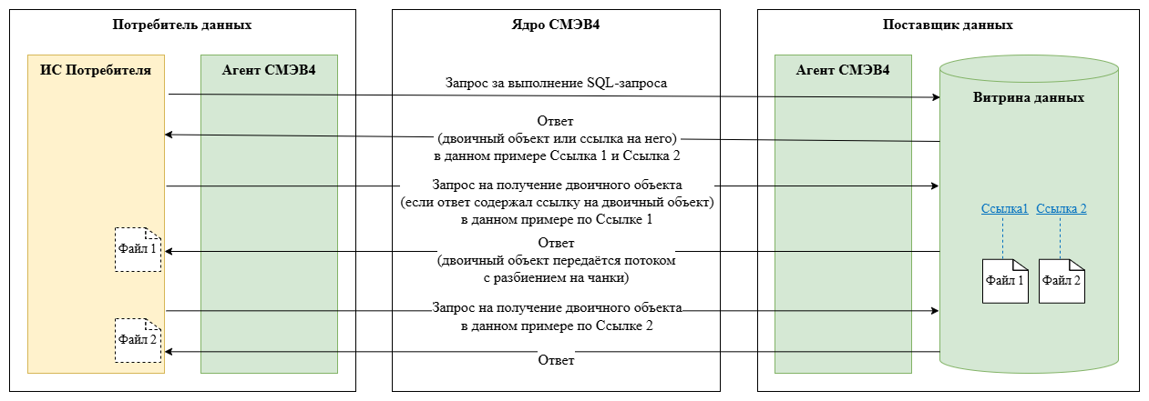

Рисунок - 3.1 Информационный обмен при выполнении запроса с использованием СМЭВ4

### 3.2.6 Получение печатной формы в результатах запроса

Запросы для получения печатной формы в результатах запроса не содержат SQL-выражения в определении Регламентированного SQL-запроса и являются процедурами, выполняемыми на стороне Витрины. Вызов запроса от ИС Потребителя аналогичен вызову обычного Регламентированного SQL-запроса.

Приём, обработка и передача запроса по пути Агент Потребителя данных → Ядро СМЭВ4 → Агент Поставщика данных осуществляется аналогично обычному информационному обмену с использованием Регламентированных SQL-запросов (Раздел 1.4.1). Особенностью обработки запросов является добавление Агентом Поставщика данных алиаса сертификата в запрос, согласно настройкам, заданным в соответствии с «Руководством администратора Агента СМЭВ4» [24], для последующей подписи печатной формы.

### 3.2.7 Выполнение запроса с текстовым поиском

Функция текстового поиска позволяет искать данные внутри текстовых полей таблиц по ключевым словам или фразам. Поиск выполняется на уровне Витрины данных.

Описание поддерживаемых функций и операторов приведено в Разделе 3.1. Подробное описание данного функционала приведено в [Информационно-методическом справочнике ядра типового ПО витрин данных НСУД — Prostore](https://prostore.datamart.ru/docs_prostore/sql_plus_requests/select/select.html#full_text_search_functions).

Для Витрин c версией компонента query-execution (Prostore) ниже 7.1, к которым обращается Регламентированный SQL-запрос, должна быть задана настройка subQueryParamSupport=NOT_SUPPORTED в соответствии с Разделом 1.5.3.

Функция текстового поиска доступна для любых Регламентированных запросов типа «SQL-запрос».

Пример вызова с текстовым поиском:

// Исходный запрос от Потребителя данных СМЭВ4:  
select * from demo_view_test.5.0.passenger(‘Иван’)  
  
// Пример преобразования исходного запроса в соответствии с загруженным определением Регламентированного SQL-запроса:  
select code, id, lastname, firstname, middlename, birthday from demo_view_test.5.0.passenger where (to_tsvector('russian', lastname) @@ plainto_tsquery('russian', 'Иван'))

## 3.3 Выполнение запросов к REST-сервису ИС Ответчика

Для выполнения запроса к REST-сервису ИС Ответчика необходимо:

1. Определить доступные REST-сервисы.
2. Добавить к запросу опциональные заголовки:
   * клиентский идентификатор, передаётся в опциональном заголовке ClientRequestID (тип string), см. Раздел 3.4 данного документа;
   * для передачи мнемоники Инициатора в REST-сервис ответчика в спецификации OpenAPI REST-сервиса Ответчика должен присутствовать обязательный заголовок X-PODD-CLIENT-SYSTEM-MNEMONIC.
3. Составить URI запроса в соответствии со спецификацией OpenAPI зарегистрированного REST-сервиса ИС Ответчика, загруженной в СМЭВ4.

URI запроса формируется путём конкатенации мнемоники Агента Ответчика, префикса в URL (basePath) соответствующего REST-сервиса ИС Ответчика и path операции. Сформированный запрос должен совпадать с запросом из спецификации OpenAPI.

Формат запроса для обмена с использованием REST-сервиса ИС Ответчика имеет вид:

<HTTP-метод> <адрес>:<порт>/<systemMnemonic><basePath><path>

где:

* + HTTP-метод – метод из поддерживаемых REST-сервисом;
  + <адрес> – IP-адрес Агента Инициатора;
  + <порт> – порт для обращения Агента Инициатора к Ядру СМЭВ4 в соответствии с «Руководством администратора СМЭВ4»;
  + systemMnemonic – мнемоника Агента Ответчика, на стороне которого развернут REST-сервис;
  + basePath – префикс в URL соответствующего REST-сервиса ИС Ответчика;
  + path – путь операции, указанный в спецификации OpenAPI соответствующего REST-сервиса ИС Ответчика.

Пример URI запроса соответствует примеру спецификации OpenAPI, приведенному в Разделе 1.5.6 данного документа:

GET 10.81.4.30:29164/agent-oktmo/region-service/api/v1.0/letters/{mailId}/{date}/pdf

Выполнение запросов осуществляется через REST-интерфейс Агента СМЭВ4 (см. Раздел 2.3.3 данного документа).

## 3.4 Сквозная идентификация запросов

Для диагностики проблем возникающих в ходе информационных обменов через СМЭВ4 в части отслеживания всей цепочки сообщений, возникающих в ходе информационного обмена обеспечена сквозная идентификация запросов.

Данная функциональность доступна для Потребителей, на стороне которых установлен Агент СМЭВ4 версии не ниже 3.5.0.

Сквозная идентификация в СМЭВ4 основывается на идентификаторах, приведённых в Таблица 3.3.

На Рисунок - 3.2, Рисунок - 3.3 и Рисунок - 3.4 приведён порядок возникновения этих идентификаторов.

Таблица 3.3 Виды идентификаторов СМЭВ4

| № | Вид | Код | Источник идентификатора |
| --- | --- | --- | --- |
| 1 | Клиентский идентификатор  (идентификатор клиента) | clientRequestId | Инициатор обмена |
| 2 | Идентификатор обмена  (идентификатор процесса) | requestId | СМЭВ4 при получении запроса на:   * информационный обмен (например, выполнение регламентированного SQL-запроса) * процесс (например, регистрации подписки)   Витрина данных:   * если является инициатором обмена (например, уведомление о наличии новой дельты) * если происходит манипуляции данными без участия СМЭВ4 (например, загрузка в таблицу) |
| 3 | Идентификатор подзапроса СМЭВ4 – Витрина | subRequestId | СМЭВ4 |
| 4 | Идентификатор подзапроса Адаптер – Prostore | dataRequestId | Адаптер Витрины |

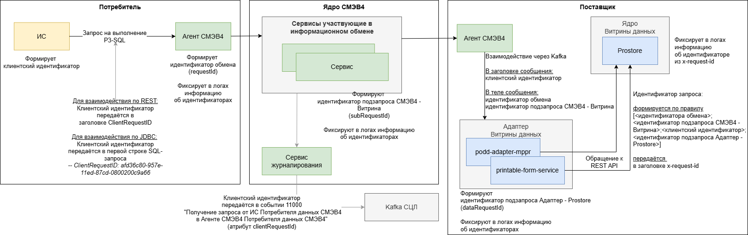

Рисунок - 3.2 Сквозная идентификация запросов для информационного обмена с использованием регламентированных SQL-запросов

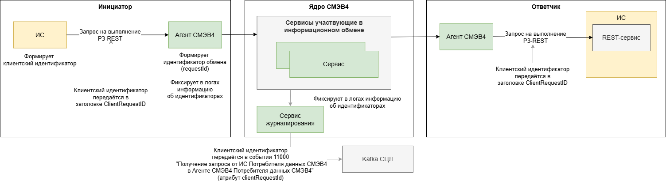

Рисунок - 3.3 Сквозная идентификация запросов для информационного обмена с использованием запросов к REST-сервису ИС Ответчика

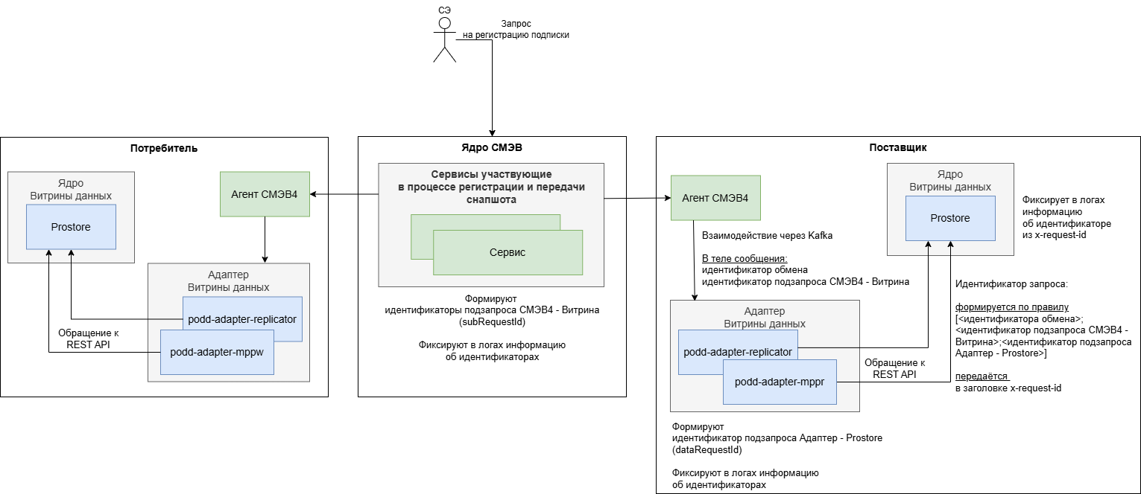

Рисунок - 3.4 Сквозная идентификация запросов для информационного обмена с использованием Рассылок

**Правила использования клиентского идентификатора**

1. Клиентский идентификатор опционален.

*Исключение из правила* – УВ явно добавил обязательное поле ClientRequestID в спецификацию OpenAPI для информационного обмена с использованием Регламентированных REST-запросов. В данном случае, валидация осуществляется в соответствии со спецификацией.

1. Клиентский идентификатор должен соответствовать стандарту UUID.
2. Ответственность за используемый формат несёт инициатор обмена. СМЭВ4 не осуществляет проверку по формату и версиям UUID.

Исключение из правила – УВ явно добавил поле ClientRequestID в спецификацию OpenAPI для информационного обмена с использованием Регламентированных REST-запросов. В данном случае, валидация осуществляется в соответствии со спецификацией.

1. Допустимо использовать один клиентский идентификатор для связывания нескольких запросов. СМЭВ4 не осуществляет проверку на уникальность.
2. Способ передачи клиентского идентификатора приведён в Разделе 2.3.

## 3.5 Лимитирование регламентированных запросов Потребителя к информационным ресурсам Поставщика

### 3.5.1 Лимиты

Для защиты Поставщиков от избыточных запросов Потребителей обеспечена возможность лимитирования запросов к Поставщику данных от конкретного Потребителя данных для информационных обменов с использованием регламентированных запросов.

Данная функциональность доступна для Поставщиков, на стороне которых установлен Агент СМЭВ4 версии не ниже 3.10.0.

Лимит может быть установлен на следующие информационные ресурсы Поставщика:

* + на конкретный Регламентированный SQL-запрос;
  + на все Регламентированные SQL-запросы к конкретной Витрине;
  + на конкретный Регламентированный REST-запрос (спецификацию OpenAPI ИС Поставщика);
  + общий на все Регламентированные SQL и REST-запросы от ИС Потребителя к ИС Поставщика.

Лимит может быть следующих типов:

* + на Количество запросов;
  + на Размер запросов;
  + на Размер ответов.

При создании лимита указывается его значение (количество или размер) и период (у которого два назначения – период контроля соблюдения значения и период блокировки).

### 3.5.2 Условия для добавления лимитов

1. В СМЭВ4 должны быть зарегистрированы ИС Поставщика и ИС Потребителя;
2. Если лимит задаётся на Витрину в СМЭВ4 должны быть:
   * зарегистрирована Витрина;
   * Витрина связана с ИС Поставщика;
3. Если лимит задаётся на конкретный Регламентированный SQL-запрос, в СМЭВ4 должны быть:
   * зарегистрирована Витрина;
   * Витрина связана с ИС Поставщика;
   * выданы права ИС Потребителя на Регламентированный SQL-запрос.
4. Если лимит задаётся на конкретную спецификацию OpenAPI в СМЭВ4 должны быть:
   * зарегистрирована спецификация OpenAPI;
   * выданы права ИС Инициатора на спецификацию OpenAPI.
5. При выставлении лимитов недопустимо совмещение:
   * общего на все Регламентированные SQL и REST-запросы ИС Потребителя к ИС Поставщика лимита и лимита на другие ресурсы;
   * лимита на Витрину и лимита на Регламентированный SQL-запрос к этой Витрине.
6. Лимит на конкретный Регламентированный SQL-запрос ограничивает запросы Потребителя по всем версиям этого запроса.
7. Лимит на все Регламентированные SQL-запросы к конкретной Витрине ограничивает запросы Потребителя по всем версиям модели этой Витрины.
8. При установке лимита на Витрину и ИС также могут учитываться произвольные SQL-запросы. Реализация исключения таких запросов из процесса лимитирования не предусмотрена, так как права доступа на выполнение произвольных SQL-запросов предоставляются автоматически и только владельцам Витрин на их собственные Витрины.

### 3.5.3 Блокировки

В случае превышения лимитов, заданных Поставщиком, СМЭВ4 блокирует Потребителю доступ к соответствующему информационному ресурсу. Например, если для ИС Потребителя указано два лимита к двум Регламентированным SQL-запросам и заблокирован доступ к одному из них, она может продолжить пользоваться другим доступным запросом. При получении запроса от заблокированного Потребителя, СМЭВ4 возвращает ответ с соответствующей ошибкой. Блокировка снимается:

* + при истечении времени блокировки;
  + при удалении соответствующего лимита;
  + при редактировании соответствующего лимита (любых атрибутов кроме наименования);
  + при получении запроса на принудительное снятие блокировки.

### 3.5.4 Управление лимитами и блокировками

Управление лимитами и блокировками доступно из ЛК УВ.

### 3.5.5 Алгоритм лимитирования

Лимитирование осуществляется в соответствии со следующим алгоритмом (Рисунок - 3.5):

1. СМЭВ4 формирует окна наблюдения от 1 января 1970 года 00:00:00.000 в соответствии с указанным значением периода лимита.
2. СМЭВ4 хранит в памяти значение счётчика предыдущего и текущего окна наблюдения. После разблокировки значения счётчиков обнуляются.
3. СМЭВ4 вычисляет счётчик инкрементируя значение при каждом полученном запросе.
4. СМЭВ4 принимает решение о блокировке на основании имеющихся счётчиков:
   * Если значение предыдущего окна наблюдения нет, то берётся значение инкрементированного счётчика текущего окна.
   * Если полученное значение меньше значения лимита, то запрос будет обработан.
   * Если значение предыдущего окна наблюдения есть, то СМЭВ4 вычисляет коэффициенты наложения окна наблюдения на интервалы по формуле:

K = N + M * R  
где:  
- N - количество запросов в текущем интервале (с учетом полученного),  
- M - количество запросов на предыдущем интервале,  
- R - коэффициент наложения на предыдущий интервал (0...1).

* Если полученное значение меньше значения лимита, то запрос будет обработан.

Пример:

Установлен лимит: 4 запроса в минуту  
С 0 до 0:59 - пришло 5 запросов,  
В 1:30 - пришёл ещё один запрос  
  
результат вычисления:  
- N = 1,  
- M = 5,  
- R = (90 - 60) / 60 = 0.5  
  
K = 1 + 5 * 0.5 = 3.5 меньше предельного, запрос будет обработан.

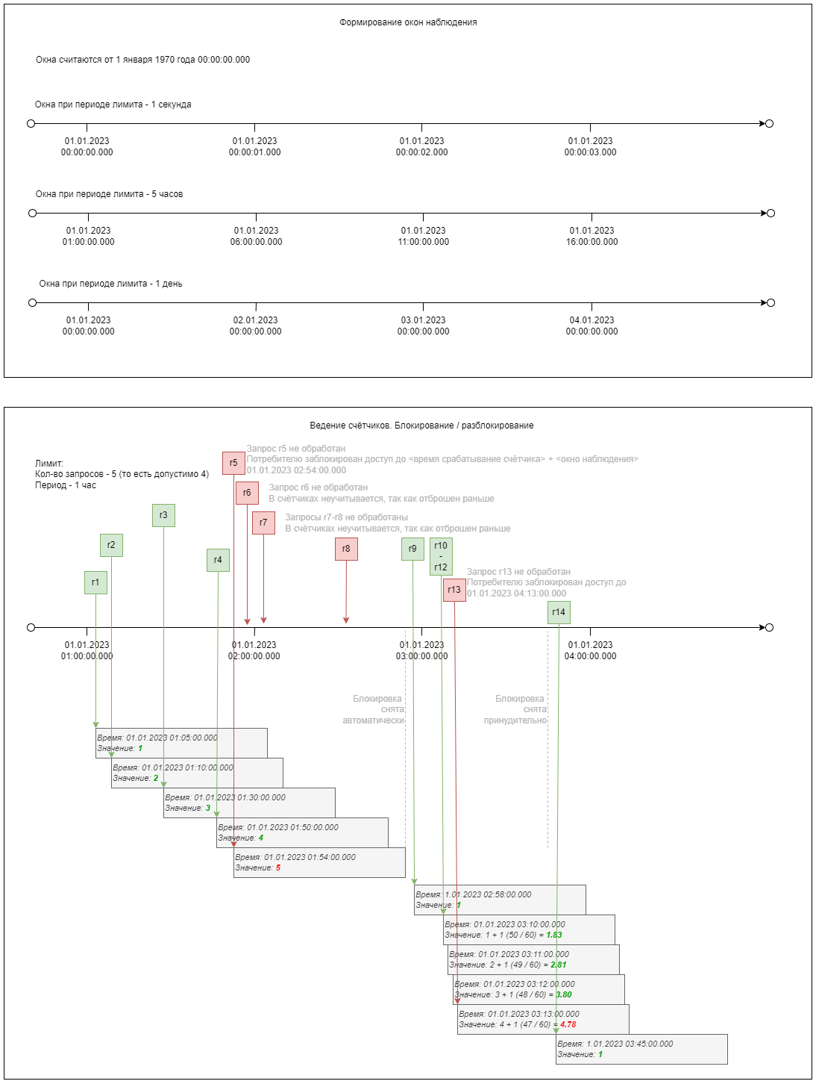

Рисунок - 3.5 Алгоритм лимитирования запросов

# 

# 4 Приложение А Перечень типовых ошибок и пути их решения

Таблица 4.3 Ошибки при выполнении запросов от ИС Потребителя к Агенту СМЭВ4

| Код ошибки для ИС Потребителя | | Код ошибки в СЦЛ | Описание и возможные причины | Решение |
| --- | --- | --- | --- | --- |
| REST | JDBC |  |  |  |
| 202 | n/a | RESULT_NOT_FOUND_BY_ID RESULT_DELETED | результат по заданному идентификатору SQL-запроса еще не поступил (для асинхронных запросов) | повторить запрос на получение результата асинхронного запроса позже |
| 400 | 17473, 17521, 17800 | QUERY_NOT_VALID_CALL QUERY_NOT_SUPPORTED_YET QUERY_NOT_SUPPORTED_ALREADY | ошибка в запросе:   * 400: ошибка в запросе, информация об ошибке содержится в параметре «error»; * 17473: запрос не прошел проверку корректности; * 17521: заданный таймаут превышает допустимый; * 17800: запрос содержит указание на неподдерживаемую Витрину | скорректировать запрос в соответствии с:   * описанием интерфейса Агента СМЭВ4; * описанием метаданных SQL-РЗ; * спецификацией REST-сервиса ИС Ответчика |
| 401 | 17001 | INTERNAL_ERROR | ошибка аутентификации и авторизации:   * отсутствие подписи; * невалидный сертификат; * некорректная подпись; * в спецификации REST-сервиса ИС Ответчика присутствует заголовок X-PODD-CLIENT-SYSTEM-MNEMONIC, в котором Инициатор передал значение, отличное от мнемоники своей ИС | * проверить настройки Агента СМЭВ4 на соответствие Руководству Администратора Агента; * указать мнемонику ИС, от которой выполняется запрос, в заголовке X-PODD-CLIENT-SYSTEM-MNEMONIC |
| 403 | 17472, 17404, 17405, 17406 | PERMISSION_NOT_FOUND  PERMISSION_BLOCKED | нет полномочий на выполнение запроса, в том числе при блокировке полномочий на стороне Поставщика | * проверить наличие прав доступа к регламентированному запросу в ЛК УВ; * обратиться к Поставщику запроса за утверждением полномочий |
| 404 | n/a | QUERY_NOT_FOUND  QUERY_VERSION_NOT_FOUND | * истекло время жизни ответа; * спецификация REST-сервиса ИС Ответчика не зарегистрирована; * в Агенте отключена функция (профиль) Потребителя SQL-РЗ | * для асинхронных запросов повторить исходный запрос, при необходимости указав больший таймаут; * проверить наличие спецификации REST-сервиса ИС Ответчика в ЛК УВ * обновить настройки Агента СМЭВ4 в соответствии с Руководством Администратора Агента; |
| 406 | n/a | QUERY_NOT_VALID_SPEC | неподдерживаемая версия протокола | скорректировать запрос в соответствии с описанием интерфейса Агента СМЭВ4 |
| 429 | 17471 | CONSUMER_IS_BLOCKED_BY_REQUEST_VOLUME CONSUMER_IS_BLOCKED_BY_RESPONSE_VOLUME CONSUMER_IS_BLOCKED_BY_COUNT | ИС УВ временно заблокирована в связи с превышением лимитов | повторить запрос позже с меньшей частотой или меньшим объемом передаваемых данных |
| 500 | 17001 | INTERNAL_ERROR | внутренняя ошибка | * действие в соответствии с текстом ошибки; * проверить настройки Агента СМЭВ4 на соответствие Руководству Администратора Агента; * обратиться в СЦ, в случае необходимости |
| 501 |  |  |  | Обращение к неактивному экземпляру агента (в случае, если агент состоит в группе агентов брокера, но отсутствуют подключения к broker) |
| 408, 503 | 17520 | CANCEL_BY_TIMEOUT | превышен таймаут на исполнение запроса | * указать больший таймаут в запросе; * обратиться в СЦ, если ошибка регулярно повторяется |

# 5 Термины и сокращения

| Сокращение | Термин | Определение |
| --- | --- | --- |
| Агент | Агент СМЭВ4 | Типовое программное обеспечение, устанавливаемое в контуре ИС УВ и обеспечивающее сопряжение Витрин данных и ИС УВ с Ядром СМЭВ4 |
|  | Актуальная версия | Последняя среди действующих версия сущности (Модели данных Витрины, Регламентированного SQL-запроса) |
|  | Аналитический запрос | Запрос, предполагающий обработку значительного числа строк в Витрине Поставщика данных СМЭВ4 и вычисление агрегатных функций или сравнение массивов данных |
|  | Бинарный протокол | Протокол, в котором для передачи данных используются не текстовые символы |
| БЛОБ (BLOB) | (Большой) Двоичный объект | Тип данных, значение которого представляет собой массив байт, размер которого существенно превышает размер базовых скалярных типов (int, float, double, date) |
| Витрина | Витрина данных | Комплекс программных и технических средств в составе информационно-телекоммуникационной инфраструктуры Участника взаимодействия, обеспечивающий хранение и предоставление данных другим Участникам взаимодействия с использованием СМЭВ4 |
|  | Действующая версия | Версия сущности (Модели данных Витрины, Регламентированного SQL-запроса), для которой срок начала поддержки наступил, а срок окончания поддержки или не наступил, или не задан |
| ЕИП НСУД (ФГИС «ЕИП НСУД») | Федеральная государственная информационная система «Единая информационная платформа национальной системы управления данными» |  |
| ЕСКС | Единая система контекстных справок | Доступна по адресу - <https://info.gosuslugi.ru/esks/> |
|  | Запрос к Витрине данных Поставщика также: SQL-запрос | Произвольный или регламентированный запрос к данным, сформулированный на языке SQL |
|  | Запрос к REST-сервису ИС Ответчика | Запрос, сформированный в соответствии со спецификацией OpenAPI REST-сервиса ИС Ответчика |
|  | Запрос с надстройками | Запрос с использованием SQL-РЗ с дополнительными условиями фильтрации и операциями над получаемыми данными (order by, limit, where и т.д.) |
|  | Инициатор | Участник взаимодействия, который формирует исходный запрос к REST-сервису ИС Ответчика для передачи через СМЭВ4 и может являться источником данных |
| ИС | Информационная система |  |
| ИС УВ | Информационная система Участника взаимодействия |  |
| ИУА | ППО «Адаптер СМЭВ3» | ППО «Адаптер единого электронного сервиса СМЭВ» |
| ИЭП | Инфраструктура электронного правительства |  |
| КЦР | Конструктор цифровых регламентов |  |
| ЛК УВ | Личный кабинет участника взаимодействия | Система, предназначенная для управления информационными системами и мониторинга информационных обменов в СМЭВ3 и СМЭВ4 участниками взаимодействия |
|  | Мнемоника Витрины | Уникальное строковое значение, определяющее модель данных Витрины |
|  | Мнемоника регламентированного SQL-запроса | Уникальное (в рамках модели данных Витрины) строковое значение, определяющее регламентированный SQL-запрос.  Является частью полной мнемоники Регламентированного SQL-запроса |
|  | Мнемоника таблицы | Уникальное строковое значение, определяющее таблицу данных в рамках модели данных Витрины |
|  | Многомерный запрос | Запрос, результат которого размечен так, что все возвращаемые атрибуты поделены на измерения и факты, таким образом многомерный запрос подходит для использования в средствах OLAP-анализа как источник данных |
|  | Модель данных Витрины | Описание структуры Витрины (общая информация, перечень сущностей, атрибутный состав), загруженное в Ядро СМЭВ4 |
| НСУД | Национальная система управления данными |  |
| НФАП | Национальный фонд алгоритмов и программ |  |
| ОВ | Орган власти |  |
| ОГРН | Основной Государственный Регистрационный Номер |  |
|  | Ответчик | Участник взаимодействия, на стороне которого развернут REST-сервис ИС Ответчика |
|  | Параметр запроса | Символическое имя, входящее в текст SQL-запроса и не содержащееся в Модели данных Витрины, в терминах которой сформулирован SQL-запрос.  Значение параметра должно быть определено перед выполнением SQL-запроса.  Значение параметра может быть только данными и не может быть инструкцией языка SQL |
| ПФ | Печатная форма | Документ в формате PDF или XML, сформированный в ответ на поступивший запрос сервисом Витрины на основе предварительно подготовленных pebble-шаблонов, с возможностью добавления к сформированным документам ЭП |
|  | Подписка (потребителя) | Предоставление права Потребителю данных СМЭВ4 на информационный обмен с использованием Регламентированного запроса типа «Рассылка». |
| СМЭВ4 | Единый сервис доступа к данным СМЭВ | Транспортный сервис СМЭВ, обеспечивающий информационные обмены с использованием:   * запросов к Витринам Поставщиков данных; * запросов к REST-сервисам ИС Ответчиков. |
|  | Полная мнемоника регламентированного SQL-запроса | Мнемоника, сформированная по правилу <мнемоника витрины>.<мнемоника Регламентированного SQL-запроса>.  Если запрос распределенный, то формируется по правилу podd.<мнемоника Регламентированного SQL-запроса> |
|  | Полномочие | Дополнительное разрешение для конкретного Потребителя /Инициатора использовать конкретный информационный ресурс Поставщика.  Настраивается на Сервисе проверки полномочий |
|  | Поставщик данных (СМЭВ4) | Участник взаимодействия, зарегистрированный и подключенный к СМЭВ4 и являющийся источником данных для других участников (Потребителей) |
|  | Потребитель данных (СМЭВ4) | Участник взаимодействия, зарегистрированный и подключенный к СМЭВ4 и являющийся потребителем данных от других участников (Поставщиков) |
|  | Право доступа | Разрешение для конкретного Потребителя /Инициатора использовать конкретный информационный ресурс Поставщика |
| ПО | Программное обеспечение |  |
|  | Произвольный SQL-запрос | Запрос со структурой, задаваемой Потребителем данных, доступ к которому есть только у владельца соответствующей Витрины данных для тестирования |
|  | Простой запрос | Запрос, содержащий атрибуты только одной Витрины данных |
|  | Протокол СМЭВ4 | Протокол взаимодействия между Агентом СМЭВ4 и Ядром СМЭВ4, который представляет собой (в зависимости от вида информационного обмена):   * Бинарный протокол Apache Pulsar; * Бинарный протокол RSocket |
|  | Распределенный запрос | Регламентированный запрос, инициированный Потребителем, SQL-выражение которого содержит наборы данных из двух или более Витрин данных |
| РЗ | Регламентированный запрос | Запрос, определяющий набор данных для обмена между участниками взаимодействия |
| Рассылка | Регламентированный запрос типа «Рассылка» | Регламентированный запрос, содержащий SQL-выражение, выраженное в терминах Модели данных, обеспечивающий автоматическое размещение и актуализацию изменившихся данных из Витрины Поставщика данных в Витрине Потребителя данных |
| Запрос к REST-сервису ИС Ответчика, REST-РЗ | Регламентированный запрос типа «Rest-сервис» | Регламентированный запрос, представляющий из себя Rest-сервис в инфраструктуре Ответчика, обеспечивающий предоставление данных другим Участникам взаимодействия с использованием СМЭВ4 в соответствии с загруженной в СМЭВ4 спецификацией OpenAPI |
| Регламентированный SQL-запрос, SQL-РЗ | Регламентированный запрос типа «SQL- Запрос» | Регламентированный запрос, содержащий в себе SQL-выражение, выраженное в терминах Модели данных, загруженное в СМЭВ4, и зарегистрированное в Ядре СМЭВ4 под символической мнемоникой, используемой ИС Потребителя СМЭВ4 для его выполнения |
|  | Сегментирование (данных) | Разделение массива данных на части (сегменты) для возможности независимой обработки каждого сегмента узлами вычислительного кластера в составе Ядра СМЭВ4 |
| СУБД | Система управления базами данных |  |
|  | Скалярный параметр (запроса) | Параметр, значение которого представляет собой число, строку или дату |
| СМЭВ | Единая система межведомственного электронного взаимодействия |  |
| СМЭВ4 | Единый сервис доступа к данным СМЭВ |  |
| СЦ | Ситуационный центр | ФГИС «Федеральный Ситуационный Центр Электронного Правительства» – инструмент для управления коммуникациями между участниками взаимодействия в ходе процессов создания цифровых регламентов в части шагов, не автоматизированных в КЦР. Доступен по адресу <https://sc.minsvyaz.ru> |
| СЭ | Служба эксплуатации |  |
|  | Табличный параметр (запроса) | Параметр, значение которого представляет собой двумерный массив с именованными колонками и неупорядоченными строками. Формальный табличный параметр может использоваться в инструкциях FROM, JOIN как источник данных |
| УВ | Участник взаимодействия | Орган или организация, участвующий в информационном обмене через СМЭВ |
|  | Универсальные запросы | Запросы, атрибутный состав которых не имеет разметки, предполагающей какое-то специальное использование этого запроса |
|  | Хэш-сумма (Хэш-сумма состояния подписки) | Значение, рассчитанное по данным Витрины, соответствующее подписке по состоянию на момент формирования дельты изменений |
|  | Чанк | Фрагмент результирующих данных оптимального для передачи по сети размера |
| ЭП | Электронная подпись |  |
| ЭП ОВ | Электронная подпись органа власти |  |
|  | Ядро СМЭВ4 | Часть СМЭВ4, предназначенная для проверки и маршрутизации запросов между участниками взаимодействия |
| API | Application programming interface | Программный интерфейс приложения, описание сервисов взаимодействия компьютерной программы с другими программами |
|  | Apache Avro | линейно-ориентированный (строчный) формат передачи наборов данных, используемый в качестве платформы сериализации, разрабатываемый в рамках фонда Apache |
|  | Apache Kafka | Распределённый программный брокер сообщений, проект с открытым исходным кодом, разрабатываемый в рамках фонда Apache |
| CSV | Comma-Separated Values | Текстовый формат, предназначенный для представления табличных данных |
| JDBC | Java DataBase Connectivity | Платформенно-независимый промышленный стандарт взаимодействия Java-приложений с различными СУБД |
|  | JDBC-драйвер | Библиотека классов, реализующая стандарт JDBC и подключения к источнику данных с использованием специализированного протокола, поддерживаемого источником данных |
|  | JDBC-подключение | Подключение к источнику данных с помощью JDBC-драйвера |
| JSON | JavaScript Object Notation | Общий формат для представления значений и объектов в соответствии со стандартом RFC 4627 |
|  | Kotlin | Современный кроссплатформенный язык, совместимый с Java и другими языками программирования.  Разрабатывается Фондом Котлина, в который входят компании Google и JetBrains.  Kotlin – язык со строгой статической типизацией, имеет объектно-ориентированные и функциональный черты, удобен для конструирования DSL. |
| OpenAPI | Спецификация OpenAPI | Формализованная спецификация и экосистема множества инструментов, предоставляющая интерфейс между front-end системами, кодом библиотек низкого уровня и коммерческими решениями в виде API.  Описание REST-сервиса ИС Ответчика |
| REST | Representational State Transfer – «передача состояния представления» | Архитектурный стиль взаимодействия компонентов распределённого приложения в сети |
|  | REST-сервис ИС Ответчика | Сервис в инфраструктуре Ответчика, зарегистрированный в СМЭВ4 и обеспечивающий обмен данными с другими Участниками взаимодействия в соответствии с загруженной в СМЭВ4 спецификацией OpenAPI |
| SQL | Structured Query Language | Декларативный язык программирования, применяемый для создания, модификации и управления данными в реляционной базе данных, управляемой соответствующей системой управления базами данных |
| VIEW | Представление | Виртуальная таблица, которая создается на основе результата выполнения SQL-запроса. Она не хранит данные физически, а представляет данные из одной или нескольких таблиц в удобном формате |
| XML | Extensible markup language | Универсальный текстовый формат для хранения и передачи структурированных данных |

# 6 История изменений

Таблица 6.2 История изменений

| Версия | Изменения документа |
| --- | --- |
| 2.11.0 | 1. Требования к УВ актуализированы и распределены по разделам соответствующих обменов  * 1.4.1.2, 1.4.2.2, 1.4.3.2 Требования к участникам взаимодействия  1. Добавлена рекомендация по работе с новыми версиями Витрин и РЗ (предупреждение об автоматическом предоставлении доступа к новой версии)  * 1.5.1. Модель данных Витрины Поставщика данных * 1.5.3. Определения Регламентированных запросов  1. Актуализирован перечень заголовков  * 2.3.1. Перечень заголовков сообщений в Apache Kafka  1. Добавлен новый топик для передачи ТП в Витрину с бинарным разбиением на чанки (<мнемоника Витрины>.query.tp.bin)  * 2.3.2. Перечень топиков брокера сообщений Apache Kafka  1. Изменен порядок атрибутов в сообщении с табличными параметрами для Витрины  * 2.3.5.3.1.2. Передача чанков табличных параметров (<мнемоника Витрины>.query.tp / <мнемоника Витрины>.query.tp.bin)  1. Удален атрибут priority из запроса БЛОБ по ссылке  * 2.3.5.3.2.1. Запрос на получение БЛОБ по ссылке от Витрины (<мнемоника Витрины>.blob.rq) |
| 2.12.0 | 1. Добавлена информация о расширении модели данных Витрины массивом уникальных ключей  * 1.5.1. Модель данных Витрины Поставщика данных  1. Добавлены идентифицирующие атрибуты customerId, customerOgrn, queryMnemonic в структуру сообщений для взаимодействия с Поставщиком  * 2.3.5.3.1.1. Запрос данных из Витрины (<мнемоника Витрины>.query.rq / <мнемоника Витрины>.procedure.query.rq) * 2.3.5.3.1.2. Передача чанков табличных параметров (<мнемоника Витрины>.query.tp / <мнемоника Витрины>.query.tp.bin)  1. Актуализированы ограничения на загружаемые метаданные (на формат и бизнес ограничения)  * 1.5.1. Поддерживаемые форматы * 1.5.2. Модель данных Витрины Поставщика данных * 1.5.4. Определения Регламентированных запросов  1. Скорректирован пример выполнения РЗ (в рамках отказа от * в SQL РЗ):  * 3.2.6. Регламентированные запросы |
| 2.15.0 | 1. Добавлена информация о поддержке FOR SYSTEM_TIME без TIMESTAMP и вычисления интервала в указанной единице времени, символ * удален из примеров поддерживаемых SQL-запросов:  * 3.1. Поддерживаемые возможности SQL-синтаксиса  1. Актуализация информация о работе с моделью данных Витрины  * 1.5.2. Модель данных Витрины Поставщика данных  1. Добавлено исключение по использованию * внутри операторов для SQL-выражения РЗ  * 1.5.4. Определения Регламентированных запросов  1. Произвольные SQL-запросы доступны только для владельцев Витрин данных  * 1.5.6.1. Полномочия на выполнение произвольных SQL-запросов |
| 3.1.0 | 1. Добавлены требования к УВ для отправки запросов к REST-сервису ИС Ответчика более 5 Мб:  * 1.4.3.2.1. Требования к Ответчикам * 1.4.3.2.2. Требования к Инициаторам запросов  1. Обновлена терминология по запросам к REST-сервису ИС Ответчика:  * 1.3. Участники информационного обмена с использованием СМЭВ4 * 1.4.3. Обмен с использованием запросов к REST-сервису ИС Ответчика * 1.5. Метаданные СМЭВ4  1. Добавлено описание механизма прохождения запросов к REST-сервису ИС Ответчика более 5 Мб:  * 1.4.3.3. Взаимодействие участников обмена * 1.4.3.4.3. Информационный обмен для механизма с возможностью отправки большого запроса  1. Добавлена информация об именованных параметрах Регламентированных SQL-запросов  * 1.5.4. Определения Регламентированных SQL-запросов * 3.3.3. Примеры вызова и преобразования исходного запроса * 3.3.4. Выполнение запроса с системным параметром  1. Обновлено описание информационного обмена по рассылкам с учётом возможности распределённой подписки, применена согласованная терминология  * 1.4.2. Обмен с использованием Рассылок * 1.5.3. Подписки Потребителей данных СМЭВ4 * 1.5.6.4. Полномочия на Рассылку * 2.3. Протокол взаимодействия Агента СМЭВ4 и Витрины Поставщика данных * 2.5. Протокол взаимодействия Агента СМЭВ4 и Хранилища данных по подписке Потребителя данных |
| 3.2.0 | 1. Добавлена информация о возможности использования общего набора топиков протокола взаимодействия Агент СМЭВ4 - Витрина:  * 2.3. Протокол взаимодействия Агента СМЭВ4 и Витрины Поставщика данных * 2.5. Протокол взаимодействия Агента СМЭВ4 и Хранилища данных по подписке Потребителя данных  1. Добавлена возможность вызова РЗ через CALL  * 3.3. Выполнение регламентированных SQL-запросов  1. Запрещено использование зарезервированных ключевых слов SQL в мнемонике Витрины и Регламентированного SQL-запроса  * 1.5.1. Поддерживаемые форматы |
| 3.3.0 | 1. Добавлены возможные коды возврата СМЭВ4 при ошибках выполнения запроса к REST-сервису ИС Ответчика  * 2.4.1.3. Выполнение запросов к REST-сервису ИС Ответчика  1. Добавлена информация о работе и задании лимитов для запросов к REST-сервису ИС Ответчика  * 1.4.3.2.1. Требования к Ответчикам * 1.4.3.4.3. Информационный обмен для механизма с возможностью отправки большого запроса |
| 3.4.0 | 1. Добавлена информация о понятии Диагностический запрос и его использовании  * 3.6. Использование диагностического запроса к Витрине данных * ТЕРМИНЫ И СОКРАЩЕНИЯ  1. Добавлена информация о времени жизни запроса (таймауте) по умолчанию  * 2.4.1.1.1. HTTP-запрос (метод POST) (синхронный режим) * 2.4.1.2.1.1. HTTP-запрос (метод POST) (асинхронный режим) * 2.4.1.2.1.2. HTTP-запрос с табличным параметром (метод POST) (асинхронный режим)  1. Добавлены дополнительные сведения по использованию подписок на Рассылку:  * 1.4.2.1. Общее описание информационного обмена (подписка не может быть поставлена на паузу) * 1.5.3. Подписки Потребителей данных СМЭВ4 на регламентированный запрос типа «Рассылка» (При перерегистрации подписки требуется указывать новый идентификатор) |
| 3.5.0 | 1. Добавлена информация о статической и динамической регистрации Витрин:  * 2.3.3. Настройка Агента СМЭВ4 для работы с несколькими Витринами  1. Добавлена информация по запросу BLOB по ссылке через REST-интерфейс:  * 2.4.1. REST-интерфейс Агента СМЭВ4 * 2.4.1.3. Выполнение запроса на получение BLOB по ссылке * 3.3.6. Получение двоичных объектов в результатах запроса  1. Добавлена информация по запросам через REST-интерфейс при подключении к брокеру:  * 2.4.1. REST-интерфейс Агента СМЭВ4  1. Добавлено требование к использованию лимитов (limit), при вызове запросов не являющихся аналитическими:  * 3.3.1. Правила выполнения  1. Добавлены примеры вызова Регламентированных SQL-запросов с параметрами типов TIMESTAMP и DATE:  * 3.3.3. Примеры вызова и преобразования исходного запроса  1. Добавлена информация о сквозной идентификации запросов в СМЭВ4:  * 3.7. Сквозная идентификация запросов * 2.4. Протокол взаимодействия Агента СМЭВ4 и ИС Потребителя данных (формат передачи клиентского идентификатора) |
| 3.6.0 | 1. Добавлены требования к алиасам возвращаемого Потребителю атрибута:  * 1.5.1. Поддерживаемые форматы * 1.5.4. Определения Регламентированных SQL-запросов |
| 3.7.0 | 1. Обновлены метаданные подписки и инструменты для управления ими; термин «отмена подписки» заменён на «удаление подписки»; добавлены топики для удаления подписки на потребителе:  * 1.4.2. Обмен с использованием Рассылок; * 1.5.3. Подписки Потребителей данных СМЭВ4 на регламентированный запрос типа «Рассылка»; * 1.5.4. Определения Регламентированных SQL-запросов; * 2.5. Протокол взаимодействия Агента СМЭВ4 и Хранилища данных по подписке Потребителя данных; * Приложение 3 2.5. Удаление подписки.  1. Расширено описание процесса получении двоичных объектов в результатах запросов:  * 3.3.6. Получение двоичных объектов в результатах запроса  1. Добавлен топик scl.signal для Хранилища данных по подписке и добавлены атрибуты для событий связанных с подписками:  * 2.5.1. Перечень топиков брокера сообщений Apache Kafka * Приложение 2 - 3.6. Получение событий от Витрины * Приложение 3 - 2.6. Получение событий от Витрины  1. Убрана информация о кодах событий СЦЛ в сообщениях Витрины, в связи с расширением их перечня и неконтролируемостью на стороне СМЭВ4:  * Приложение 2. - 3.6. Получение событий от Витрины |
| 3.8.0 | 1. Добавлена информация о системных параметрах settings_for_system_time_started и settings_for_system_time_finished:  * Раздел 3.2.3  1. Добавлена информация о запросах с получением печатной формы:  * Раздел 1.5.4 * Раздел 3.2.6 * Раздел 5  1. Изменено максимальное значение таймаута, задаваемого в SQL-запросе, корректировка терминологии в части вызова запроса с надстройками и без надстроек:  * Раздел 2.3.1  1. Изменено время хранения результата запроса, вызванного в асинхронном режиме:  * Раздел 2.3.1  1. Корректировка процесса выполнения запросов к REST-сервису Ответчика: валидация осуществляется Ядром  * Раздел 1.4.3.4.1  1. Оптимизация документа. Удалены разделы с описанием технических деталей:  * 2.1. Протокол СМЭВ4 * 2.3.1 Перечень заголовков сообщений в Apache Kafka * 2.3.4 Последовательность исполнения SQL-запроса в контуре Поставщика данных * 2.5.2 Структуры сообщений для взаимодействия с Потребителем данных * 3.3.2 Преобразование исходного запроса * 3.5. Формирование и передача статистики атрибутов Витрины данных Агенту СМЭВ4 * Приложение 2 Структуры сообщений для взаимодействия с Поставщиком * Приложение 3 Структуры сообщений для взаимодействия с Потребителем данных  1. Оптимизация документа. Подготовлено описание без технических деталей:  * Раздел 1.4.1.1 * Раздел 5 |
| 3.9.1 | 1. Добавлена информация о лимитировании запросов в СМЭВ4:  * Раздел 3.5  1. Убрана информация об управлении подписками через ВС:  * Раздел 1.5.5  1. Доработка документа. Скорректировано описание типов атрибутов и параметров:  * Раздел 1.5.1  1. Доработка документа. Указан заголовок с версией протокола REST-интерфейса Агента СМЭВ4 для SQL-запросов:  * Раздел 2.3.1  1. Удален раздел «Приложение 1 Пример проекта для реализации взаимодействия с Агентом СМЭВ4» |
| 3.10.0 | 1. Добавлена информация об ограничении на использование запросов с надстройками:  * Раздел 1.5.4 * Раздел 2.3 * Раздел 3.2.1  1. Оптимизация и актуализация документа:  * Удалён раздел «Примеры реализации взаимодействия с Агентом СМЭВ4 с использованием брокера сообщений Apache Kafka» * Введены термины «право доступа» и «полномочие». Текст приведён в соответствие с этими терминами. |
| 3.11.0 | 1. Добавлена информация о возможности приостановки обмена по подписке:  * Раздел 1.4.2.1  1. Добавлена информация о возможности передачи мнемоники ИС Инициатора запроса Ответчику:  * Раздел 1.5.6 * Раздел 2.3.3.2  1. Добавлена информация об ограничении времени исполнения запросов на получение BLOB по ссылке и к REST-сервису:  * Раздел 2.3.1.4 * Раздел 2.3.3.1  1. Оптимизация и актуализация документа:  * Удалён раздел «Настройка Агента СМЭВ4 для работы с Витринами данных» |
| 3.12.0 | 1. Обновлены схемы:  * на схемах заменено название Агент ПОДД на Агент СМЭВ4 |
| 3.12.1 | 1. Добавлена рекомендация по использованию запроса на удаление результата асинхронно вызванного запроса и его структура:  * Раздел 2.3.1.2 * Раздел 2.3.1.2.3 |
| 3.13.0 | 1. Обновлено описание и схема процесса обработки запроса к REST-сервису Ответчика с учётом возможности проверки полномочий 2. Расширено описание поддерживаемых системных параметров с номерами операций (см Раздел 3.2.3) 3. Добавлена спецификация REST-интерфейса Агента СМЭВ4 для выполнения запросов к Витринам Поставщиков данных, а также обновлены примеры запросов в формате curl (см Раздел 2.3.1) 4. Добавлено описание возможности по сохранению запросов и ответов при запросах к REST-сервису Ответчика:  * (см Раздел 1.5.6) * (см Раздел 1.5.7.5)  1. Перечень типовых ошибок, коды возврата и пути решения вынесены отдельно в Приложении А 2. Добавлено описание профиля витрины |
| 3.15.0 | Оформление документа, минорные исправления |
| 3.16.0 | 1. Добавлена функция полнотекстового поиска, при информационных обменах с использованием Регламентированных SQL-запросов (см Раздел 3.2.7) 2. Добавлена функция задания последовательности выполнения подзапросов, при информационных обменах с использованием распределенных Регламентированных SQL-запросов (задается в ЕИП НСУД) (см Раздел 1.4.1.1 и Раздел 1.5.4) 3. Удалено описание информационного обмена с использованием REST-РЗ по старому протоколу взаимодействия (без возможности отправки запросов более 5 Мб) для Агентов старше 3.8.0 |
| 3.17.0 | 1. Добавлено описание возможности по сохранению SQL-запросов (см Раздел 1.4.1.1)   2. Удалено описание устаревших топиков kafka в описании взаимодействия Агент-Витрина (см Таблица 2.5) |
| 3.18.0 | 1. Поддержка дополнительных вариантов синтаксиса FOR SYSTEM_TIME в SQL-РЗ (см Раздел 3.1) 2. Оформление документа, минорные исправления 3. Поддержка функции LISTAGG в SQL-РЗ (см Раздел 3.1) |
| 3.19.0 | 1. Указаны требования к версиям типового ПО для обеспечения работоспособности новых функций СМЭВ4 2. Добавлено правило создания представлений (см Раздел 1.5.4.3) 3. Минорные исправления оформления документа |

1. Документ размещен на портале [ЕСКС](https://info.gosuslugi.ru/docs/section/%D0%A1%D0%9C%D0%AD%D0%92_4/)
2. Документ размещен на портале [ЕСКС](https://info.gosuslugi.ru/docs/section/%D0%A1%D0%9C%D0%AD%D0%92_4/)
3. Документ размещен на портале [ЕСКС](https://info.gosuslugi.ru/docs/section/%D0%A1%D0%9C%D0%AD%D0%92_4/)
4. Документ размещен на портале ЕСКС – <https://info.gosuslugi.ru/>
5. Регламентированный запрос типа «Рассылка» и права доступа на него регистрируются аналогично Регламентированному SQL-запросу.
6. Документы размещены на портале [ЕСКС](https://info.gosuslugi.ru/docs/section/%D0%A1%D0%9C%D0%AD%D0%92_4/)
7. ПО «Витрина данных» поддерживает самостоятельный запрос дельты только для распределённых подписок.
8. Документы размещены на портале [ЕСКС](https://info.gosuslugi.ru/docs)
9. См. <https://calcite.apache.org/docs/reference.html#keywords>
10. Документ размещен на портале [ЕСКС](https://info.gosuslugi.ru/docs)
11. Документ размещен на портале [ЕСКС](https://info.gosuslugi.ru)
12. Документ размещен на портале [ЕСКС](https://info.gosuslugi.ru/docs/section/%D0%A1%D0%9C%D0%AD%D0%92_4/)
13. Дополнительную информацию см. на портале [ЕСКС](https://info.gosuslugi.ru/docs/section/%D0%A1%D0%9C%D0%AD%D0%92_4/)
14. Документ размещен на портале [ЕСКС](https://info.gosuslugi.ru/docs/section/%D0%A1%D0%9C%D0%AD%D0%92_4/)
15. Документ размещен на портале [ЕСКС](https://info.gosuslugi.ru/docs/section/%D0%A1%D0%9C%D0%AD%D0%92_4/)
16. Документ размещен на портале [ЕСКС](https://info.gosuslugi.ru/docs/section/%D0%A1%D0%9C%D0%AD%D0%92_4/)
17. Документ размещен на портале [ЕСКС](https://info.gosuslugi.ru/docs/section/%D0%A1%D0%9C%D0%AD%D0%92_4/)
18. Документ размещен на портале [ЕСКС](https://info.gosuslugi.ru/docs/section/%D0%A1%D0%9C%D0%AD%D0%92_4/)
19. Документ размещен на портале [ЕСКС](https://info.gosuslugi.ru/docs/section/%D0%A1%D0%9C%D0%AD%D0%92_4/)
20. Далее в Разделе 2.3 префикс <префикс> в названии топиков может быть опущен.
21. Документ размещен на портале [ЕСКС](https://info.gosuslugi.ru/docs/section/%D0%A1%D0%9C%D0%AD%D0%92_4/)
22. Документ размещен на портале [ЕСКС](https://info.gosuslugi.ru/docs/section/%D0%A1%D0%9C%D0%AD%D0%92_4/)
23. Документ размещен на портале [ЕСКС](https://info.gosuslugi.ru/docs/section/%D0%A1%D0%9C%D0%AD%D0%92_4/)
24. Документ размещен на портале [ЕСКС](https://info.gosuslugi.ru/docs/section/%D0%A1%D0%9C%D0%AD%D0%92_4_%28%D0%9F%D0%9E%D0%94%D0%94%29/)